|  |
| --- |
| **Helyi**  **Esélyegyenlőségi**  **Program** |
| **Kerecsend Község Önkormányzata** |
| **2023.** |

**Tartalom**

Helyi Esélyegyenlőségi Program (HEP) 3

Bevezetés 3

A település bemutatása **Hiba! A könyvjelző nem létezik.**

Értékeink, küldetésünk 9

Célok 9

A Helyi Esélyegyenlőségi Program Helyzetelemzése (HEP HE) 11

1. Jogszabályi háttér bemutatása 11

2. Stratégiai környezet bemutatása 11

3. A mélyszegénységben élők és a romák helyzete, esélyegyenlősége 13

4. A gyermekek helyzete, esélyegyenlősége, gyermekszegénység 36

5. A nők helyzete, esélyegyenlősége 53

6. Az idősek helyzete, esélyegyenlősége 59

7. A fogyatékkal élők helyzete, esélyegyenlősége 66

8. Helyi partnerség, lakossági önszerveződések, civil szervezetek és for-profit szereplők társadalmi felelősségvállalása 69

9. A helyi esélyegyenlőségi program nyilvánossága 71

A Helyi Esélyegyenlőségi Program Intézkedési Terve (HEP IT) 73

1. A HEP IT részletei 73

**A helyzetelemzés megállapításainak összegzése** 73

Jövőképünk 74

**Az intézkedési területek részletes kifejtése** *(kitöltése javasolt, opcionális)* **Hiba! A könyvjelző nem létezik.**

2. Összegző táblázat - A Helyi Esélyegyenlőségi Program Intézkedési Terve (HEP IT) 76

3. Megvalósítás 84

**3.1 A megvalósítás előkészítése** 84

**3.2 A megvalósítás folyamata** 84

**3.3 Monitoring és visszacsatolás** 87

**3.4 Nyilvánosság** 87

**3.6 Érvényesülés, módosítás** 88

4. Elfogadás módja és dátuma 89

# Helyi Esélyegyenlőségi Program (HEP)

## Bevezetés

Összhangban az Egyenlő Bánásmódról és az Esélyegyenlőség Előmozdításáról szóló 2003. évi CXXV. törvény, a helyi esélyegyenlőségi programok elkészítésének szabályairól és az esélyegyenlőségi mentorokról szóló,2021.06.30-án módosított 321/2011. (XII. 27.) Korm. rendelet alapján megjelent Belügyminisztérium „Módszertani útmutató a helyi esélyegyenlőségi programok elkészítésének szempontjaihoz és a program felülvizsgálatához” c. dokumentum szerint átdolgozva Kerecsend Önkormányzata Esélyegyenlőségi Programban rögzíti az esélyegyenlőség érdekében szükséges feladatokat.

Az önkormányzat vállalja, hogy az elkészült és elfogadott Esélyegyenlőségi Programmal összehangolja a település más dokumentumait[1], valamint az önkormányzat fenntartásában lévő intézmények működtetését. Vállalja továbbá, hogy az Esélyegyenlőségi Program elkészítése során bevonja partneri kapcsolatrendszerét, különös tekintettel a köznevelés állami és nem állami intézményfenntartóira.

Jelen helyzetelemzés az Esélyegyenlőségi Program megalapozását szolgálja.

## A település bemutatása

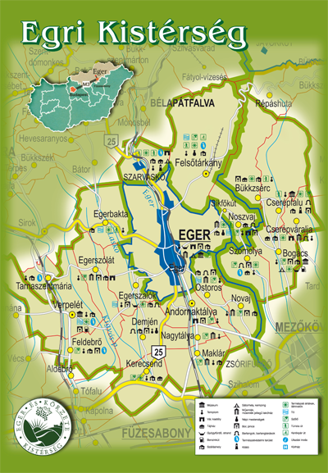**Kerecsend** Egertől 13 km-re délre a Mátra és a Bükk lábánál fekszik a Nyitra és a Vöröspart két dombja között a 3-as és a 25. számú főközlekedési utak kereszteződésében. A legközelebbi vasútállomások a Budapest-Miskolc vasútvonalon Füzesabony, a Füzesabony - Putnok vasútvonalon Eger. A községből minden irányba jó autóbusz-közlekedés alakult ki. A falut a Laskó-patak szeli ketté. Közigazgatási területe: 2.458 hektár, határai: északon Demjén, keleten Eger, Andornaktálya, Maklár, délen Füzesabony, nyugaton Kápolna, Feldebrő és Kál. A falu az egri püspökség birtokai közül egyike a legrégebbieknek, 2011-ben ünnepelte alapításának 750. évfordulóját. Kerecsendet egy 1337-es tizedjegyzék Keresnuch néven, majd 1484-ben a Bakocs-kódex Kelechen néven említi. Kápolnája kis plébániájával már 1332-ben megvolt. A puszta az 1271-ben V. István által kiadott megerősítő adománylevél szerint az egri püspöki birtokhoz tartozott. A falu 1556-ban teljesen elnéptelenedett. Lakosai a törökök elől nyugat felé menekültek. 1619-ben Kerecsend rövid időre Bethlen Gábor uralma alá került. Thököly Imre alatt 28 visszaköltözött jobbágy lakta, de az 1687. évi felszabadító harcok során a település újra elpusztult. A falu romjaira az egri püspökség a 18. század elején urasági majort és fácános kertet létesített. A helyi földesúr 1731-ben német jobbágyokat telepített be, majd később szlávok is kerültek a faluba. 1770-ben a jobbágy- és zsellércsaládok száma már 93 volt. A 18. sz. végén a Rajna környékéről és sváb földről ide telepített lakosság a 19. század végére elmagyarosodott, azonban népviseletük, melyet az 1940-es évekig hordtak, megmaradt.

1849 februárjában az északról jövő Görgey, a keletről jövő Klapka és a Szolnokról érkező Dembinszky seregei Kerecsenden és környékén gyülekeztek, hogy február 26-27-én megvívják Windischgratz seregével a kápolnai csatát. A szabadságharc bukása után a falu újból benépesült. 1855-ben lakóinak száma már 1698 fő. A századfordulón sokan kivándoroltak Amerikába. Az I. világháború kitörésekor a felnőtt lakosság nagy részét behívták katonának, ahol sokan odaveszetek. Az 1925. évi földrengés nagy ijedelmet okozott, de csak néhány vályogház repedt meg. Az 1926. évi 26. tc. alapján végrehajtott földreform nyomán egyetlen zsellér sem jutott földhöz. Ez újabb kivándorlási hullámot indított el Amerikába. 1930-ban 1828 fő lakott 145 házban a településen. A II. világháború nagy emberáldozatot követelt a falutól. Az elesettek emlékét a Fő utca 69. sz. előtti emlékparkban felállított hősi emlékmű őrzi. 1944-ben a visszavonuló német csapatok felrobbantották a község templomát is. A település II. világháború előtti történetét sokszínűen mutatja be Ercsényi Károly településkutató *Kerecsend története 1945-ig* című monográfiája. A világháború utáni településtörténet tudományos igényű bemutatására még nem került sor. Pontos ismereteink vannak ugyanakkor a rendszerváltás óta eltelt három évtizedről, melynek során a község jelentős fejlődésen ment át. Az 1990-es évek közepétől kezdődően – köszönhetően a községi viszonylatban kiemelkedő pályázati munkának – a település infrastrukturális ellátottsága rendkívüli mértékben fejlődött. Gáz-, kábeltévé, szennyvízcsatorna-hálózat, tornaterem épült, megújult az iskola A, B és D épülete, az önkormányzati utcák – két utca kivételével – új aszfalt burkolatot kaptak, járda épült a Fő utcán, a Füzesabonyi úton, a Petőfi, a Dankó és a Pacsirta utcában, játszótér létesült, emlékparkot építettek az Iskola épülete előtt, felújították a Községházát, a település legforgalmasabb csomópontjában jelzőlámpás kereszteződést alakítottak ki. Ugyancsak a sikeres pályázatoknak köszönhetően tájház, családi napközi, biztos kezdet klub és tanoda kezdte meg működését. 2011-ben befejeződött az óvoda felújítása és bővítése, 2014-ben pedig elkészült az új faluközpont. A 2014-2019 közötti önkormányzati ciklusban felújították a Demjéni út járdáját, az Óvoda udvarát, felújították és bővítették a Közösségi Házat, megkezdte munkáját a Biztos Kezdet Gyerekház. Kiépült a községi hangos híradó és a térfigyelő rendszer.

A Kerecsendi Magyary Károly Általános Iskola, amely önkormányzati fenntartása alatt az országban elsőként nyerte el a Közoktatásért Minőség Díj Arany Fokozatát, az Európai Innovatív Iskolák Hálózatának tagjává vált, majd ökoiskola és minősített referencia intézmény lett, 2013-ban a Klebelsberg Intézményfenntartó Központ, majd az Egri Tankerületi Központ fenntartásába került.

Óvodánk, a Berekerdő Óvoda 2007-től székhelye volt a Kerecsend-Demjén-Egerszalók-Egerszólát Intézményfenntartó Társulás által fenntartott közös óvodának. A Társulás végül 2019-ben megszűnt.

Az igazgatási feladatokat 2007-től a Demjén Község Önkormányzatával kötött együttműködési megállapodás alapján körjegyzőségi, 2013. január 1-jétől pedig közös önkormányzati hivatali formában látjuk el kerecsendi székhellyel.

Ugyancsak Kerecsend a központja a Kerecsend-Demjén Összevont Családsegítő és Gyermekjóléti Szolgálatnak. A védőnői ellátást is két községre, Kerecsendre és Demjénre kiterjedően biztosítjuk. A háziorvosi praxis 2016-ban az Önkormányzat fenntartásába került. A közművelődési feladatok ellátásáról a Községi és iskolai Könyvtár gondoskodik.

A helyi nyilvánosság legfontosabb eszközei az 1990-től megjelenő Kerecsendi Újság, az Önkormányzat honlapja ([www.kerecsend.hu](http://www.kerecsend.hu)) és facebook oldala (Kerecsend Község Önkormányzata). 1992-től 25 éven át működött a Kerecsendi Falutévé, ami 2017 második félévben – miután a UPC megszüntette a kisközségi falutévék analóg műsorainak továbbítását – megszűnt.

A helyi civil szervezetek meghatározó szerepet töltenek be a közösségi élet szervezésében. Legrégebben, 1991-ben alakult a Kerecsendi Faluvédő Egyesület, majd 1992-ben a Kerecsendi Fiatalok Továbbtanulásáért Közalapítvány jött létre. Ezek mellett a jelenleg működő civil szervezetek a Kerecsendi Lokálpatrióta Egyesület, a Kerecsendi Polgárőr Egyesület, a Kerecsend Közbiztonságáért Polgárőr Egyesület, a Kerecsendi Borklub Egyesület, a Világítani Fogok Egyesület és a Csak Egy Lépés Egyesület.

1994-től cigány kisebbségi (roma nemzetiségi) önkormányzat, 2010-től német nemzetiségi önkormányzat is működik településünkön.

A településen működik posta és gyógyszertár, a közellátásról élelmiszerboltok, egy vasáru és egy vegyesáru bolt gondoskodik. Ezeken kívül egy étkezde és egy italbolt működik itt.

A legnagyobb helyi üzemek sorába tartozik a kórházi berendezéseket, bútorokat gyártó Sanamöbel Kft, a mezőgazdasági gépeket értékesítő és javító Axiál Kft., a Repro 2001 Kft. asztalos üzeme és a Demjén közigazgatási területén működő, de sok kerecsendit is foglalkoztató gombaüzem.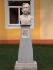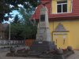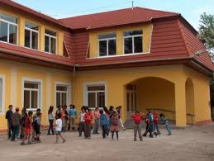

*A kerecsendi lakónépesség száma 2015-ben 2354 fő volt.*

*Elmondható hogy azóta eltelt másfél évtizedben a lakónépesség száma mérsékelten csökkent.*

*A népesség számának változása 2018-ban csökkent számottevő mértékben mely fogyatkozás az azt követő 2 évben mérséklésre került, azonban még így is alacsonyabb a lakónépesség a 2015-ös bázisévhez viszonyítva.*

*A népesség fogyatkozását - mint ahogy azt a későbbi táblázatok szemléltetik - a születések számának, elsősorban a roma lakosság körében megfigyelhető csökkenése eredményezte a településen, valamint a megnövekedett számú elvándorlás következménye.*

|  |  |  |
| --- | --- | --- |
| **1. számú táblázat - Lakónépesség száma az év végén** | | |
| **Év** | **Fő** (TS 001) | **Változás** |
| 2016 | 2 329 | bázis év |
| 2017 | 2 319 | 99,57% |
| 2018 | 2 297 | 99,05% |
| 2019 | 2 262 | 98,48% |
| 2020 | 2 181 | 96,42% |
| 2021 | 2 145 | 98,35% |
| Forrás: TeIR, KSH-TSTAR | |  |

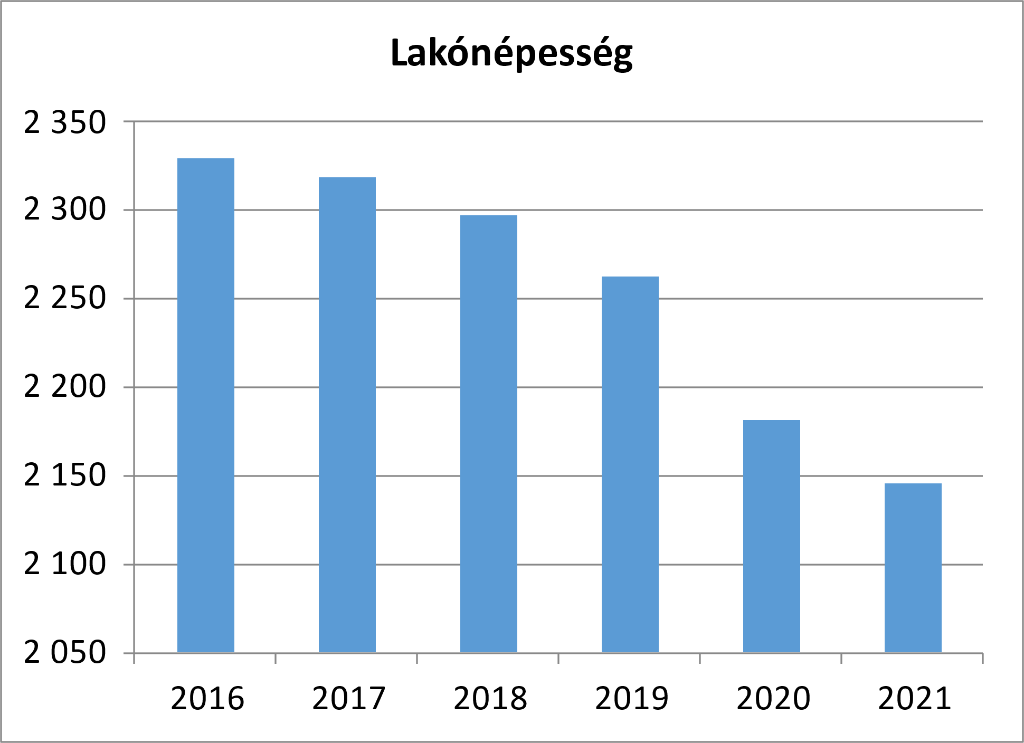



A lakosság egyes korcsoportjai között a legjelentősebb arányt a 18-59 évesek képviselik, de az is látható a táblázatból, hogy a 0-14 éves korosztály számaránya is nagy. Figyelmet érdemel az a tény is, hogy míg a 64 éves korcsoportig a férfiak számaránya meghaladja a nőkét – az arányeltolódás a 18-59 évesek között 1 %-os a férfiak javára! - addig a 65 év felettiek között a férfiak aránya drasztikusan csökken

A saját nemen belüli korosztályi arányokat szemléletesen mutatják az alábbi diagramok.

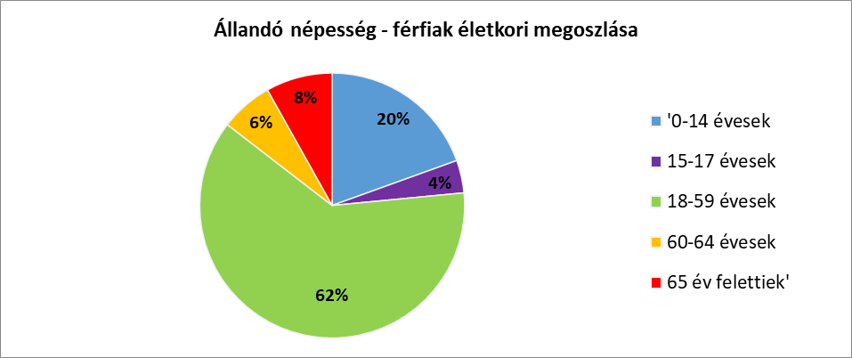

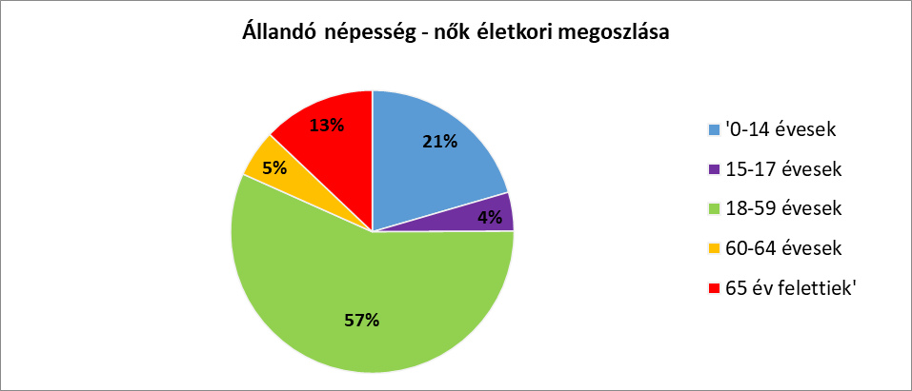

Az öregedési indexben (3. sz. táblázat) 2015-2021 között jelentős változás nem mutatkozik. Az adat 46,4-56,03 % között kis mértékben változik. Míg a 65 év felettiek számában nincs jelentős változás a vizsgált években, addig megfigyelhető egy folyamatos fogyás a 0-14 éves korosztály számát tekintve. Ennek oka a születések számának csökkenése.



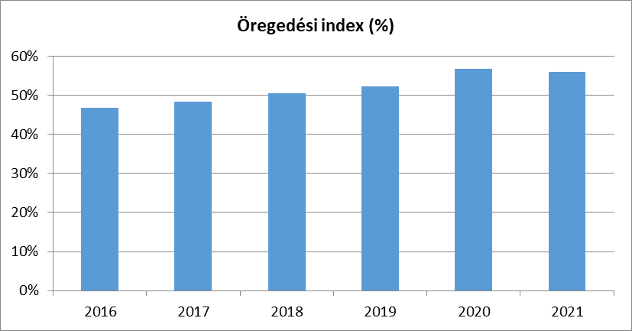

A belföldi vándorlások egyenlege (4. sz. táblázat), mint ahogy arra a fentiekben már utaltunk, jelentősen befolyásolta a lakosságszámot 2015-2020 között, a vizsgált időszakban a vándorlási különbözet érzékelhetően eltolódott az elvándorlás irányába. 2017-ben ez az szám elérte a -28,83%-ot is, mely mutató az azt követő értékben mérséklődött és 2019-ben már csak 7,9% volt.

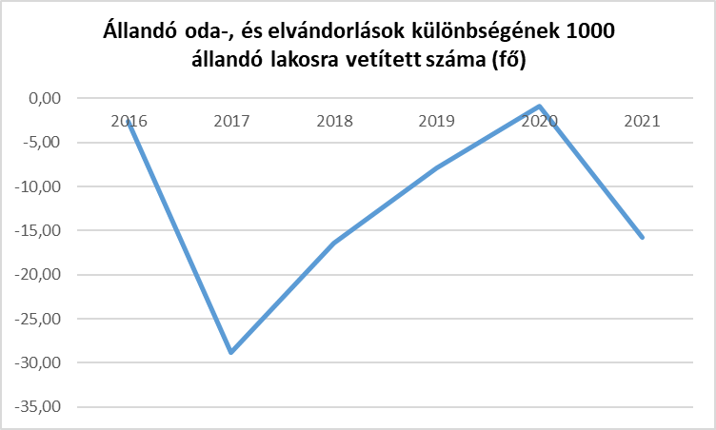

A népesség csökkenésének másik oka a településen a természetes szaporodás (5. sz. táblázat). Kiemelkedő év volt e tekintetben 2016-2017-es évek, amikor az élve születések és halálozások különbözetének 1000 lakosra vetített száma 6,8 és 9 volt. Ezt azonban az egyetlen negatív számot eredményező év a 2018-as követte mely ráta 2019-ben már szerencsére visszafordult pozitív irányba, azonban 2020-ban ez újból negatív irányba fordult.



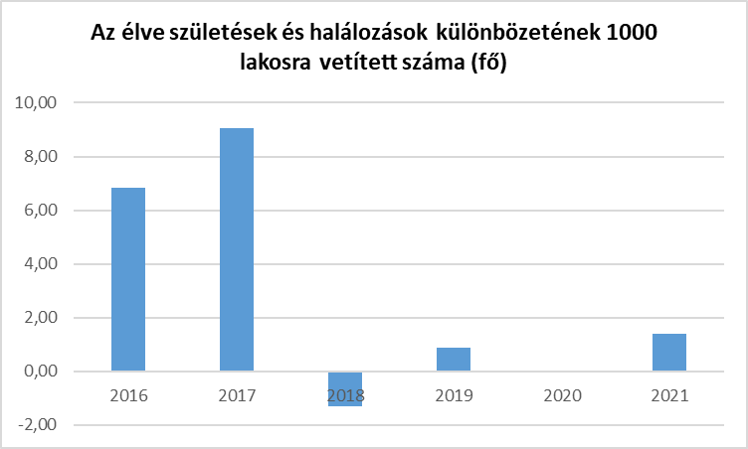

## Értékeink, küldetésünk

Önkormányzatunk alapértékei az esélyegyenlőség tekintetében: az **igazságosság**, amely annak biztosítását jelenti, hogy a személyes és társadalmi körülmények ne jelentsenek akadályt az oktatási és munkalehetőségek kihasználásában, valamint a különböző szolgáltatásokhoz való hozzáférésben; a **tolerancia**, amely az egymás iránti türelmet, az eltérő hagyományok és kultúra harmonikus egymás mellett élésére törekvést, valamint az ehhez szükséges feltételek megteremtését jelenti; továbbá **a diszkrimináció- és szegregációmentesség**, valamint az **oktatási és társadalmi integráció** támogatása.

**Küldetésünk** - alapértékeinkre tekintettel - az esély megteremtése mindenki számára ahhoz, hogy függetlenül korától, nemétől, egészségi állapotától, társadalmi csoporthoz vagy nemzetiséghez tartozásától egyenlő eséllyel jusson hozzá az emberhez méltó élet-, munka-, tanulási és lakhatási feltételekhez, továbbá a jogosan elvárható szolgáltatásokhoz.

## Célok

A Helyi Esélyegyenlőségi Program átfogó célja

Kerecsend Község Önkormányzata az Esélyegyenlőségi Program elfogadásával érvényesíteni kívánja:

* az egyenlő bánásmód és az esélyegyenlőség biztosításának követelményét,
* a közszolgáltatásokhoz történő egyenlő hozzáférés elvét,
* a diszkriminációmentességet,
* a szegregációmentességet,
* a foglalkoztatás, a szociális biztonság, az egészségügy, az oktatás és a lakhatás területén a helyzetelemzés során feltárt problémák komplex kezelését

Az Önkormányzat az Iskolát érintő intézkedések eredményessége érdekében együttműködik az Egri Tankerülettel.

A településen élő hátrányos helyzetű csoportok helyzetének feltérképezése és a feltárt problémák komplex kezelésre szolgáló (más települési programokkal összehangolt) intézkedési terv megalkotása, a helyben érintett szereplők bevonásával, szükség szerint a települések közötti együttműködések kialakításával.

A HEP helyzetelemző részének célja

Elsődleges célunk számba vennia 321/2011. (XII. 27.) Korm. rendelet 1. § (2) bekezdésében nevesített, esélyegyenlőségi szempontból fókuszban lévő célcsoportokba tartozók számát és arányát, valamint helyzetét a településen. Célunk emellett, hogy áttekintsük, a célcsoportba tartozók miként férnek hozzá a különböző szolgáltatásokhoz, valamint, hogy feltárjuk az e területen jelentkező problémákat. További célunk meghatározni az e csoportok esélyegyenlőségét elősegítő feladatokat és azokat a területeket, melyek fejlesztésre szorulnak az egyenlő bánásmód érdekében.

A célok megvalósításának lépéseit, azok forrásigényét és végrehajtásuk tervezett ütemezését a Helyi Esélyegyenlőségi Program Intézkedési Terve (HEP IT) tartalmazza.

A HEP IT célja

Célunk a helyzetelemzésre építve olyan beavatkozások részletes tervezése, amelyek konkrét elmozdulásokat eredményeznek az esélyegyenlőségi célcsoportokhoz tartozók helyzetének javítása szempontjából.

További célunk meghatározni a beavatkozásokhoz kapcsolódó kommunikációt.

Szintén célként határozzuk meg annak az együttműködési rendszernek a felállítását, amely a programalkotás és végrehajtás során biztosítja majd a megvalósítás, nyomon követés, ellenőrzés-értékelés, kiigazítás támogató strukturális rendszerét, vagyis a HEP Fórumot és a hozzá kapcsolódó tematikus munkacsoportokat.

A HEP jelentősége

A HEP-ek nem csupán a felzárkózási stratégia településszintű megvalósításának alapegységei, hanem fontos szerepet töltenek be a kormányzati konzultációs rendszerben azzal, hogy megteremtik a lehetőséget a kormányzati célok társadalmasítására, a fejlesztési elképzelésekhez történő csatlakozásra és fordított irányban az alulról felfelé történő információáramlásban is lehetőséget biztosítanak a településszintű előrehaladás nyomon követésére és fejlesztési igények megfogalmazására a felzárkózási, esélyteremtési feladatokhoz kapcsolódóan

## A Helyi Esélyegyenlőségi Program Helyzetelemzése (HEP HE)

### 1. Jogszabályi háttér bemutatása

* 1. **A program készítését előíró jogszabályi környezet rövid bemutatása**

Az Alaptörvény 4. módosításával bekerült a XV. cikk (4) pontjaként, hogy „Magyarország az

esélyegyenlőség és a társadalmi felzárkózás megvalósulását külön intézkedésekkel segíti.”

A helyi esélyegyenlőségi program elkészítését az egyenlő bánásmódról és az esélyegyenlőség előmozdításáról szóló 2003. évi CXXV. törvény (továbbiakban: Ebktv.) előírásai alapján végeztük. A program elkészítésére vonatkozó részletszabályokat a törvény végrehajtási rendeletei,

* a helyi esélyegyenlőségi programok elkészítésének szabályairól és az esélyegyenlőségi mentorokról” szóló 321/2011. (XII.27.) Korm. rendelet „2. A helyi esélyegyenlőségi program elkészítésének szempontjai” fejezete és 2021.06.30-i módosítása
* a Belügyminisztérium honlapján megjelent „MÓDSZERTANI ÚTMUTATÓ a helyi esélyegyenlőségi programok elkészítésének szempontjaihoz és a program felülvizsgálatához” alapján alkalmaztuk, különös figyelmet fordítva a
* a Magyarország helyi önkormányzatairól szóló 2011. évi CLXXXIX. törvény (továbbiakban: Mötv.)
* a szociális igazgatásról és szociális ellátásokról szóló 1993. évi III. törvény (továbbiakban: Szt.)
* a foglalkoztatás elősegítéséről és a munkanélküliek ellátásáról szóló 1991. évi IV. törvény (továbbiakban: Flt.)
* a nemzetiségek jogairól szóló 2011. évi CLXXIX. törvény (továbbiakban: nemzetiségi törvény)
* az egészségügyről szóló 1997. évi CLIV. törvény (továbbiakban: Eütv.)
* a gyermekek védelméről és a gyámügyi igazgatásról szóló 1997. évi XXXI. törvény (továbbiakban: Gyvt.)
* a nemzeti köznevelésről szóló 2011. évi CXC. törvény (továbbiakban: Nkntv.)

előírásaira.

**1.2 Az esélyegyenlőségi célcsoportokat érintő helyi szabályozás rövid bemutatása.**

Kerecsend Község Önkormányzatának Képviselő-testülete az Alaptörvény, a Mötv., valamint az ágazati jogszabályok alapján megalkotta a legfontosabb, esélyegyenlőségi célcsoportokat érintő helyi rendeleteket, és megkötötte a célcsoportok képviselőivel azokat az együttműködési megállapodásokat, amelyek sok szempontból meghatározzák az esélyegyenlőség terén jelentkező célokat, feladatokat szerepvállalásokat.

A helyi rendeletek között kiemelendő e tekintetben a szociális ellátásokról szóló 3/2015. (II.12.), valamint a gyermekek védelméről és a gyámügyi igazgatásról szóló 8/2019. (V.29.) önkormányzati rendelet, továbbá a helyi tűzifa támogatásról szóló, évenként elfogadásra kerülő rendelet. Az esélyegyenlőséget érintő egyéb helyi szabályozások között kiemelendő még az Önkormányzat 2019-2024. közötti gazdasági programja, az éves költségvetési rendeletek, a Roma és a Német Nemzetiségi Önkormányzattal kötött együttműködési megállapodások, valamint a Berekerdő Óvoda fenntartásáról kötött társulási megállapodás

### 2. Stratégiai környezet bemutatása

A felzárkózás politika alapdokumentumaként Magyarország Kormánya 2011-ben fogadta el a Nemzeti Társadalmi Felzárkózási Stratégiát [1430/2011. (XII. 13.) Korm. hat.], majd 2014-ben annak frissítéseként a Magyar Nemzeti Társadalmi Felzárkózási Stratégia II-t [1603/2014. (XI. 4.) Korm. hat.] 2021-ben elkészült a **Magyar Nemzeti Társadalmi Felzárkózási Stratégia 2030** (MNTFS 2030), amely a következő 10 évre alapozza meg a felzárkózás-politika fő irányait.

* **Új Roma Stratégia (2019-2030)**
* **Nemzeti Ifjúsági Stratégia (2009-2024)**
* **„Legyen jobb a gyermekeknek” Nemzeti Stratégia (2007-2032)**
* **Nők és Férfiak Társadalmi Egyenlőségét Elősegítő Nemzeti Stratégia (2010-2021)**
* **Idősügyi Nemzeti Stratégia (2010-2022), (2023-2024)**
* **Országos Fogyatékosságügyi Program (2015-2025)**

A HEP-ekben leképeződik a felzárkózási stratégia szemlélete, így azok a felzárkózás politika helyi szintű részeként és a végrehajtás eszközeiként működnek.

A helyi felzárkózás politika tervezési alapjaként épít a HEP-ekre a Pénzügyminisztérium összefogásában készült **Nemzeti Fejlesztés 2030**, **Országos Fejlesztési és Területfejlesztési Koncepció** is.

Az Ebktv. 31. § (2) bekezdése értelmében **a programalkotás során gondoskodni kell a HEP és a települési önkormányzat által készítendő egyéb fejlesztési tervek, koncepciók, továbbá a köznevelési esélyegyenlőségi terv, illetve a szakképzési esélyegyenlőségi terv és az integrált településfejlesztési stratégia antiszegregációs célkitűzéseinek összhangjáról.**

**2.1 Kapcsolódás helyi stratégiai és települési önkormányzati dokumentumokkal, koncepciókkal, programokkal**

A HEP szervesen kapcsolódik az Önkormányzat és a nemzetiségi önkormányzatok között létrejött együttműködési megállapodásokhoz, az Önkormányzat gazdasági programjához és vagyongazdálkodási tervéhez, az éves költségvetésekhez, a helyi szociális ellátásokról szóló önkormányzati rendelet szabályozási rendszeréhez, a helyi civil együttműködés kialakult rendszeréhez, az önkormányzati intézmény- és ellátó-rendszer feltételrendszeréhez és céljaihoz, a közfoglalkoztatási programokban megfogalmazott célokhoz, továbbá a helyi vállalkozásokkal kialakított együttműködési rendszerhez.

**2.2 A helyi esélyegyenlőségi program térségi, társulási kapcsolódásainak bemutatása**

Kerecsend Község Önkormányzatának Helyi Esélyegyenlőségi Programja figyelembe veszi a helyi igazgatási, gyermekjóléti, családsegítési, továbbá anya- és gyermekvédelmi feladatok ellátása terén Demjén Község Önkormányzatával, az orvosi ügyeleti ellátás tekintetében az Egri Kistérség Többcélú Társulásával, a fejlesztést célzó pályázatok tekintetében pedig az Eger Vidék Kincsei Térségi Vidékfejlesztési Nonprofit Kft-vel kialakított együttműködés szabályozó rendszerét és gyakorlatát.

**2.3 A települési önkormányzat rendelkezésére álló, az esélyegyenlőség szempontjából releváns adatok, kutatások áttekintése, adathiányok kimutatása**

Kerecsend Község Önkormányzata többségében rendelkezik azon adatokkal, információkkal, elemzésekkel, amelyek alátámasztják a Helyi Esélyegyenlőségi Programot és Intézkedési Tervet. A 2013-ban elfogadott és most átdolgozásra kerülő Esélyegyenlőségi Program részletesen elemzi az esélyegyenlőség szempontjából releváns problémákat, tartalmazza az addig rendelkezésre álló adatokat. A TEIR információs bázisa, valamint a helyi szinten vezetett nyilvántartások, statisztikai kimutatások megfelelően megalapozzák a HEP elkészítését.

Hiányosságok mutatkoznak ugyanakkor a romákra vonatkozó adatok tekintetében, mivel a nemzetiséghez tartozás szempontjából folytatott adatgyűjtések csak bizonyos részterületekre terjednek ki, és e területeken is meglehetősen pontatlanok. Sem a KSH központi adatgyűjtési rendszerében, sem pedig a helyi, önkormányzati adatbázisban nem állnak rendelkezésre a romákra vonatkozó megbízható adatok.

Ugyanez mondható el a mélyszegénység problémájáról is. Emiatt a HEP helyzetelemzése e területeken jelentős részben becslésekre és tapasztalatokra épül. E becslések, ha nem is tekinthetők pontosnak, mégis úgy véljük, többségükben megbízhatóan jellemzik a vizsgált célcsoport társadalmi helyzetét, problémáit, hiszen a becsléseket végző szakemberek évek, sőt évtizedek óta foglalkoznak Kerecsenden ezekkel. Ugyancsak adathiány mutatkozik a község II. világháború és a rendszerváltozás közötti történetének vonatkozásában, valamint a lakásállományra vonatkozó adatok tekintetében.

### 3. A mélyszegénységben élők és a romák helyzete, esélyegyenlősége

**3.1 Jövedelmi és vagyoni helyzet**

Kerecsend a foglalkoztatási szempontból hátrányos helyzetű települések közé tartozik. E tény önmagában is jellemzi a település jövedelmi és vagyoni helyzetét. A munkával és rendszeres jövedelemmel rendelkező családok életkörülményei és vagyoni helyzete megfelel a mai magyarországi átlagnak. Kiemelkedő jövedelemmel rendelkezők nem élnek a településen. Ugyanakkor jelentős azok száma, akik a rendszerváltást követően elveszítették munkahelyüket és ezzel összefüggésben addigi konszolidált életkörülményeiket. Ugyancsak nagy számban élnek a településen olyan, a rendszerváltást követően munkaképes korúvá vált emberek, akik nem rendelkeznek tartósan munkahellyel és biztos megélhetést jelentő jövedelemmel. E hátrányos helyzetbe került társadalmi csoport meghatározó része tartozik településünkön a cigány kisebbséghez. Ezért a romák jövedelmi és vagyoni helyzetéről kiemelten is szólni kell.

A roma lakosság életkörülményei változóak. Egy részük a település belterületi részein integráltan, a többséghez nagyjából hasonló életkörülmények között él. Ugyanakkor a településen van három olyan településrész, ahol nagyobb számban élnek többségében roma családok. E területeken jellemző a családok életkörülményei közötti erős differenciáltság. A mélyszegénységben élőktől a viszonylagos jómódban élőkig minden csoport megtalálható. A lakáskörülmények az életkörülményekhez hasonlóan erősen differenciáltak a cigány kisebbség körében. Ugyanakkor jellemző, hogy a romák lényegesen nagyobb számban élnek rossz vagyoni körülmények között, mint a nem cigány lakosság. Az Önkormányzat által 2005-2006-ban megvalósított roma integrációs modellprogram jelentősen javította a cigányság lakáskörülményeit, mind az infrastrukturális ellátottság, mind pedig egyes épületek korszerűsítése szempontjából.

A roma lakosság vagyoni helyzetét jól jellemzik az alábbi megállapítások:

* Egy lakásban átlagosan 2 nemzedék él
* Egy családban, egy lakásban átlagosan 5 fő
* A romák egészségügyi állapota rosszabb, mint a nem cigány lakosságé. Egészségügyi szűréseken kevésbé vesznek részt
* Az iskolázásban erős differenciáltság mutatkozik. Az utóbbi időben – *az önkormányzati és iskolai, óvodai programoknak köszönhetően* – nőtt az eredményesen továbbtanulók száma közép és felsőoktatási szinten egyaránt
* A cigány kisebbség körében magasabb a munkanélküliségi arány, mint a nem romák között. Az Önkormányzat által folyósított települési támogatásban részesülők lakossági számarányánál magasabb a romák számaránya

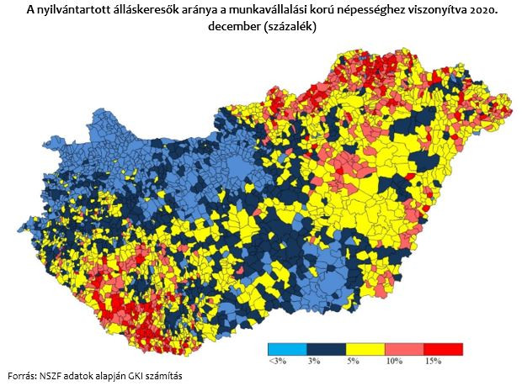

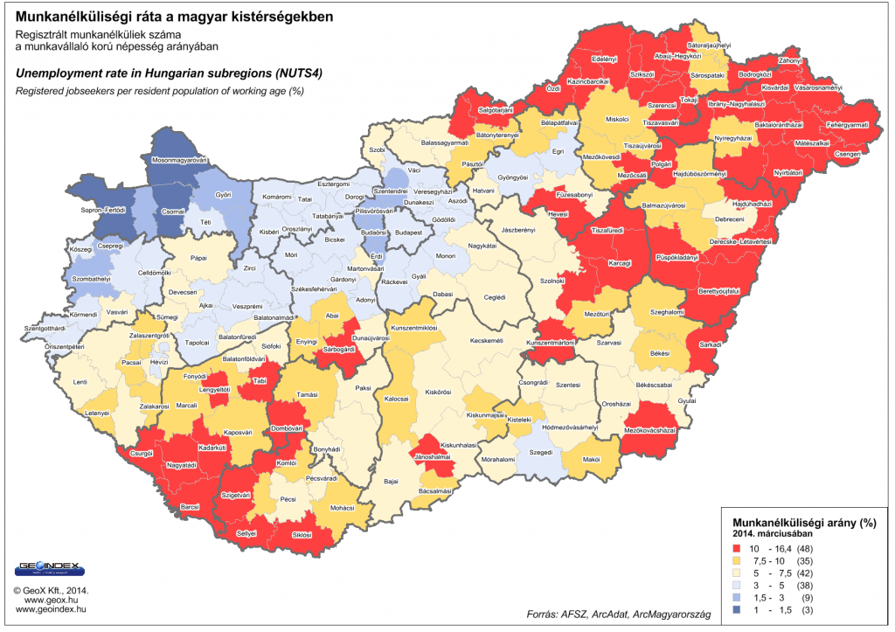



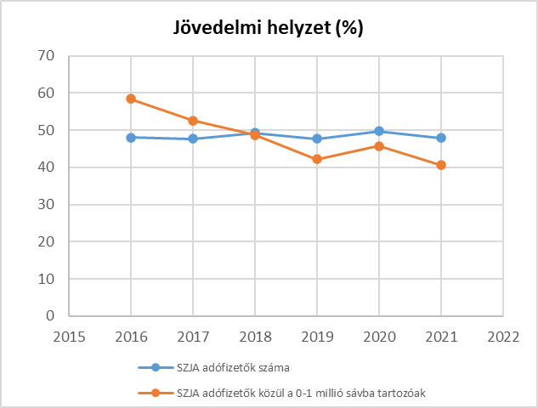

**3.2 Foglalkoztatottság, munkaerő-piaci integráció**

Az alábbiakban a HEP 1. számú mellékletében elhelyezett táblázatokba gyűjtött adatok, valamint a helyi önkormányzatnak a foglalkoztatás elősegítéséről és a munkanélküliek ellátásáról szóló 1991. évi IV. törvény (továbbiakban: Flt.) és a Mötv-ben foglalt feladatai alapján településünkre jellemző foglalkoztatottságot, munkaerő-piaci lehetőségeket kívánjuk elemezni az elmúlt évek változásainak bemutatásával, a különböző korosztályok, illetve nemek szerinti bontásban.

1. foglalkoztatottak, munkanélküliek, tartós munkanélküliek helyzete;

A nők körében tapasztalható magas tartós munkanélküliségi arány egyértelműen kijelöli a helyi esélyegyenlőségi intézkedési terv egyik legfontosabb feladatát: **olyan program kidolgozására és megvalósítására van szükség, amely biztosítja, hogy a nők minél gyorsabban visszakerüljenek a munkaerőpiacra.**



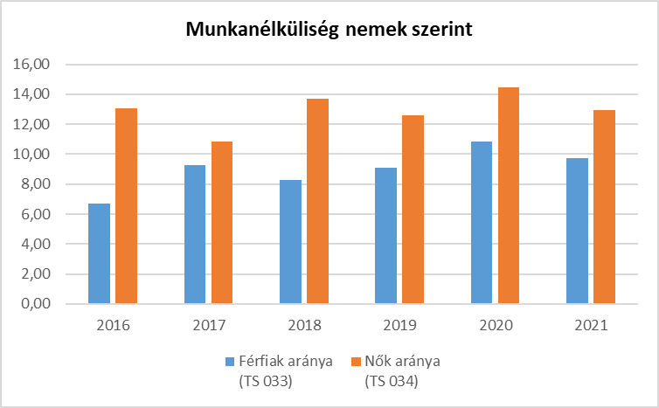



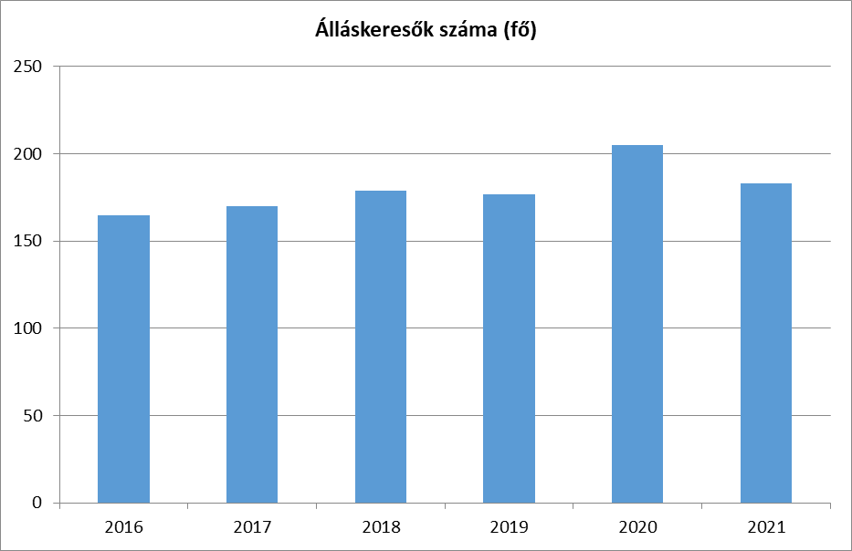



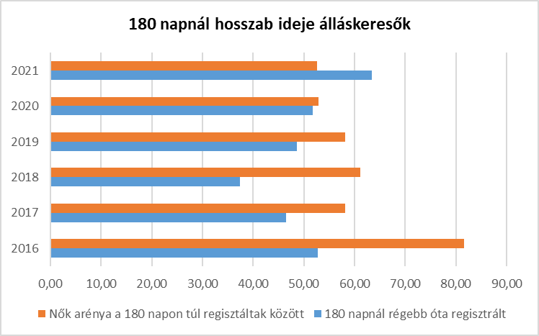

1. alacsony iskolai végzettségűek foglalkoztatottsága;

Az alacsony iskolai végzettség és a munkanélküliség között szoros összefüggés van. Ezért fontos adat az általános iskolai végzettséggel sem rendelkezők számaránya a 15 évesnél idősebb lakosság körében.

A 3.2.5. sz. táblázat adataiból az derül ki, hogy a 15 évesnél idősebb kerecsendi népességnek csaknem 1/5-e, 18,9 %-a 2001-ben nem rendelkezett nyolc általános iskolai végzettséggel. Ez a kedvezőtlen mutató a nők körében magasabb volt (23,1 %), mint a férfiaknál (14,3 %).

2011-re a mutatók kismértékben kedvezően változtak: az általános iskolai végzettséggel nem rendelkező, 15 évnél idősebb kerecsendiek számaránya tíz év alatt 18,9-ről 16,5 %-ra mérséklődött. Kiegyenlítődött a nemeket jellemző mutató. Míg a 2001-es népszámlálási adatok szerint a nők jelentősebb számban nem rendelkeztek nyolc általános iskolai végzettséggel, addig a 2011-es adat a nők esetében 16,8 %, a férfiaknál pedig 16,3 %.



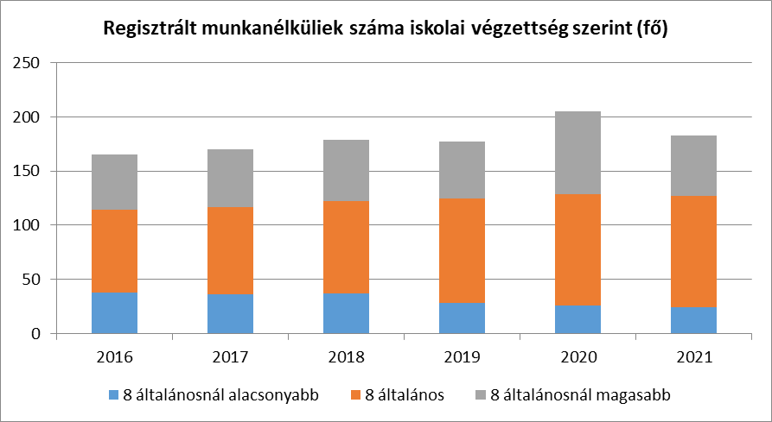

2015 és 2020 között a csak nyolc általános iskolai végzettséggel rendelkezők munkanélküliségi rátája csaknem 8 %-kal nőtt, míg a nyolc általánosnál magasabb végzettségűek hasonló mutatója csaknem 11 %-kal csökkent. A nyolc általánossal sem rendelkezők számaránya 13,5-17,9 % között változik. 2017-ig a nyolc általános iskolai végzettséggel sem rendelkezők aránya jelentősen nőtt, míg a nyolc általánosnál magasabb végzettségűek aránya jelentősen csökkent a nyilvántartott álláskeresők körében. Látható tehát, hogy az iskolai végzettség alapvetően befolyásolja a munkához jutás esélyeit.

1. közfoglalkoztatás, közfoglalkoztatásból az elsődleges munkaerőpiacra történő átlépés lehetőségei;

2010-2013 között jelentősen csökkent a közfoglalkoztatásba bevontak száma az előző időszakhoz képest. Ennek oka az volt, hogy csökkentek az e célra fordított központi költségvetési források.

Az Önkormányzat számára a Munkaügyi Központ által közvetített források nem voltak elegendőek ahhoz, hogy minden dolgozni szándékozó munkanélküli számára munkát biztosítson. Jellemző adat, hogy a 2013. évi HEP készítésének időpontjában több mint 130 munkanélkülit tartottunk nyilván, aki kérte, hogy 2013-ban foglalkoztassa őt az Önkormányzat. Ezzel szemben éves átlagban mindössze 43 munkanélküli alkalmazására volt költségvetési lehetőség.

Ilyen körülmények között rendkívül fontos volt a Katolikus Karitász és a Családsegítő Szolgálat által biztosított önkéntes munkavégzési lehetőség, melynek keretében 2012-ben mintegy 40 foglalkoztatást helyettesítő támogatásban részesülő munkanélküli teljesíthette munkavégzési kötelezettségét.

2013 telén aztán soha nem látott számú munkanélküli közfoglalkoztatásba, illetve közfoglalkoztatáshoz kapcsolódó képzésbe vonása valósult meg. Volt olyan időszak, amikor egyszerre 230-240 fő vett részt településünkön közfoglalkoztatásban és képzésben.

2013/2014 telének kiugró foglalkoztatási adatai azóta jelentősen csökkentek, de nem csak e tekintetben következett be érdemi változás a közfoglalkoztatás terén. Az utóbbi 4-5 évben egyre nehezebb megfelelő kvalitású embereket találni a mind sokrétűbb, ismereteket, tapasztalatot és bizonyos szintű munkakultúrát kívánó közfoglalkoztatási feladatokhoz. Amint az a munkanélküliek számának csökkenéséből természetszerűleg következik, a kvalifikáltabb és motiváltabb munkanélküliek többsége talált magának munkát a munkaerő piacon. Ez egyre nagyobb problémát jelent az Önkormányzatnak. Nincs, aki megfelelően tudná működtetni a közfoglalkoztatási pályázatokból és támogatásokból beszerzett gépeket, eszközöket, egyre kevesebb alkalmas embert találunk a kertművelésre, gombatermesztésre, egyéb feladatokra.

Bár egzakt adatokkal nem rendelkezünk, a helyi ismeretek alapján tudható, hogy a romák teszik ki a közfoglalkoztatottak mintegy 95 %-át. A gazdasági válság kezdetétől 2014-ig a roma munkanélküliek túlnyomó részére számára a közfoglalkoztatás jelentette az egyetlen rendszeres jövedelemszerzési lehetőséget. E tekintetben jelentős változást hozott az elmúlt 3-4 év.

A napjainkat jellemző munkaerő kereslet hatására már a kevésbé képzettek, kevésbé kvalifikáltak, kevésbé motiváltak túlnyomó többsége is el tud helyezkedni. A munkanélküliség drasztikus csökkenése jelenti a legfontosabb esélyegyenlőségi szempontú változást az előző HEP készítése óta eltelt időszakban.

Kerecsend Község Önkormányzata a 2019-2021-es időszakban a Heves Megyei Kormányhivatal Járási Hivatal Foglalkoztatási Osztálya által támogatott 22 közfoglalkoztatási programot valósított meg.

A Járási startmunka mintaprogram keretében tovább folytattuk a termelést a gombasátorban és a fóliasátrakban, valamint a kertben.

A hagyományos közfoglalkoztatási programok (hosszabb időtartamú közfoglalkoztatás és „Felzárkózó települések” közfoglalkoztatási program) során a település jelentős mértékben megszépült, sok olyan feladatot tudtunk megvalósítani, melyre szűkös anyagi helyzetünk miatt nem kerülhetett volna sor. A programok eredményeként biztosítani tudtuk a karbantartási feladatok folyamatos ellátását, gondoskodtunk a településtisztasági és fenntartási feladatok ellátásáról.

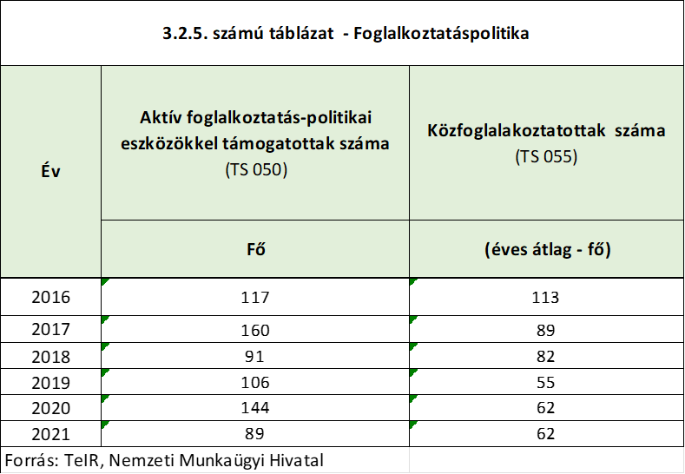

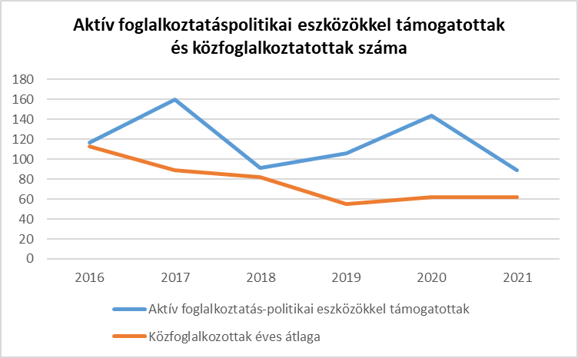

1. a foglalkoztatáshoz való hozzáférés esélyének mobilitási, információs és egyéb tényezői; közlekedés, potenciális munkalehetőségek, tervezett beruházások, lehetséges vállalkozási területek, helyben/térségben működő foglalkoztatási programok;

A regisztrált vállalkozások száma a 2013-as visszaesést követően folyamatosan nőtt. (Az adatok tartalmazzák az őstermelők számát is!) A helyi vállalkozások stagnálását, illetve visszaesését mutatta a 2008-at követő néhány évben az iparűzési adóbevételek visszaesése, illetve csökkenése. 2017-ben kedvező fordulat következett be az IPA terén – erőteljes növekedés jelei láthatók. Reményteli a 2018-as adat, mely szerint a bevétel ebből az adónemből csaknem megduplázódott az előző évhez képest.

A 2015 évi 163 vállalkozáshoz képest a vállalkozások száma 2020-ra 54,6%-kal nőtt, a 252 vállalkozásból 56 KATA-s vállalkozás. A 2020-ban befizetett helyi iparűzési adó összegének a tervezetthez képest 16%-os elmaradása a 2020. évben bekövetkező koronavírusjárványnak köszönhető.

|  |  |  |  |  |  |
| --- | --- | --- | --- | --- | --- |
|  | **elérhetőség átlagos ideje autóval** | **autóbusz járatpárok száma munka-napokon** | **átlagos utazási idő autóbusszal** | **Kerékpár úton való megközelíthe-tőség** | **Átlagos utazási idő kerékpáron** |
| Legközelebbi centrum | *15 perc* | *60* | *20 perc* | *nincs* | *nincs* |
| Megye-székhely | *15 perc* | *60* | *20 perc* | *nincs* | *nincs* |
| Főváros | *1 óra 30 perc* | *30* | *2 óra 30 perc* | *nincs* | *nincs* |

A foglalkoztatáshoz hozzáférés helyi potenciálja viszonylag kedvező. Kerecsendnek közúton jó kapcsolatai vannak a megyeszékhellyel és a fővárossal. A település vasúttal nem érintett. Kerékpárút egyelőre nincs.

1. fiatalok foglalkoztatását és az oktatásból a munkaerőpiacra való átmenetet megkönnyítő programok a településen; képzéshez, továbbképzéshez való hozzáférésük;

A pályakezdő munkanélküliek száma 2012-ben érte el a csúcsot (9,1 %), ami 2014-ben megismétlődött. Azóta csökkenő tendencia látható.

A női és férfi pályakezdők munkanélküliségi mutatói között nincs számottevő eltérés. A pályakezdők munkanélküliségi mutatója 2016-ban volt a legalacsonyabb.

A fiatalok foglalkoztatását és az oktatásból a munkaerőpiacra való átmenetet megkönnyítő programok a településen jelenleg nem működnek.



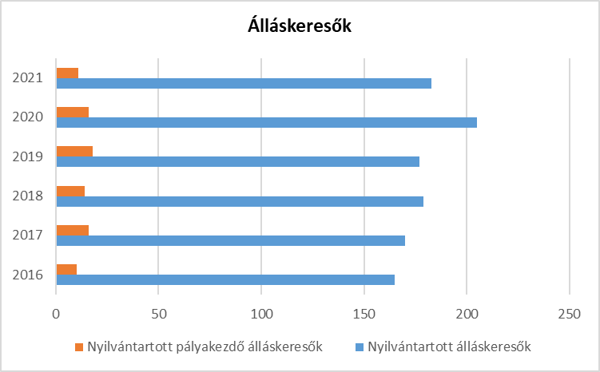

1. munkaerő-piaci integrációt segítő szervezetek és szolgáltatások feltérképezése, szakképzéshez, felnőttképzéshez és egyéb munkaerő-piaci szolgáltatásokhoz való hozzáférés, helyi foglalkoztatási programok;

A 2005-2006 között megvalósított roma integrációs modellprogram keretében a közfoglalkoztatás akkoriban lehetséges minden lehetőségével éltünk, szerveztünk közmunkaprogramot, közcélú és közhasznú foglalkoztatást, és lehetőséget teremtettünk a közérdekű munka végzésére is. Azóta a hagyományos közfoglalkoztatási programok voltak a fő foglalkoztatási formák. 2013-ban pályázatunk először start mezőgazdasági mintaprogram megvalósítására. Az akkori és az azóta évente megismételt, mindannyiszor eredményes pályázatoknak köszönhetően sikerült beindítanunk a gomba- és fóliás zöldségtermesztést, valamint a kertművelési programunkat. Ezek – amellett, hogy értelmes elfoglaltságot nyújtanak a munkanélkülieknek – az önkormányzat számára is haszonnal járnak, hiszen évente 6-8 millió forint bevétel származik a mezőgazdasági termékek értékesítéséből.

A korábbi években a Katolikus Karitász és a Családsegítő Szolgálat által szervezett önkéntes munka adott még kiegészítő lehetőséget a munkanélküliek munkavégzésére. Az elmúlt években megalakult szociális szövetkezetek érdemi foglalkoztatási programot nem valósítottak meg.

1. mélyszegénységben élők és romák települési önkormányzati saját fenntartású intézményekben történő foglalkoztatása;

A településen mélyszegénységben élők helyzetéről nincs statisztikailag pontosnak tekinthető adatunk. Becslésünk szerint mintegy 10-20 olyan család van, amelyik kiemelkedően rossz szociális körülmények között, rendszeres bevételek nélkül él. Településünk intézményeiben – a közfoglalkoztatáson túlmenően is – alkalmazunk roma munkavállalókat.

1. hátrányos megkülönböztetés a foglalkoztatás területén;

Településünkön az önkormányzati intézményekben nem tapasztalható a roma foglalkoztatottak hátrányos megkülönböztetése.

1. digitális ismeretek megszerzésének és hozzáférésének lehetőségei.

A digitális ismeretek megszerzésének elsődleges bázisa az iskola. A Kerecsendi Sólymok Tanodában folyó tanulmányi megsegítés során is kiemelt figyelmet kap a digitális ismeretek megszerzésének támogatása. A pandémia időszakában folytatott tanodai távoktatást 20 db tablet beszerzésével és a tanodába járó diákok rendelkezésére bocsátásával segítette a Kerecsendi Fiatalok Továbbtanulásáért Közalapítvány.

A felnőttek informatikai ismereteinek megalapozásában és bővítésében – köszönhetően könyvtárosunk e terület iránti elkötelezettségének és áldozatos munkájának - a Községi és Iskolai Könyvtár az e-Magyarország pontok létrejöttétől kezdődően a Digitális Jólét Programig évtizedes múltra visszanyúlóan játszik alapvető szerepet. A Könyvtár eszközparkja mára meglehetősen elavulttá vált. E téren a közeljövőben fejlesztés szükséges.

**3.3 Pénzbeli és természetbeni szociális ellátások, aktív korúak ellátása, munkanélküliséghez kapcsolódó támogatások**



Az álláskeresési segélyben részesülők számát és arányát bemutató adatok nem jellemzik pontosan a munkanélküliek helyzetét. Ennek oka elsősorban az ellátások megnevezésének jogszabályok változásaival összefüggő módosulása.

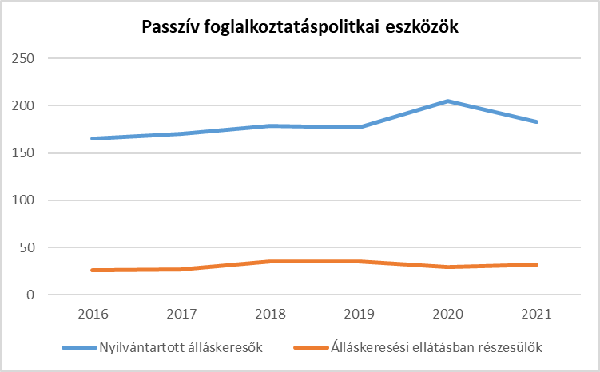



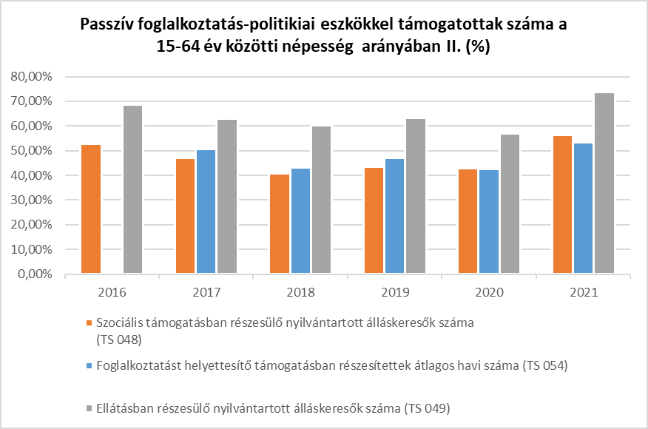

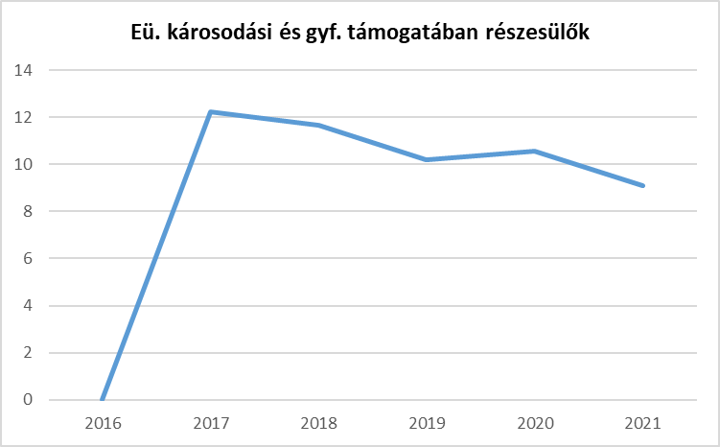

**3.4 Lakhatás, lakáshoz jutás, lakhatási szegregáció**

E fejezetben a lakhatáshoz kapcsolódó területet elemezzük, kiemelve a bérlakás-állományt, a szociális lakhatást, az egyéb lakáscélra nem használt lakáscélú ingatlanokat, feltárva a településen fellelhető elégtelen lakhatási körülményeket, veszélyeztetett lakhatási helyzeteket és hajléktalanságot, illetve a lakhatást segítő támogatásokat. E mellett részletezzük a lakhatásra vonatkozó egyéb jellemzőket, elsősorban a szolgáltatásokhoz való hozzáférést.



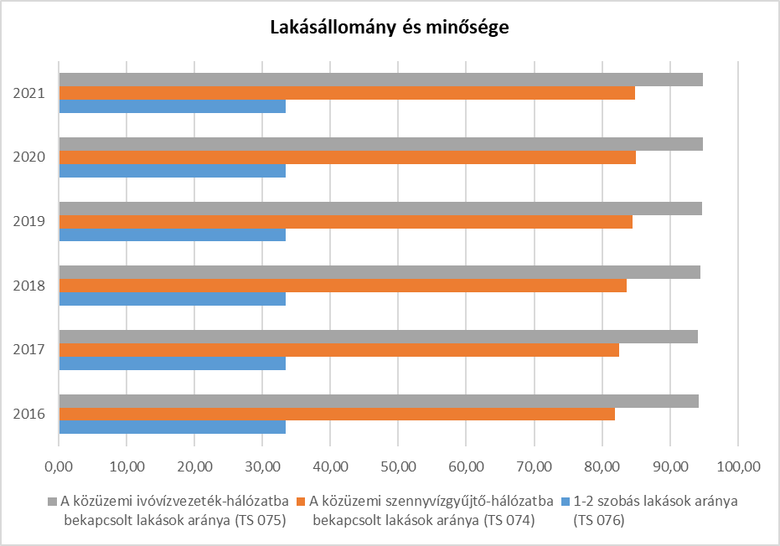

Kerecsenden az elmúlt évtizedben új lakások építésére alig-alig került sor. A jelentősebb felújítások száma is elhanyagolható. A lakásállomány 2008-tól 2017-ig mindössze 13-mal bővült.

A veszélyeztetett lakhatási helyzetek felmérésére legutóbb 2005-2006-ban, a roma integrációs modellprogramhoz kapcsolódóan került sor. (*Azóta ilyen adatfelvétel nem történt.)* Akkor a település 737 lakásából 40-50 közötti volt a lakhatási szempontból veszélyesnek, illetve életveszélyesnek nyilvánítható otthon. Ezek közül a program keretében 37 db ingatlan esetében került sor a veszélyhelyzet elhárítására. Az eltelt időszakban újabb házak kerülhettek a veszélyesnek nyilvánítható kategóriába. Ezek felújítására azonban a tulajdonosok nem képesek.

1. bérlakás-állomány

Az Önkormányzat bérlakás-állománnyal nem rendelkezik. A magántulajdonban álló ingatlanok bérbe adása nem jellemző a településen.

1. szociális lakhatás

A már többször említett roma integrációs modellprogram keretében 2006-ban három darab szociális bérlakást alakított ki az Önkormányzat egy kétlépcsős lakáshoz jutási program megvalósítására. A program lényege az volt, hogy a pályázat útján kiválasztott fiatal bérlők 3+1 évre kedvezményesen vehették igénybe a lakásokat azzal a feltétellel, hogy a bérleti időtartam alatt kötelező lakás elő-takarékosságot vállalnak. A program 2006-tól három körben valósult meg, sikere részleges volt.

Egyes családok valóban tudtak élni a felkínált lehetőséggel, más családok számára azonban nem hozott jelentős változást ez a lehetőség. Az Önkormányzat 2013-ban úgy döntött, hogy a háromból két lakást kivon a programból, és részben eladás, részben bérbeadás útján hasznosítja azokat. A döntést részben az Önkormányzat rossz pénzügyi helyzete, részben egyes bérlők szerződésszegése magyarázta. 2016-ban az Önkormányzat megszüntette a programot, a még az Önkormányzat tulajdonában álló két lakást üzleti céllal bérbe adta, majd végül 2018-ban a Biztos Kezdet Gyerekház céljaira hasznosította.

E téren az elmúlt néhány évben nem történt jelentős változás, jelenleg a településen a szociális lakhatáshoz szükséges önkormányzati, illetve közösségi tulajdonú ingatlanok nem állnak rendelkezésre. A jövőre nézve lehetőségeket rejt magában e téren a Máltai Szeretetszolgálat Egyesület (MSzSzE) által indított program, amelynek során egyes állami tulajdonú ingatlanok tulajdonjoga az MSzSZE-hez kerülnek, amiket aztán az MSzSzE szociális bérlakás, illetve szolgálati lakás célú hasznosításra átenged a helyi közösségnek (Önkormányzatnak, civil szervezetnek). E téren még csak az első lépések történtek meg.

1. egyéb lakáscélra használt nem lakáscélú ingatlanok

Egyéb, lakáscélra használt nem lakás célú ingatlanokról az Önkormányzatnak nincs tudomása Kerecsenden.

*e)* lakhatást segítő támogatások

A lakásfenntartási támogatás sok család számára nyújt településünkön fontos hozzájárulást a lakhatási feltételek biztosításához. A támogatásra jogosultak száma 2008-ban 238 fő volt, 2013-ra pedig már meghaladta a 300-at is. 2014-től aztán fokozatos emelkedést tapasztalhatunk az erre a támogatásra jogosultak számában. 2017-től 2019-ig a támogatásban részesülők száma folyamatosan csökkent, majd 2020-ban ismét emelkedésnek indult. A támogatás időközben a települési támogatások közé sorolódott be. Az egyéb önkormányzati támogatásban részesítettek száma azonban 2015-től 2017-ig nagyfokú emelkedést mutat, 2018-ban csökkent ugyan, azóta viszont megint emelkedik, (ebbe a támogatásba tartoznak a pl. szociális tűzifa, egyszeri támogatások stb.).



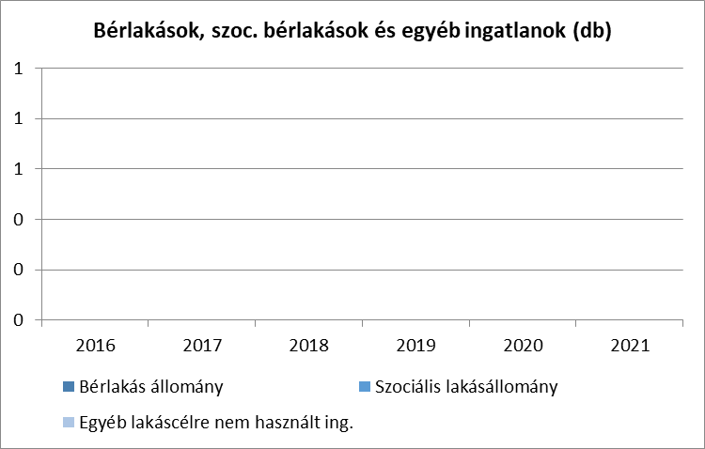

*f)* eladósodottság

Az eladósodottságról nem rendelkezünk pontos adatokkal, ugyanakkor tapasztaljuk, hogy sokan rendelkeznek olyan hitelekkel, amelyeket már nem fizetnek, emiatt többen váltak bérlőivé saját lakásuknak a Nemzeti Eszközkezelővel kötött szerződés alapján.

*g)* lakhatás egyéb jellemzői: külterületeken és nem lakóövezetben elhelyezkedő lakások, minőségi közszolgáltatásokhoz, közműszolgáltatásokhoz, közösségi közlekedéshez való hozzáférés bemutatása

Kerecsenden két ténylegesen külterületen lévő lakóingatlan található. Az egyik az erdészház, a másik pedig egy ebtenyésztő telep tulajdonosának ingatlana. Ezeknek az ingatlanoknak a közműellátottsága megfelelő.

**3.5 Telepek, szegregátumok helyzete**

1. a telep/szegregátum, mint lakókörnyezet jellemzői (kiterjedtsége, területi elhelyezkedése, megközelíthetősége, a közösségi közlekedés, és a munkába jutás egyéb lehetőségei, lakásállományának állapota, közműellátottsága, közszolgáltatásokhoz való hozzáférés lehetőségei, egyéb környezet-egészségügyi jellemzői);

Kerecsenden három szegregátumnak minősülő településrész található. Itt összpontosul a roma lakosság döntő többsége, és ezek e településrészek – összehasonlítva a többi utcával - a településközponttól a legtávolabb vannak. Ezek a területek 2005-ig infrastrukturálisan elmaradtak a település többi részétől, azonban a már többször említett integrációs modellprogramnak köszönhetően a különbségek e téren gyakorlatilag megszűntek.

A programnak e településrészeken az alábbi eredményei voltak: 110 családhoz jutott el a gázszolgáltatás (ezzel a község egészén kiépült a gázhálózat); a Dankó és a Petőfi utcában, valamint a Fő út egy szakaszán új burkolatot kapott a járda; új járda épült a Pacsirta utcában és a Petőfi utca végén; felújítottuk a Dankó utca teljes útburkolatát és a Petőfi utca végének útfelülete is megújult, illetve részben új útszakasz épült; 37 családnak nyújtottunk segítséget életveszélyes házuk felújításához; Felújítottuk az ivókutakat; 5 db új közműves építési telket alakítottunk ki; felépült egy játszótér.

A modellprogram, bár sok eredményt ért el, maradtak fontos, megoldatlan problémák: nem épült meg a Laskó patakon a tervezett gyaloghíd, a csapadékvíz-elvezető rendszer rossz állapotán nem tudtunk változtatni, a szegregátumokban élő gyermekek számára nem teremtődött játszási, sportolási lehetőség, nem sikerült megoldani a zsákutca jellegű Dankó utcában a szemétszállító autó, illetve egyéb nagyobb gépjárművek megfordulását.

A program befejezésétől eltelt több mint egy évtized alatt az utak állaga erősen megromlott, az ingatlanok jelentős részének állaga az elégséges szintet sem éri el, a kertek jelentős részben újból műveletlenek, a porták környéke elhanyagolt. Sajnálattal bár, de meg kell állapítani, hogy a szegregátumokban a lakhatási körülmények színvonala visszasüllyedt a program előtti szintre, sőt néhány esetben rosszabb lett annál.

1. a telepen, /szegregátumokban élők általános jellemzői és társadalmi problémák szempontjából főbb mutatói: életkori megoszlás, iskolai végzettség, foglalkoztatottsági helyzet, segélyezettek, hátrányos, halmozottan hátrányos helyzetű gyermekek aránya;

A fent említett három telepszerű lakóövezetben él a község összlakosságának több mint 1/3-a. 2012-höz képest a lakosok száma mintegy 100 fővel csökkent. A csökkenés a nők esetében nagyobb arányú. Az itt lakók többsége azonban továbbra is nő. A 65 év felettiek aránya az 5 %-ot sem teszi ki. A 14 év alattiak aránya valamelyest csökkent (30,02 %-ról 26,66 %-ra). A hátrányos és halmozottan hátrányos helyzet megállapításának feltételei 2012 és 2019 között oly mértékben változtak, hogy a táblázat erre vonatkozó adatainak összehasonlításából érdemi következtetést nem lehet levonni. Az aktív korúakra, a munkanélküliekre és az inaktívakra vonatkozóan az adott településrészekre lebontott adatokkal nem rendelkezünk.

1. a szegregációval veszélyeztetett területek, a lakosság területi átrendeződésének folyamatai.

A fentiekben említett három településrészen túl nincs szegregációval veszélyeztetett terület a községben. Ugyanakkor megfigyelhető a lakosság területi átrendeződése, a roma családok fokozatos beköltözése a falu központibb részeibe.

**3.6 Egészségügyi és szociális szolgáltatásokhoz való hozzáférés**

1. az egészségügyi alapszolgáltatásokhoz, szakellátáshoz való hozzáférés

Kerecsenden 2016 szeptemberétől vállalkozó háziorvos híján az Önkormányzatnak kell ellátnia a háziorvosi feladatokat. Erről helyettesítési szerződés alapján gondoskodunk. 2017-ben Demjén önálló orvosi körzetet hozott létre. Külön gyermekorvos és fogorvos nincs a településen.

A védőnői feladatokat a Kerecsend-Demjén Összevont Védőnői Szolgálat látja el a két településen kialakított két körzetben.

A Biztos Kezdet Gyerekház szolgáltatásainak keretében havi egy alkalommal gyermekorvosi ellátást biztosítottunk mintegy kétéves időtartamban. Ez a szolgáltatás nem csak a Gyerekházba járó gyermekek számára volt elérhető, a falu minden gyermekkorú személye számára nyitott volt. A szolgáltatás rendkívüli sikert aratott az érintett kisgyermekes családok körében. Ez az ellátási forma azonban jelenleg szünetel. Bízunk abba, hogy az új háziorvossal együttműködve megtaláljuk a megoldást arra, hogy a gyermekek életkoruknak megfelelő ellátásban részesüljenek.

A HEP legutóbbi felülvizsgálata óta kétszer is sor került a településen szűrőbuszos vizsgálatokra. A programnak nagy sikere volt a településen, jó lenne rendszeressé tenni ezt a szolgáltatást is.

Rendkívül nagy jelenősége volt a Világítani Fogok Egyesület által a „Fókuszban a gyermek” program keretében szervezett látásvizsgálatnak, amely a település gyermekintézményeibe járó, valamint a nem a településen tanuló, illetve óvodába járó gyermekek számára egyaránt elérhető volt. A szűrővizsgálat során feltárt látásproblémák megoldását is segítette a program: sokan jutottak szemüveghez, illetve szükséges esetben műtéti beavatkozásokra is sor került, illetve sor fog kerülni. Ezt a lehetőséget is időről-időre fontos volna megteremteni a településen.



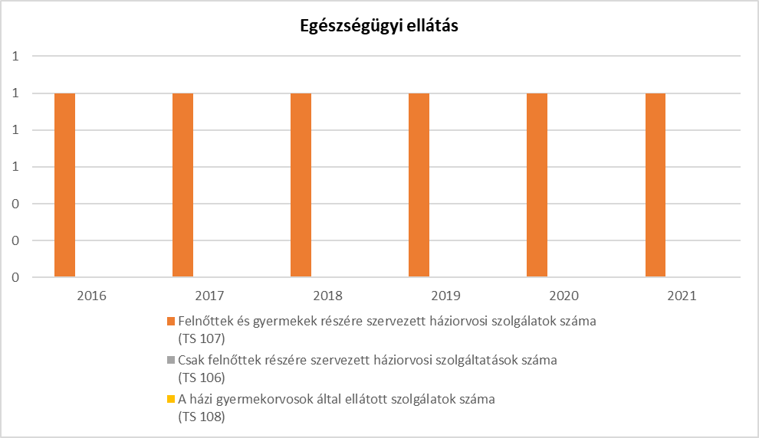

1. prevenciós és szűrőprogramokhoz (pl. népegészségügyi, koragyermekkori kötelező szűrésekhez) való hozzáférés

Kerecsenden természetszerűleg kisebb a hozzáférés esélye a különböző szűrő programokhoz, mint egy városban. A helyben igénybe vehető ingyenes egészségügyi szűrések közül hosszú ideig a legrendszeresebb a tüdőszűrés volt. Ez a lehetőség az utóbbi években teljesen leépült. Az egészségügyi vállalkozások által korábban gyakran szervezett ingyenes látás- és hallásvizsgálatok száma az utóbbi években szintén csökkent. Fontosnak tartjuk, hogy a védőnői szolgálat keretében lehetőség van helyben méhnyak-szűrésre. Ez a szűrés az érintettek körében népszerű. A véradásokhoz is kapcsolódik bizonyos egészségügyi szűrés. Ez utóbbiak látogatottsága az utóbbi években – sajnálatos módon - egyre gyérebb.

Elsősorban a fiatal roma szülők és gyermekek szempontjából fontosak azok a szűrési programok (ortopédiai, látás, hallás vizsgálatok stb.), amelyeket a Biztos Kezdet Klub szervez tagjai számára.

A kisgyermekek vonatkozásában e helyütt is meg kell említeni a Biztos Kezdet Gyerekház által nyújtott gyermekorvosi szolgáltatást, melynek keretében egészségügyi szűrésekre is sor kerül.

1. fejlesztő és rehabilitációs ellátáshoz való hozzáférés

Fejlesztő foglalkozásokat biztosít az érintett gyermekek számára a Tanoda és a Biztos Kezdet Gyerekház. Rehabilitációs ellátások igénybevételére helyben nincs lehetőség. Az Önkormányzat esetenként a közösségi célú mikrobusszal biztosítja az érintettek eljutását az ellátások helyszínére.

1. közétkeztetésben az egészséges táplálkozás szempontjainak megjelenése

A közétkeztetésről vállalkozói szerződés alapján igénybe vett szolgáltatás útján gondoskodunk. E téren előrelépést jelentett, hogy 2019-től új vállalkozót bíztunk meg ezzel a feladattal, aki a korábbiaknál nagyobb figyelmet fordít az egészséges táplálkozás szempontjaink érvényesítésére.

A közfoglalkoztatottak által helyben termelt zöldség és gyümölcs közétkeztetésben történő felhasználását a vállalkozóval kötött szerződés révén igyekszünk biztosítani.

*e)* sportprogramokhoz való hozzáférés

Községünk rendelkezik egy 30x18 m-es tornateremmel a hozzá tartozó szociális blokkal, valamint salakos sportpályával és egy füves labdarúgó pályával. Korábban a települési sportklub labdarúgó szakosztályt működtetett. A csapat tagjai elsősorban roma fiatalok voltak. A Klub néhány éve megszűnt.

A Nemzeti Szabadidős – Egészség Sportpark Program keretében a kerecsendi belterületi 411 hrsz-ú ingatlanon lévő sportpályán egy 150 m2-es, C típusú sportpark kialakítására került sor 2018-ban.

Iskolánk tanulói rendszeresen részt vesznek területi diáksport versenyeken és sokszor szerepelnek eredményesen. Sajnos kevesen vannak olyanok, akik az egri sportklubok által kínált lehetőségekkel is élni tudnak.

A 2009-2011 között a TÁMOP keretében megvalósított közművelődési programban úszásoktatást biztosítottunk az általános iskolások számára és két alkalommal is szerveztünk számukra sporttábort.

A tanodás gyermekek számára a nyári táborok idején evezős és kerékpáros programokat biztosít a Kerecsendi Fiatalok Továbbtanulásáért Közalapítvány a tanodai program keretében.

1. személyes gondoskodást nyújtó szociális szolgáltatásokhoz való hozzáférés

Kerecsenden a személyes gondoskodást nyújtó szociális ellátások közül a házi gondozás és házi étkeztetés működik. A gondozási feladatokat két szakképzett gondozónő látja el. A szociális étkeztetésről sokáig helyi vállalkozóval kötött szerződés alapján gondoskodtunk. Ez azonban néhány éve megszűnt. Az étkeztetést a közétkeztetéssel megbízott vállalkozótól rendeljük meg, a kiszállításról közfoglalkoztatottak bevonásával gondoskodunk.

A házi gondozási tevékenységben egyházi fenntartásban működő gondozószolgálat is közreműködik a településen. Az általuk ellátott gondozotti létszámról nincs információnk. Az ő tevékenységük elsősorban a roma lakosságra terjed ki.

Működik településünkön a jelzőrendszeres házi segítségnyújtó szolgálat is. A szolgáltatást egy vállalkozás biztosítja az Önkormányzat közreműködésével. A jelzőrendszer megfelelő.

A településen egy népkonyha is biztosít étkezést a rászoruló lakosságcsoportok számára, melyet a Gordiusz intézmény működtet.

1. drogprevenciós szolgáltatások;

Drogprevenciós szolgáltatások a településen nem érhetők el. Egyedi alkalmak, előadások, beszélgetések (pl. A Kerecsendi Fiatalok Továbbtanulásáért Közalapítvány által dr. Zacher Gábor toxikológus részvételével szervezett előadás) esetenként vannak, azonban ezek a probléma mértékéhez képest rendkívül csekély hatást érnek el. A Világítani Fogok Egyesület korábban „FeTe” és „FAGYI”, jelenleg EFOP programja a drogproblémákkal sújtott családok számára igyekszik segítséget nyújtani drogrehabilitációs lehetőségek felkutatásával és megszervezésével. Éjszakai pingpong klub foglalkozásokkal próbálja a Csak Egy Lépés Egyesület (CSELE) is a drogos helybeli fiatalokat más irányba terelni.

1. hátrányos megkülönböztetés, az egyenlő bánásmód követelményének megsértése a szolgáltatások nyújtásakor;

Településünkön nem jellemző a hátrányos megkülönböztetés, illetve az egyenlő bánásmód elvének megsértése a szolgáltatások nyújtásakor. Az itt működő önkormányzati és vállalkozások keretében működő szolgáltatók számára természetes az, hogy a községben nagy számban élnek romák, és a különböző szolgáltatásokat rendszeresen jelentős számban veszik igénybe.

Az esélyegyenlőséget érintő bejelentés vagy panasz helyi szolgáltatóval kapcsolatban a Hivatalba az elmúlt három évtizedben nem érkezett.

1. előnyben részesítési (hátránykompenzáló juttatások, szolgáltatások) a szociális és az egészségügyi ellátórendszer keretein belül.

A romák és a munkanélküliek esetében az Önkormányzat és a helyi civil szervezetek jelentős hátránykompenzációs programokat valósítottak és valósítanak meg:

* **A Kerecsendi Fiatalok Továbbtanulásáért Közalapítvány ösztöndíjprogramja 1992-től**
* **Roma integrációs modellprogram 2005-2006**
* **Roma Oktatási Alap Program 2006-2007**
* **az Iskola és az Óvoda IPR programjai**
* **Közművelődési program az élethosszig tartó tanulásért 2009-2011**
* **Tanoda működtetése 2006-tól napjainkig**
* **Biztos kezdet klub működtetése 2006-tól napjainkig**
* **Kertművelési program 2012-2014**
* **Befőzési program 2012-től**
* **Ruha- élelmiszer segélyek osztása rendszeresen**
* **Hittantábor a hátrányos helyzetű gyermekeknek (Világítani Fogok Egyesület programja)**
* **Nyári napközi 2005-2011 között**
* **Nyári gyermekétkeztetés 2005-től napjainkig**
* **Biztos Kezdet Gyerekház működtetése 2019-től**
* **Éjszakai ping-pong klub (Csak Egy Lépés Egyesület programja)**
* **az Önkormányzat tanulmányi támogatási programja 2017-től napjainkig**
* **a Világítani Fogok Egyesület korábban „Felzárkózó települések” és „Fókuszban a gyermek” programja, amely jelenleg az EFOP keretében valósul meg (a program középpontjában a település három szegregátumában élők – különösen a 0-3 éves korú gyermekek – életkörülményeinek átfogó javítása áll)**

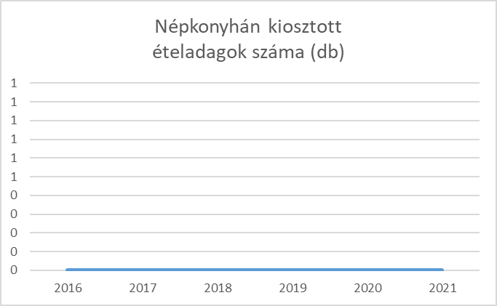

Az Önkormányzat saját Népkonyhát nem üzemeltet a településen, viszont a Gordiusz Intézmény működtet Népkonyhát.

**3.7 Közösségi viszonyok, helyi közélet bemutatása**

1. közösségi élet színterei, fórumai;

Kerecsenden a rendszerváltás után 1991-ben alakult meg az első civil szervezet, a **Kerecsendi Faluvédő Egyesület**, amely azóta is folyamatosan működik. Elsődleges tevékenységi területe a hagyományok ápolása (az Egyesület hozta létre és fejleszti a helytörténeti gyűjteményt), valamint közösségi, szabadidős programok szervezése. 1992-ben az Önkormányzat hozta létre a **Kerecsendi Fiatalok Továbbtanulásáért Közalapítvány**t, amelynek feladata az általános iskola 7. osztályától kezdve a felsőfokú tanulmányok befejezéséig a tehetséges, valamint hátrányos helyzetű gyermekek tanulmányainak támogatása ösztöndíj rendszer működtetésével. 2006-tól az Alapítvány működteti a Kerecsendi Sólymok Tanodát különböző pályázati források igénybevételével.

A 2000-es években, főként annak második felében több más civil szervezet is létrejött: **a Kerecsendi Lokálpatrióta Egyesület, a Kerecsendi Polgárőr Egyesület, a Kerecsend Közbiztonságáért Polgárőr Egyesület, a Kerecsendi Sportklub Egyesület**, a **Kerecsendi Borklub Egyesület**, valamint a civil szervezetek összefogására megalakult a **Kerecsendi Civil Kerekasztal**. A Sportklub néhány éve megszűnt és a civil kerekasztal sem működik már.

Legutóbb a **Csak Egy Lépés Egyesület** és a **Világítani Fogok Egyesület** alakult meg. Ezek tevékenységének célcsoportja elsősorban a hátrányos helyzetű gyerekek és fiatalok.

A közművelődési intézményrendszer a településen hiányos, hiszen nincs művelődési ház. A települési és a nemzetiségi önkormányzatok, valamint a civil szervezetek próbálják kompenzálni ezt a hiányt programok, rendezvények szervezésével. E téren meghatározó szerepe van könyvárunknak.

A község életében 1991-től kiemelt rendezvény volt a falu háborús áldozatainak emléknapja, amelyhez kapcsolódott a falunap is. A 2014-ben megválasztott képviselő-testület ezen a hagyományon változtatott. Azóta a falunap gyakorlatilag megszűnt. A Faluvédő Egyesület újabban a Német Nemzetiségi Önkormányzattal összefogva és a települési önkormányzat bevonásával továbbra is megtartja a háborús áldozatokról való megemlékezést és ehhez kapcsolódóan évente megszervezi az emlékezés napja című rendezvényt a Tájházban.

A Német Nemzetiségi Önkormányzat az utóbbi években mind aktívabb a rendezvények szervezése terén, s az elmúlt évben a Roma Nemzetiségi Önkormányzat is sikeres roma napot szervezett. E programokat jelentős részben pályázati forrásokból finanszírozzák.



1. közösségi együttélés jellemzői, konfliktuskezelési megoldások;

A településen etnikai konfliktusok nincsenek, ugyanakkor előítéletességgel és alkalmanként a romák és nem romák közti feszültséggel találkozhatunk. A roma vezetők részt vesznek a helyi közéletben, nemcsak a nemzetiségi, hanem a települési önkormányzatnak is tagjai. A romákat érintő problémák megbeszélésére ezek a fórumok megfelelő színteret biztosítanak. Ugyanakkor a község vezetői, az intézményvezetők, a társadalmi szervezetek vezetői és a roma vezetők közötti kapcsolatokra is a partnerség és az együttműködés jellemző. A felvetődő problémák és konfliktusok a legtöbb esetben megoldással zárulnak.

Megjegyzendő ugyanakkor, hogy e kérdésnek több rétege van. Ezek a HEP helyzetelemzésénél jóval mélyebb és átfogóbb vizsgálatot igényelnek!

1. helyi közösségi szolidaritás megnyilvánulásai;

Az első HEP készítésének időszakában elmondható volt, hogy önkéntes munkára akkor került sor nagyobb mértékben, amikor sokan a foglalkoztatást helyettesítő támogatás tovább folyósítási feltételeként előírt évi 30 nap munkaviszonyt a Katolikus Karitász által biztosított lehetőséggel élve szerezték meg. Ezen túlmenően említhető volt még a Faluvédő Egyesület által hosszú éveken át megszervezett lomtalanítási és falutakarítási akció, amelyben mindig nagy számban vettek részt romák is, de említhetnénk a családsegítő szolgálat és az egyház által szervezett ingyenes ételosztásban, a segélyek kiosztásában vagy a befőzési programban való részvételt is.

Napjainkban ezek a tevékenységek háttérbe szorultak vagy megszűntek. A helyi közösségi szolidaritás elsősorban a fentiekben bemutatott civil szerveződések keretei között mutatkozik meg.

1. a helyben élő nemzetiségek kulturális sokszínűségének bemutatása és kulturális identitásuk megőrzésének lehetőségei;

A cigányság kezdeményezésére az 1994. december 11-i választások során jött létre első alkalommal cigány kisebbségi önkormányzat Kerecsenden. A német nemzetiségi lakosok 2010-ben hozták létre saját kisebbségi önkormányzatukat. Azóta mindkét nemzetiség vonatkozásában minden választás alkalmával megválasztották a kisebbségi/nemzetségi önkormányzatot Kerecsenden. Mindkét nemzetiségi önkormányzat – már első megalakulásakor is - fő célként fogalmazta meg nemzetiségük kulturális identitásának megőrzését és bemutatását. Ennek szolgálatába állították pályázati munkájukat is, melynek eredményeként az elmúlt évtizedekben számos olyan program, rendezvény valósult meg községünkben, amely ezt a célt szolgálta. Ebben a körben említhetők az NNÖ által szervezett letelepedési napok, az utóbbi években pedig az RNÖ által nagy sikerrel lebonyolított roma napok. Itt említhetők meg ezek mellett a más szervezetekkel közösen szervezett rendezvények (pl. NNÖ-FAVE emlékezés napi rendezvényei), a mindkét önkormányzat által szervezett táborok és az NNÖ által készített helytörténeti kiadvány.

A települési önkormányzat és a nemzetiségi önkormányzatok között meglévő együttműködési megállapodások megteremtik a jogi alapját az e területen történő továbblépésnek. Ugyanakkor látható, hogy a nemzetiségi önkormányzatok akkor tudnak igazán eredményeket elérni hagyományaik ápolása, kulturális identitásuk megőrzése terén, akkor tudnak megfelelni az ezekkel összefüggő pályázati és más kötelezettségeiknek, ha a települési önkormányzat rendelkezésére álló humán erőforrásra támaszkodhatnak. A települési önkormányzatnak ezt a segítséget továbbiakban is meg kell adnia.

1. helyi lakossági önszerveződések.

A közösségi élet színtereinek bemutatása során részben már esett szó a helyi lakossági önszerveződésekről. Ezek között történetileg és jelentőségénél fogva is első helyen említendő a Kerecsendi Faluvédő Egyesület (FAVE), mely a rendszerváltás utáni első kerecsendi civil önszerveződésként 1991-ben alakult meg. Három évtizedes tevékenysége a hagyományok ápolására, a helyi közösségi élet erősítésére, a településen élők egymás iránti szolidaritásának erősítésére fókuszált. A FAVE nevéhez fűződnek többek között az egész falut megmozgató majálisok, a több évtizeden át minden évben megszervezett Tisza-túrák, a bornapok, a háborús áldozatok emléknapjának évenkénti megszervezése, a tájházi hagyományőrző napok, a hóvirág túrák, a disznóvágások, a Falutévé szilveszteri műsorai. Ugyancsak a FAVE-hoz köthető a Kerecsendi Hagyományok Háza gyűjteményének megalapozása és a gyűjteménynek otthont adó Tájház programokkal megtöltése, az első kerecsendi játszótár létrehozása, a temetői emlékpark kialakítása, a Kerecsendi Újság kiadása az Önkormányzattal közösen, valamint a lomtalanítási akciók. A FAVE több mint három évtizedes története 2022-ben véget ért, a megfogyatkozott, a döntő részben már nyugdíjas korú tagság kimondta a szervezet megszűnését.

Bár nem lakossági önszerveződésként jött létre, hiszen 1992-ben az Önkormányzat hozta létre a Kerecsendi Fiatalok Továbbtanulásáért Közalapítványt (KFTKA), működése és tevékenysége a civil önszerveződések jegyeit viseli. A KFTKA feladata eredetileg az általános iskola 7. osztályától kezdve a felsőfokú tanulmányok befejezéséig a tehetséges, valamint hátrányos helyzetű gyermekek tanulmányainak támogatása ösztöndíj rendszer működtetésével. 2006-tól az Alapítvány tevékenységében mind hangsúlyosabbá vált az akkor létrehozott Kerecsendi Sólymok Tanoda működtetése, a Tanodába járó gyermekek tanulmányi megsegítése és számukra közösségi, szabadidős programok szervezése. A Tanoda immár több mint másfél évtizedes múltra tekint vissza. Fenntartásának pénzügyi feltételeit az Alapítvány pályázati munkája teremti meg (TÁMOP, EFOP és TEF pályázatok). A KFTKA létrehozása óta több száz gyermeknek nyújtott segítséget ösztöndíj támogatással és tanulmányi megsegítéssel hozzájárulva ezzel szakma, érettségi vagy éppen diploma megszerzéséhez.

A 2000-es években, főként annak második felében több más civil szervezet is létrejött. A Kerecsendi Lokálpatrióta Egyesület közösségi és kulturális programok szervezését tűzte célul. A Kerecsendi Polgárőr Egyesület és a Kerecsend Közbiztonságáért Polgárőr Egyesület a falu közbiztonságának javítása érdekében jött létre. A Kerecsendi Sportklub a labdarúgást kedvelő fiatalok számára nyújtott hasznos szabadidő eltöltési lehetőséget. A Kerecsendi Borklub a fiatal helyi szőlő- és bortermelőket tömörítette kínálva nekik és a falu sok lakójának tartalmas programokat a bornapokon.

A Csak Egy Lépés Egyesület (CSELE) kezdetben az éjszakai ping-pong klub létrehozásával kínált szabadidő eltöltési lehetőséget és közösségi teret a fiatalok számára. A CSELE tevékenysége kiterjed a mikulás napi rendezvények, az ünnepi díszkivilágítási és legvirágosabb porta elnevezésű versenyek és az egészségnapok megszervezésére is.

A civil szervezetek közül legutóbb, 2018-ban a Világítani Fogok Egyesület (VFE) alakult meg. A VFE tagjainak és önkénteseinek tevékenysége a nyári hittantáborok megszervezésével kezdődött. Napjainkban ez a szervezet a megvalósítója Kerecsenden az országos szinten a Máltai Szeretetszolgálat Egyesület által összefogott „Felzárkózó települések”, valamint „Fókuszban a gyermek” programnak. Ennek a napjainkban már EFOP által támogatott programnak köszönhetően valósulhatott meg többek között minden kerecsendi gyermekre kiterjedően a szemészeti szűrés, az egész falura kiterjedően a rágcsálóirtás, a szegregátumokban a rovarirtás, a karácsonyi ajándékcsomag valamint babacsomagok kiosztása, családmentorok alkalmazása, fejlesztő pedagógus alkalmazása az iskolai napközis munka segítésére, kertprogram indítása és egy a lakosság számára többféle szolgáltatást nyújtó mind több funkciót ellátó ingatlan (jelenlét pont) megvásárlása.

A lakossági önszerveződések változó intenzitással és hatásfokkal működnek. A Sportklub megszűnt, a civil szervezetek együttműködésének színtereként létrehozott civil kerekasztal sok éve nem működik, a FAVE idén mondta ki feloszlását.

A megmaradt szervezeteket is megviselte a covid világjárvány, többük küzd pénzügyi forráshiánnyal, a vezetőség és tagság utánpótlásának problémájával, valamint a lakossági mozgósítás nehézségeivel.

A lakossági önszerveződések, a helyi civil szervezetek olyan értékeket képviselnek, amelyek nélkülözhetetlenek egy jól működő település életében.

**3.8 A roma nemzetiségi önkormányzat célcsoportokkal kapcsolatos esélyegyenlőségi tevékenysége, partnersége a települési önkormányzattal**

A Roma Nemzetiségi Önkormányzat (a továbbiakban: RNÖ) és a települési önkormányzat között az RNÖ létrejötte (1994) óta szoros kapcsolat van. Az együttműködést a két fél által kötött megállapodás szabályozza. A két testület együttműködik a roma kisebbséget érintő kérdések megoldásában. Az RNÖ megbízottjai útján napi kapcsolatot tart az önkormányzati intézményekkel és a civil szervezetekkel. Az RNÖ támogatóan és aktív közreműködőként vesz részt az Önkormányzat által megvalósított projektekben, rendezvényeken. Megemlítendő ugyanakkor, hogy az RNÖ és a települési önkormányzat képviselő-testületének kapcsolata a legutóbbi önkormányzati ciklus időszakában nem volt feszültségektől mentes. E téren a 2019. évi önkormányzati választásokat követően nagy valószínűséggel változás következik be, hiszen a hat fős települési képviselő-testület három tagja roma.

**3.9 Következtetések: problémák beazonosítása, fejlesztési lehetőségek meghatározása.**

|  |  |
| --- | --- |
| A mélyszegénységben élők és a romák helyzete, esélyegyenlősége vizsgálata során településünkön | |
| beazonosított problémák | fejlesztési lehetőségek |
| A drogterjesztés és a droghasználat az utóbbi években a település egyik legsúlyosabb problémája lett | Összehangolt program kidolgozása és megvalósítása szükséges – ez megkívánja a témában jártas, képzett, kompetens külső szakemberek bevonását, valamint a helyi szervezetek és intézmények szoros együttműködését – AZONNALI INTÉZKEDÉSEK SZÜKSÉGESEK! |
| A romák között magasabb a munkanélküliek aránya | Támogatni kell a munkahelyteremtő vállalkozások Kerecsendre költözését és a munkanélküliek számára szervezendő képzési programokat. |
| A tartósan munkanélküli romák között számarányuknál magasabb a nők aránya |
| A romák vagyoni és jövedelmi helyzete rosszabb a község átlagánál |
| A romák egészségi állapota rosszabb, mint a nem romáké | Erősíteni kell a felvilágosító, tájékoztatási és mozgósítási munkát az egészséges életmód kialakítása, az egészségügyi szűréseken való részvétel, az egészséges táplálkozási szokások kialakítása érdekében; a Biztos kezdet klubban és a Biztos Kezdet Gyerekházban ezzel kapcsolatban végzett munkát tovább kell folytatni.  Javítani kell a háziorvosi ellátás tárgyi feltételeit; a háziorvosi ellátással kapcsolatos problémákat a vállalkozóval folytatandó egyeztetések során meg kell oldani vagy változtatni kell az ellátás személyi feltételrendszerén.  Szorgalmazni kell a véradásokon a község lakosságának minél nagyobb arányú részvételét.  A települési közösségi programokat – lehetőség szerint - fel kell használni egészségügyi szűrési alkalmak teremtésére.  Ki kell építeni a helyi tömegsport feltételrendszerét |
| Alacsony a roma férfiak várható élettartama |
| Hiányosak a helyben elérhető egészségügyi szűrési lehetőségek |
| Magas az alacsony iskolai végzettségű romák aránya főként a nők körében | Az Általános Iskola szakmai munkájához a továbbiakban is minden segítséget meg kell adni annak érdekében, hogy az iskolai képzettségbeli hátrányok ne jelentkezzenek az újabb korosztályok körében;  Tovább kell működtetni a tanodai programot;  Forrásokat kell teremteni a Továbbtanulási Közalapítvány ösztöndíj programjának újra indításához;  Folytatni kell az Önkormányzat tanulmányi támogatási programját |
| Nincs feltárva a településen a mélyszegénység problémája | Helyi kutatómunkával, esetleg egyetemi hallgatók nyári tábora szervezésével fel kell tárni a településen a mélyszegénység problémakörét, a kutatás terjedjen ki a lehetséges problémakezelési módokra is! |
| Az Önkormányzat költségvetését jelentősen megterheli a segélyezésre fordítandó kiadás | Minél több ember számára kell munka-, illetve jövedelemszerzési lehetőséget teremteni |
| Nincs megfelelő mennyiségű szociális, illetve bérlakás | Bővíteni kell az önkormányzati tulajdonú lakásállományt |
| Nincs helyben külön gyermekorvosi ellátás | Meg kell teremteni egy korszerű egészségügyi központ kialakításának feltételeit az e célt szolgáló pályázati lehetőségek kihasználásával; gyermekorvosi ellátást kell biztosítani a településen |
| Kevés a telepeken élő gyermekek sportolási lehetősége | Játszóteret kell építeni; sportterületeket kell kialakítani a régi grundok mintájára |

### 4. A gyermekek helyzete, esélyegyenlősége, gyermekszegénység

**4.1 A gyermekek helyzetének általános jellemzői gyermekek száma, aránya, életkori megoszlása, demográfiai trendek**



1. veszélyeztetett és védelembe vett, hátrányos helyzetű, illetve halmozottan hátrányos helyzetű gyermekek, valamint fogyatékossággal élő gyermekek jellemzői, egészségügyi, szociális, lakhatási helyzete;

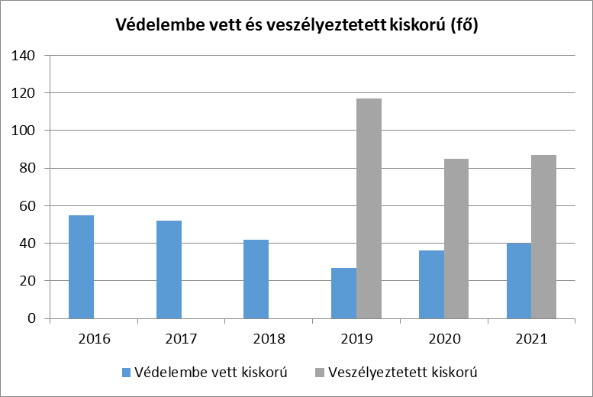

Nagyon magas a településen a veszélyeztetett kiskorúak száma. 2011-ben 151, 2011-ben 164 gyermek tartozott ebbe a csoportba. 2013-től erre vonatkozó pontos adatunk csak 2019-től van, mely alapján megállapítható, hogy ezen a téren sajnos nem következett be számottevő javulás. A veszélyeztetettség fő okai a család rossz anyagi helyzete és/vagy a családban kialakult drog és/vagy alkohol, illetve egyéb függőségek.

1. rendszeres gyermekvédelmi kedvezményben részesülők,

A rendszeres gyermekvédelmi kedvezményre jogosult gyermekek száma ugyancsak kiemelkedően magas. A közülük tartós betegek számára vonatkozóan csak 2011-re rendelkezünk adatokkal.

Kiegészítő és rendkívüli gyermekvédelmi kedvezményben a vizsgált időszakban egy gyermek sem részesült.

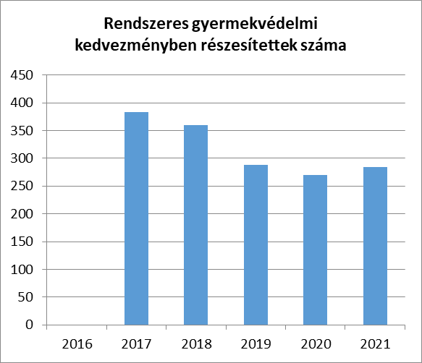

1. a gyermek jogán járó helyi juttatásokban részesülők helyzete;



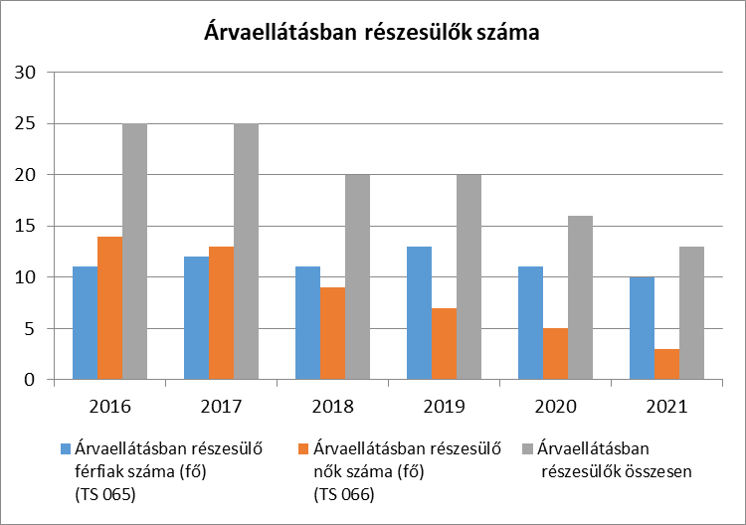

1. ingyenes vagy kedvezményes iskolai étkeztetésben részesülők jellemzői

Az ingyenes óvodai és iskolai étkeztetés lehetőségét az Önkormányzat éveken át minden Kerecsenden óvodába és iskolába járó gyermek részére biztosította, függetlenül attól, hogy jogszabály alapján jogosult volt-e erre az ellátásra vagy nem. Az utóbbi két-három évben – az Önkormányzat kedvezőtlen pénzügyi helyzete miatt – elmaradt azok támogatása, akik jogszabály alapján nem szereztek jogosultságot az ingyenességre. Az ingyenes tankönyv-ellátás kiterjed az összes iskolába járó gyermekre. Az óvodáztatási támogatás a jogszabályban meghatározott feltételek alapján illette meg az óvodába járó gyermekek mintegy 2/3-át. Ez a támogatási forma 2016-ban megszűnt. A nyári étkeztetés kialakult rendszerét felborította egy 2012-ben bevezetett új szabályozás. Az új jogszabályban előírt feltételeknek részben az Önkormányzat nem tudott megfelelni, részben a szülők sem tartottak rá igényt. Az elmúlt két évben azonban ismét megnőtt az igény erre a szolgáltatásra.

1. magyar állampolgársággal nem rendelkező gyermekek helyzete;
2. állampolgársággal rendelkező, illetve magyar állampolgársággal nem rendelkező külföldről visszatért, hátrányos helyzetű családban élő gyerekek jellemzői.

**4.2 Szegregált, telepszerű lakókörnyezetben élő gyermekek helyzete, esélyegyenlősége**

A településen élő 506 14 évnél fiatalabb gyermek mintegy 2/3-a él a telepszerű lakókörnyezetnek tekinthető településrészeken. Ez az arány arra hívja fel a figyelmet, hogy kiemelt figyelmet kell fordítani az itt élő gyermekek tanulási, művelődési esélyeinek csökkentésére, hátrányaik kompenzálására.

**4.3 A hátrányos, illetve halmozottan hátrányos helyzetű, valamint fogyatékossággal élő gyermekek szolgáltatásokhoz való hozzáférése**

1. védőnői ellátás jellemzői (pl. a védőnő által ellátott települések száma, egy védőnőre jutott ellátott, betöltetlen státuszok)

Kerecsenden és Demjénben összevont védőnői szolgálat működik Kerecsend székhellyel. A szolgálat két védőnővel látja el feladatait. A védőnőhiány hosszú ideig nem tette lehetővé az egyik körzeti védőnői állás betöltését. Ezért a feladatot sokáig helyettesítéssel oldottuk meg.

A HEP készítésének időszakában mindkét védőnői státusz betöltött. (Megjegyzendő, hogy az egyik védőnő egy másik településen helyettesít az ottani védőnő hiány miatt). A szolgálat jelentős feladatokat lát el, és hatékonyan működik, jelentős mértékben hozzájárul ahhoz, hogy a megszületendő, illetve a megszületett gyermekek megkapják a szükséges ellátást egészséges fejlődésükhöz.



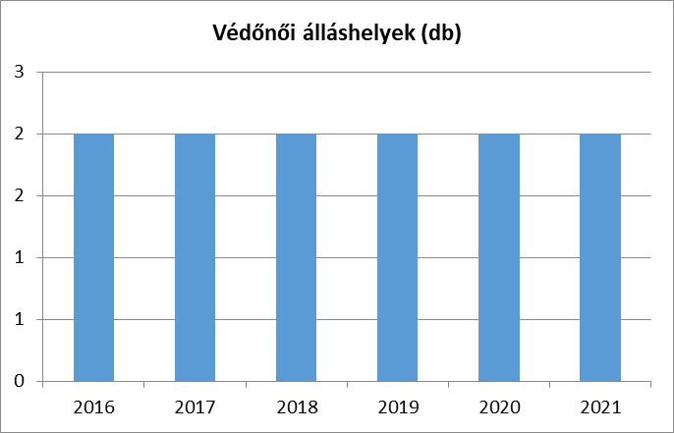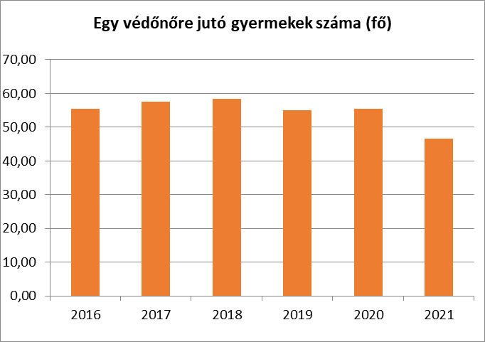

1. gyermekorvosi ellátás jellemzői (pl. házi gyermekorvoshoz, gyermek szakorvosi ellátáshoz való hozzáférés, betöltetlen házi gyermekorvosi praxisok száma)

A településen nem működik külön gyermekorvosi ellátás. 2019-től – mint arra már fentebb utaltunk – a Biztos Kezdet Gyerekház EFOP-pályázatának keretében havi egy alkalommal biztosítunk gyermekorvosi ellátást. Egyébként a gyermekek ellátásáról a háziorvos gondoskodik.



1. 0–7 éves korúak speciális (egészségügyi-szociális-oktatási) ellátási igényeire (pl. korai fejlesztésre, rehabilitációra) vonatkozó adatok

Lásd: a „Fókuszban a gyermek” programról, a Biztos kezdet Gyerekházról és a Családsegítő és Gyermekjóléti Szolgálatról írottakat!

1. gyermekjóléti alapellátások, Biztos Kezdet Gyerekház, Tanoda, gyermekszegénységet csökkentő speciális szolgáltatások;

Kerecsend Község Önkormányzata a személyes gondoskodás körébe tartozó családsegítő és gyermekjóléti szolgáltatást családsegítő munkatárs foglalkoztatása révén biztosítja, aki két településen, Kerecsenden és Demjénben végzi munkáját. A két önkormányzat között kötött feladat ellátási szerződés alapján Kerecsenden heti 36, Demjénben heti 4 órát tölt.

A Szolgálat célja: a család alkalmassá tétele a családot érintő problémák megoldására, eszköze: a szociális munka. A Szolgálat feladatait önkéntes kérés, jelzőlap, vagy hatósági elrendelés alapján látja el.

Feladatai többek között: a segítségre szoruló személyek, családok számára szociális ellátások igénylésének lehetőségéről tájékoztatás nyújtása, jelzőrendszer működtetése, a jelzett problémák esetében intézkedés, vagy intézkedés kezdeményezése a társszerveknél, bántalmazott anyák kríziskezelése, védelembe vétel esetén a gyámhivatal által elrendelt családsegítő tevékenység.

A Szolgálat tevékenységét jellemző adatok Kerecsenden 2020-ban:

Együttműködési megállapodás alapján ellátottak száma 85 fő / 41 család

Nem együttműködési megállapodással ellátottak száma 127 fő /44 család

Információ nyújtások száma: 600

Segítő beszélgetés: 460

Tanácsadás: 212

Ügyintézéshez segítség nyújtása: 680

Konfliktuskezelés: 36

Kríziskezelés: 12

Családlátogatás: 330

a Szolgálathoz érkezett jelzőlapok száma: 123

Nyilvántartott veszélyeztetettek száma: 123

A szolgálat létszámhiánnyal küzd. Ennek a problémának a megoldására az Önkormányzat – pénzügyi okok miatt - mindeddig nem talált lehetőséget. Ennek kapcsán megjegyzendő, hogy a szolgálatra fordítható feladatfinanszírozás a jelenlegi létszám foglakoztatásának költségeit sem biztosítja!

A Biztos Kezdet Gyerekház 2018-ban jött létre településünkön az EFOP-1.4.3-16-2017-00059 azonosító számú projekt keretében elnyert támogatásnak köszönhetően. A Ház az előkészítő munkák után ténylegesen 2019. január 1-jén kezdte meg működését. 2019-ben eredményes volt a Biztos Kezdet Gyerekház infrastrukturális fejlesztésére benyújtott pályázatunk is (EFOP-2-1-2-16-2018-00101), melynek eredményeként a Fő u. 63. sz. alatti ingatlan belső és külső felújítására 15.000 e Ft-ot fordíthattunk.

A 2018-ban indult projekt 2022. október 3-ig biztosítja a gyerekház működésének anyagi hátterét. A további finanszírozás érdekében újabb pályázatot nyújtottunk be. Ennek elbírálása folyamatban van.

A Gyerekház célja a szociokulturális hátrányokkal küzdő gyermekek egészséges fejlődésének biztosítását támogató, fejlődési lemaradását kompenzáló, a szülői kompetenciákat erősítő, a szülő és az óvodába még nem járó gyermek számára együttesen nyújtott társadalmi felzárkózást segítő prevenciós szolgáltatás biztosítása. A szolgáltatást a gyermek születésétől kezdve a kötelező óvodai nevelésének megkezdéséig, de legkésőbb annak az évnek augusztus 31-ig veheti igénybe a család, amelyen a gyermek harmadik életévét betölti.

A Gyerekház feladatai:

* a szociokulturális hátrányokkal küzdő családok felkeresése, szolgáltatásba bevonása
* a gyermekek számára rendszeres állapotfelmérés, foglalkozás, fejlesztés és kisétkeztetés biztosítása
* a szülők számára személyiség- és kompetenciafejlesztés a gyermeknevelésben, a személyes higiéné biztosításához és a háztartás vezetéséhez szükséges ismeretek átadása
* közösségi rendezvények, preventív programok szervezése

A helyi szükségleteket figyelembe véve a ház a szülők részére egészségügyi tanácsadást biztosít, szülői csoportos beszélgetéseket szervez szakemberek bevonásával, speciális segítséget nyújt a fogyatékossággal élő vagy eltérő fejlődésű gyermekek szüleinek, gyermeknevelési módszereket ad át, játékos foglalkozásokat tart a gyerekek részére, a gyerekek szükségleteihez mérten szakember segítségét biztosítja, családtervezési ismeretek ad át, igyekszik megelőzni a veszélyeztetett várandósságot, segíti a várandós anyukákat a gyermek fogadására való felkészülésben. A szolgáltatások igénybevétele térítésmentes!

A Gyerekház a szülők és gyermekek számára többféle foglalkozást, programot biztosít, pl.: babamasszázs tanfolyam, „Gazdálkodj okosan!” foglalkozások, „Higiénia és nőiesség” foglalkozások, „Ringató” foglalkozás (dalos, mondókás, játékos foglalkozás, ami alatt a gyermek beszéde, mozgása, ritmusérzéke, muzikalitása is fejlődik), a védőnő által tartott preventív célú előadások, háztartástan, TSMT terápia (célterületei: szenzoros feldolgozási zavar, autizmus spektrum zavar, figyelemhiányos hiperaktivitás-zavar, stb.).

A Gyerekház az elmúlt időszak tapasztalatai alapján hatékonyan járul hozzá a kisgyermekek szocializációjához, az esetleges egészségi, mentális és egyéb problémák kezeléséhez, megkönnyíti a gyermekek és a szülők számára is az óvodába lépést.

Az intézmény jól beilleszkedett a helyi ellátó rendszerbe, megtalálta szerepét a település életében. Fontosnak tartjuk további működtetését és fenntartását. Bízunk abban, hogy a benyújtott, elbírálásra váró pályázatunk eredményes lesz, valamint, hogy a következő évi költségvetések is biztosítják a Gyerekház hosszú távú létét településünkön.

A Kerecsendi Fiatalok Továbbtanulásáért Közalapítvány által működtetett Kerecsendi Sólymok Tanoda 2006-ban a Roma Oktatási Alap támogatásával jött létre. 2014-2016 között „a halmozottan hátrányos helyzetű tanulók iskolai lemorzsolódását csökkentő intézkedések támogatása – Tanoda típusú programok támogatása” c. pályázati konstrukcióban megvalósított, „Tanodai program a kerecsendi gyermekek felzárkózási esélyeinek növeléséért” című, TÁMOP-3.3.9.A-12/2-2012-0029 azonosító számú projekt finanszírozta a fenntartást. Ennek lezárását követően a tanodai munka a szakmai megvalósítók önkéntes tevékenységének révén folytatódott.

Közalapítványunk – élve az EFOP 3.3.1-16 konstrukció kínálta lehetőséggel – pályázatot nyújtott be a „Kerecsendi Sólymok Tanoda programja 2017” címmel, EFOP-3.3.1-16-2017-00085 azonosító számon. Az eredményes pályázat 2017. augusztus 1- 2018. december 31. között biztosította a folyamatos működést. 2019-2020-ban, majd 2021-2023-ban a Társadalmi Esélyteremtési Főigazgatósághoz benyújtott eredményes pályázat teremtett, illetve teremt alapot a Tanoda fenntartásához.

Tanodánk az alábbi célokat állítja tevékenysége középpontjába:

• a végzettség nélküli iskolaelhagyók arányának csökkentése,

• a felsőfokú végzettséggel rendelkezők arányának növelése,

• az iskolai lemorzsolódás csökkentése,

• a roma és mélyszegénységben élő gyermekek közép- és felsőfokú oktatásba való eljutásának és bennmaradásának elősegítése,

• a befogadó és a nyitottságra ösztönző nevelés támogatása,

• a hátrányos, valamint a halmozottan hátrányos helyzetű, elsősorban roma származású tanulók továbbtanulási, munkaerő piaci és társadalmi beilleszkedési esélyeinek növelése

• az iskolai teljesítmények javítása,

• a tanulmányi segítségnyújtáson túl a különböző műveltségi területek és kompetenciák sokoldalú fejlesztése,

• képesség szerinti megsegítés,

• a kreativitás, a hatékonyság és az identitás erősítése,

• pozitív szerepminták felmutatásával segíteni az optimális tanár-diák kapcsolat kialakítását,

• az otthonról hozott kultúra értékeinek megőrzése mellett a szocio-kulturális hátrányok csökkentése,

• a diákok iskolai sikerességének, mindennapi boldogulásának, a boldog, kiegyensúlyozott személyiség kialakulásának elősegítése.

A Tanoda a tanulmányi segítségnyújtáson túl a különböző műveltségi területek és kompetenciák sokoldalú fejlesztésére is törekszik. Cél továbbá, hogy kialakuljon egy olyan összetartó, öntevékeny, nyitott, toleráns gyermekközösség, amely tagjai számára a sokoldalú fejlődési lehetőségek mellett megteremti a szabadidő hasznos, szórakoztató eltöltésének feltételeit.

A Tanoda tevékenységei:

Tanulmányi megsegítés humán, reál és idegen nyelvi területeken kiemelt figyelmet fordítva a matematika, a szövegértés és az egyéni fejlesztés területére. Ezt a munkát négy pedagógus végzi.

Az egyéni fejlődés elősegítése érdekében fejlesztő pedagógust alkalmazunk. Ugyancsak a tanulás megsegítését szolgálja a tanulás módszertani foglalkozás, melyet külső szakember közreműködésével biztosítunk.

A szakmaközi megsegítés kiegészül mentálhigiénés foglalkozásokkal, amiket a helyi védőnő tart.

A projektben pszichológus szolgáltatásait is biztosítják.

A szociális területen jelentkező mindennapi feladatokat roma származású, szociális asszisztens végzettséggel rendelkező alkalmazott segíti roma pedagógiai asszisztens munkakörben.

Évente elvégzik a tanodát rendszeresen igénybe vevők egyéni fejlődését segítő méréseket.

A tanodát rendszeresen igénybe vevők számára folyamatosan biztosítják a szabadidő hasznos eltöltésének lehetőségét. Évente nyílt tanodai napot és tudásmegosztó rendezvényt tartanak, családi közösségi programokat szerveznek.

A Kerecsendi székhelyű Világítani Fogok Egyesület a megvalósítója településünkön a fentiekben már említett „Fókuszban a gyermek” és „Felzárkózó települések” programnak (E programok, mint ahogy arra már utaltunk, az EFOP keretében egybeolvadtak). A projektben meghatározott fő cselekvési területek részben a gyermekszegénységet csökkentő speciális szolgáltatások. Ebben a vonatkozásban az alábbiak emelhetők ki:

• Alapvető gyermekgondozási és higiéniai eszközök elérhetőségének biztosítása a Jelenlét ponton

• Egészséges táplálkozás támogatása várandósok számára

• Szakellátás igénybevételének segítése

• Gyógyszer biztosítása

• Kismamák és édesanyák kórházközeli szállásának megoldása

• “Csemete” szülői kompetenciák kialakítása és megerősítése foglalkozások szülőknek, családtagoknak a várandósság és a 0-3 éves kor idején

• Elsősegélynyújtási-, újraélesztési- és ápolási alapok oktatása

• Háztartásvezetési alapok

• Védőnők számára hiányzó diagnosztikai eszközök biztosítása

• Vitamincsomagok biztosítása

• Kismama-csomag biztosítása

• Játszó- és fejlesztő szoba kialakítása, fejlesztése

• Életveszély elhárítás

• Lakókörnyezet rendezés

• Rágcsáló- és rovarirtás

• Adósságkezelés

A projekt nagy segítséget jelent a településünkön jelentkező gyermekvédelmi feladatok ellátásához.

1. gyermekek napközbeni ellátásai, bölcsődei ellátás;

A településünkön működő ezen ellátás iránt nagy igény mutatkozik. 2013 szeptemberétől már két hét fős csoportban folyik a munka. A csoportoknak 2019 nyaráig egy bérlemény adott otthont, majd augusztustól a Berekerdő Óvoda fogadta be őket, miután a bérleményt a tulajdonos értékesítette. A két családi bölcsődeként működő csoport mellett – a nagy igényre tekintettel – egy játszó csoportot is létre kellett hozni. Így jelenleg három csoportban biztosítunk bölcsődés korú gyermekek számára ellátást.

2019-ben eredményes volt a bölcsődei fejlesztési program keretében benyújtott pályázatunk mini bölcsőde létrehozására. Ennek köszönhetően megvalósulhat a korábban szolgálati lakásként használt Demjéni út 6. sz. alatti ingatlan felújítása és a bölcsődei ellátáshoz szükséges eszközök beszerzése. Az építési munkálatok 2022 júniusában befejeződtek. A HEP felülvizsgálatának időszakában folyamatban van az eszközbeszerzés előkészítése. Az új intézmény a tervek szerint 2022 szeptemberében nyitja meg kapuit a legkisebbek előtt.

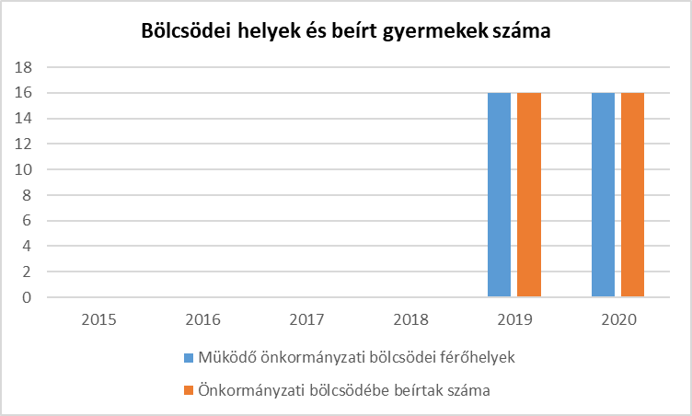



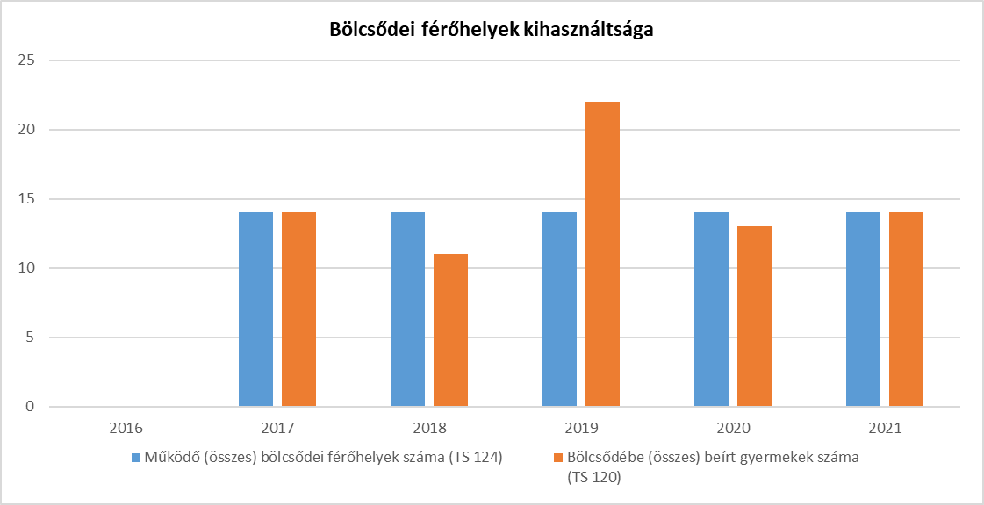

1. gyermekvédelem;

A gyermekvédelmi feladatokat a helyi jegyző gyámhatósága látta el 2012. december végéig. A járási rendszer létrehozását követően a gyámhatósági hatáskörök döntő részt átkerültek az Egri Járási Hivatalhoz. Ezen a téren éppen a jelen HEP készítésének idején változások következtek be, több feladat visszakerül a jegyzőkhöz.

1. krízishelyzetben igénybe vehető szolgáltatások;

A krízishelyzetben igénybe vehető ellátást a kistérségi társulás által létrehozott, a társulások 2013. január 1-jét követő megszűnése után Eger MJV Önkormányzata által működtetett Családok Átmeneti Otthona biztosítja. Már több kerecsendi család élt ezzel a lehetőséggel átmeneti problémáik megoldása idejére.

1. egészségfejlesztési, sport-, szabadidős és szünidős programokhoz való hozzáférés;
2. gyermekétkeztetés (intézményi, hétvégi, szünidei);

Az egészségfejlesztési, sport-, szabadidős és szünidős programokhoz való hozzáférés lehetőségeit, továbbá a gyermekétkeztetés és ingyenes tankönyvellátás kérdéskörét a fentiekben már bemutattuk. (lásd 4.1.3. táblázat)

1. eltérő kultúrájú, vagy a hátrányos és nem hátrányos helyzetű gyermekcsoportok közötti programok;

Minden hátránykompenzáló programunk alapvető megközelítése az, hogy az azok keretében szervezett rendezvények, események egyaránt szólnak a hátrányos és nem hátrányos helyzetű gyermekcsoportoknak. Erre tekintettel e szempont alapján nem emelhető ki egyetlen program sem!

1. hátrányos megkülönböztetés, az egyenlő bánásmód követelményének megsértése a szolgáltatások nyújtásakor;

Hátrányos megkülönböztetéssel kapcsolatos érdemi panasz településünkön a gyermekeket érintően nem volt.

1. előnyben részesítés, hátránykompenzáló juttatások, szolgáltatások az ellátórendszerek keretein belül.

A fentiekben – a telepszerű lakókörnyezetben élők hátránykompenzációja kapcsán - már jelentős részben érintettük a gyermekeket érintő hátránykompenzáló juttatásokat. Kiemelendők a témában az iskolai és az óvodai **IPR-pályázatok** keretében a gyermekek számára korábban biztosított esélyegyenlőségi szolgáltatások, a **Tanoda, a Biztos Kezdet Gyerekház** és a **Biztos kezdet klub** munkája, a **Továbbtanulási Alapítvány** tevékenysége és a **különböző pályázatok** keretében a gyermekek számára biztosított programok, szolgáltatások.

A pályázatok közül kiemelendő a TÁMOP 3.2.3. támogatásával 2009-2011 között megvalósított **közművelődési program az élethosszig tartó tanulásért**. Ugyancsak jelentős hátránykompenzációs tevékenység az iskolai **Útravaló program és** az **Arany János Tehetséggondozó Program**,

A **Rajkó-Tálentum Nemzeti Kisebbségi Alapfokú Művészetoktatási intézmény** által a kerecsendi iskolában végzett zene- és táncművészeti oktatás ugyancsak fontos hátránykompenzáló szolgáltatás.

A fentiekben már többször említett, a Világítani Fogok Egyesület vezetésével megvalósuló átfogó felzárkóztatási program jelenleg a legmeghatározóbb a hátránykompenzáló szolgáltatások körében.

**4.4 A kiemelt figyelmet igénylő gyermekek/tanulók, valamint fogyatékossággal élő gyerekek közoktatási lehetőségei és esélyegyenlősége**

1. a hátrányos, illetve halmozottan hátrányos helyzetű, valamint sajátos nevelési igényű és beilleszkedési, tanulási, magatartási nehézséggel küzdő gyermekek/tanulók óvodai, iskolai ellátása, a köznevelési intézménybe és más településen található fejlesztő programokra való eljutás módja, lehetőségei;

Az óvodai feladatokat településünkön a Berekerdő Óvoda látja el. Az intézmény 2007 óta társulás keretében működött. A társulás tagjai Kerecsend, Demjén, Egerszalók és Egerszólát voltak. 2016-ban Egerszalók és Egerszólát kilépett a Társulásból, majd 2019-ben Demjén kilépése miatt fel is bomlott ez a szervezet.

Az Óvodában 2011-ben teljes felújítás és bővítés valósult meg komplex akadálymentesítéssel. Ennek eredményeként az intézmény korszerű és esztétikus tárgyi feltételrendszerrel rendelkezik. A beruházás során a szükséges bútorokat nem sikerült teljeskörűen beszerezni és az udvar, az udvari játékok felújítása és bővítése is megvalósításra várt. Erre 2018-ban kerülhetett sor egy TOP- pályázatnak köszönhetően.

A bővítés eredményeként az addigi 4-ről 5-re nőtt a csoportok, és 100-ról 125-re a felvehető gyermekek száma. A gyermek létszám növekedése azonban váratlanul megállt, és a településről történt elköltözések következtében az óvodai létszám drasztikusan csökkent. Az Önkormányzat emiatt csökkentette az óvoda csoportok és a felvehető gyermekek számát a 2011 előtti szintre.

Az intézmény személyi és tárgyi feltételei minden tekintetben a kedvező adottságú intézmények közé sorolja óvodánkat.



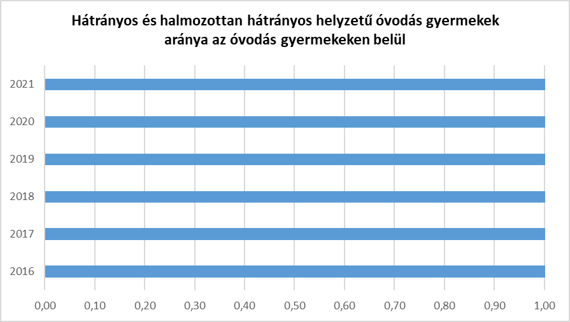



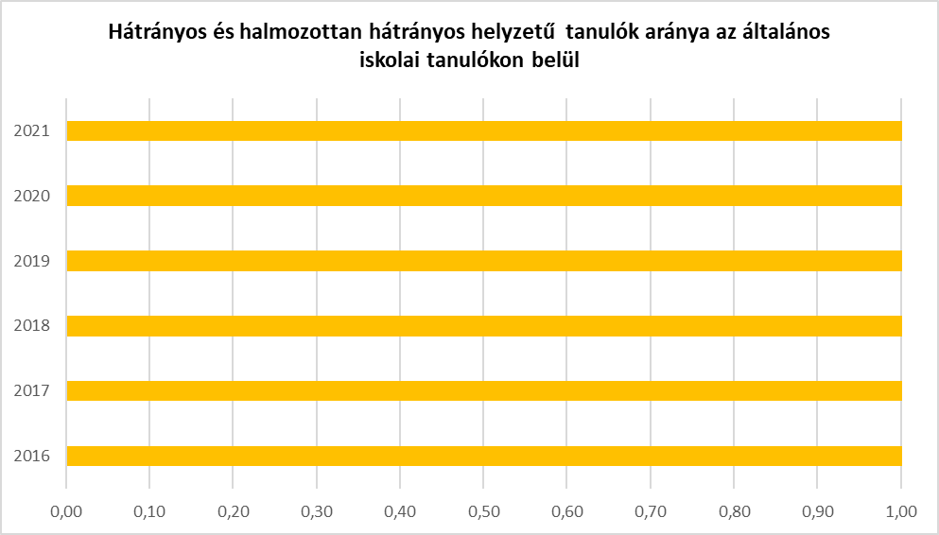





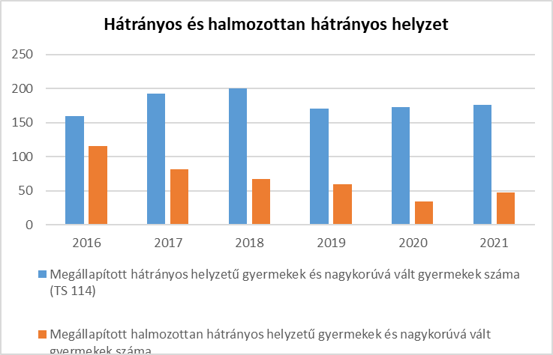

1. a közneveléshez kapcsolódó kiegészítő szolgáltatások (pl. iskolára/óvodára jutó gyógypedagógusok, iskolapszichológusok száma stb.)



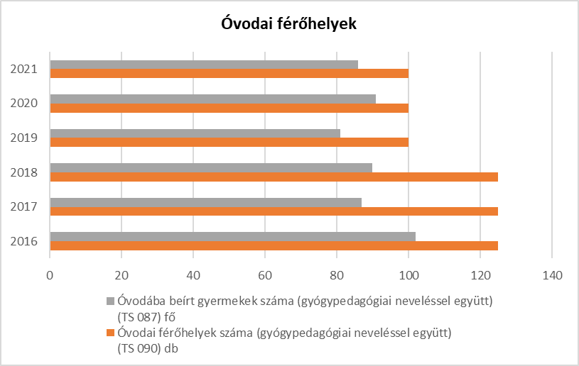

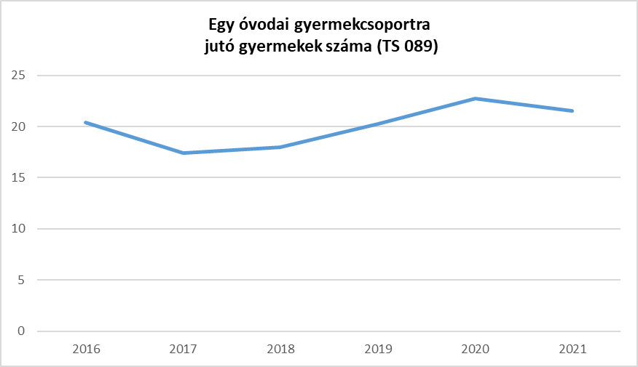



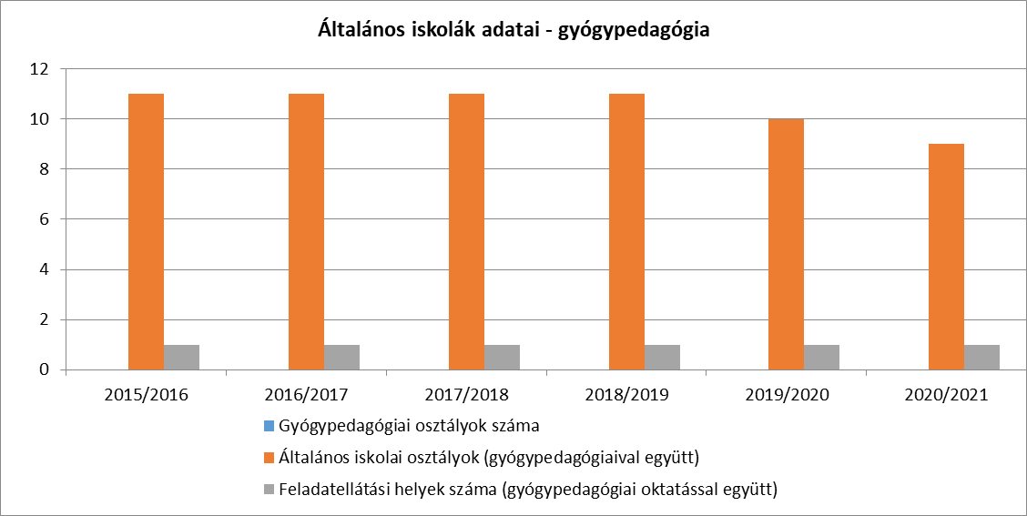

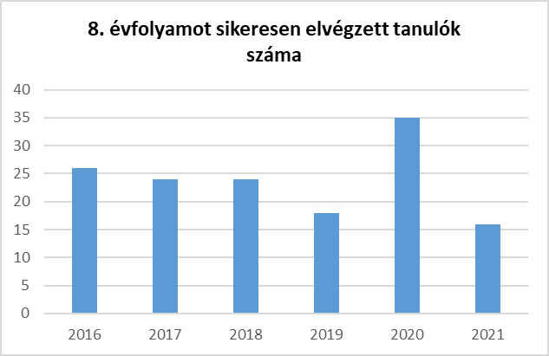

*c)* hátrányos megkülönböztetés és jogellenes elkülönítés az oktatás, képzés területén, az intézmények között és az egyes intézményeken belüli szegregációs jelenségek;

*d)* az intézmények között a tanulók iskolai eredményességében, az oktatás hatékonyságában mutatkozó eltérések;

*e)* előnyben részesítés, hátránykompenzáló juttatások, szolgáltatások.

A hátránykompenzáló szolgáltatásokat a fentiekben a lakossági önszerveződések (CSELE, VFE, KFTKA), a Gyerekház, a Tanoda és a „Fókuszban a gyermek” program kapcsán a fentiekben részletesen bemutattuk.



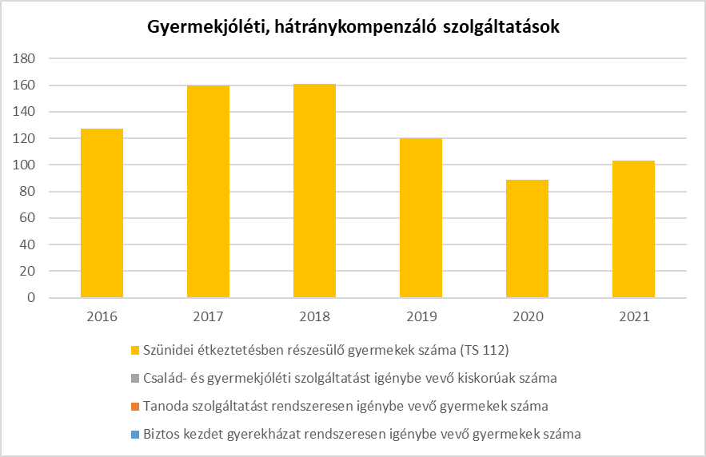

**4.5 Következtetések: problémák beazonosítása, fejlesztési lehetőségek meghatározása.**

|  |  |
| --- | --- |
| A gyerekek helyzete, esélyegyenlősége vizsgálata során településünkön | |
| beazonosított problémák | fejlesztési lehetőségek |
| Magas a védelembe vett, HH-s és HHH-s gyermekek száma | Növelni kell a gyermekjóléti szolgálat létszámát |
| A 14 év alatti gyermekek jelentős számban telepszerű lakókörnyezetben élnek | Tovább kell folytatni az érintett településrészek infrastruktúrája és a lakóterület fejlesztését, a gyerekek számára lakókörnyezetükben is meg kell teremteni a játék és sport feltételeit; az itt élő gyerekeket fokozottan be kell vonni a különböző hátránykompenzációs programokba |
| Az általános iskolában tanulók jelentős számban telepszerű lakókörnyezetben élnek |
| Nincs ifjúsági klub, hiányzik a gyerekek számára egy kötetlen közösségi színtér | Gyermek- és ifjúsági klub létrehozása |
| Nincs sportolási, játszási lehetőség a telepszerű lakókörnyezetben | Játszótér és sportpálya építése |
| Nincs gyermekorvosi körzet a településen | Községi egészségügyi komplexum kialakítása pályázati forrásból, amelyben gyermekorvosi körzet is működhet |
| A drog terjedése | A helyi érdekelt szakemberek összefogása és felkészítése; helyi drogprevenciós program kidolgozása és megvalósítása |
| Az önkormányzat saját forrásai nem elegendőek a Tanoda, a Biztos kezdet klub és a Továbbtanulási Alapítvány működtetésére | támogatók, mecénások keresése; jótékonysági akciók szervezése; kapcsolatfelvétel, együttműködés és együttes fellépés más tanodákat működtető önkormányzatokkal; pályázatok írása |
| Alacsonyak a kompetencia mérések eredményei | Tovább kell növelni a pedagógiai munka hatékonyságát |

### 5. A nők helyzete, esélyegyenlősége

**5.1 A nők gazdasági szerepe és esélyegyenlősége**

*a)* foglalkoztatás és munkanélküliség a nők körében

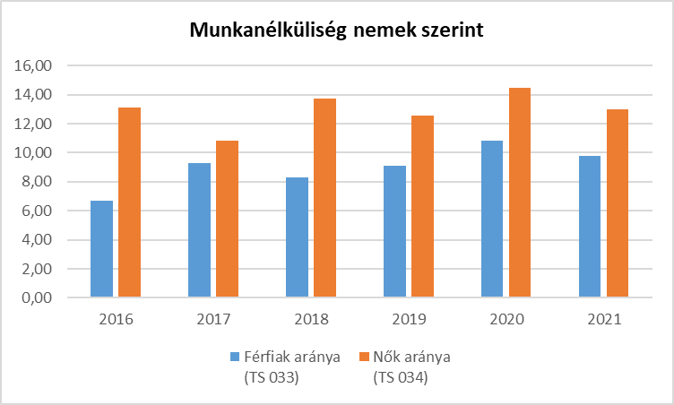



A nők körében a munkanélküliség aránya együtt változik a férfiak munkanélküliségi arányával. A nőknél ez az arány a 2014-től 2017-ig 14, 12, 11 és 9 % volt, míg a férfiaknál ugyanezen időszakokban 20, 16. 8 és 10 %.

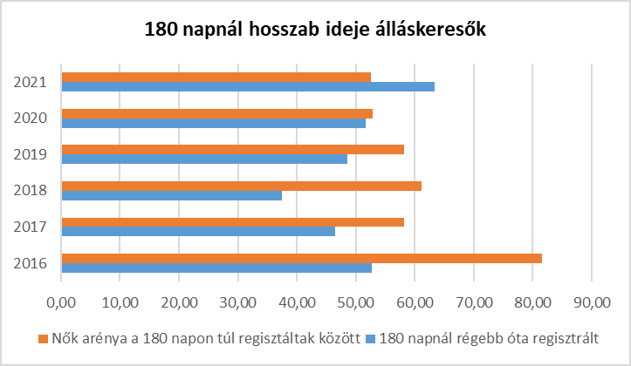



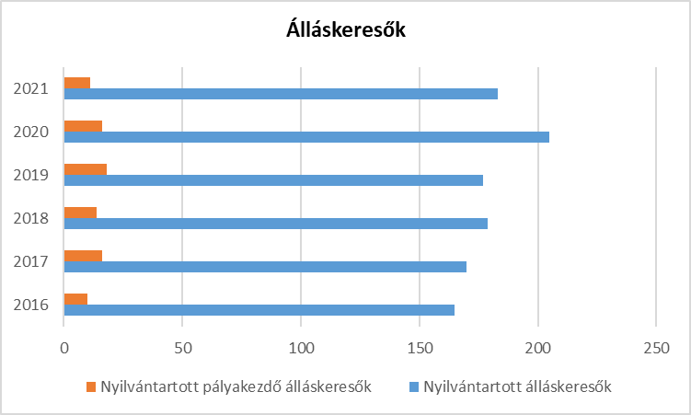

1. nők részvétele foglalkoztatást segítő és képzési programokban

A 2008-2013 közötti öt évben egyetlen képzési program valósult meg településünkön a munkaképes korú nem foglalkoztatottak bevonásával. Ez az MVH támogatással megvalósult mezőgazdasági alapismereti oktatási program volt, melyben mintegy 80 munkanélküli vett részt, akiknek 2/3-a nő volt. A program eredményes volt, hiszen sokan elsajátították a háztáji kertgazdálkodás alapismereteit, és a program oktatási szakaszának végeztével a program támogatásával szétosztott palánták elültetésével és gondozásával mindenki a gyakorlatban is alkalmazhatta ismereteit. A programnak abból a szempontból is volt hozadéka, hogy a családsegítő szolgálat és az egyház által az elmúlt évben és idén indított kertművelési programban, illetve a közfoglalkoztatáshoz kapcsolódó kertművelés során is hasznosulhatnak a képzésen megszerzett ismeretek.

A 2013-2014 telén megvalósított nagyszabású közfoglalkoztatási programban több fajta képzés megszervezésére került sor. A foglalkoztatás mellet kimagasló számú (180 fő) munkanélküli vett részt különböző helyben, illetve más településeken lebonyolított képzéseken. A képzési programok, igaz kevesebb emberre kiterjedően, a későbbi években is folytatódtak.

2017-ben kerti járdakövező és háztáji gombatermesztő képzést szerveztünk az álláskeresők számára (10, illetve 28 fő).

2018-ban több képzést is lebonyolítottunk az Európai Unió által támogatott GINOP-6.1.1-15-2015-00001 azonosítószámú „Alacsony képzettségűek és közfoglalkoztatottak képzése” című kiemelt projekt keretében. Képzéseink:

* háztáji-és gombatermesztő képzés,
* 8. osztály felzárkóztató,
* személy-és vagyonőr,
* sütőipari képzés,
* zöldterületi kisgép-üzemeltető és
* építő-és anyagmozgató képzés.

A képzéseken nők és férfiak a képzés tárgyához igazodó számban vettek részt.

2019-2021. közötti időszakban az „Alacsony képzettségűek és közfoglalkoztatottak képzése” című kiemelt projekt keretében több képzést is megvalósítottunk. Képzéseink során törekedtünk arra, hogy a résztvevők elsődleges munkaerőpiacon történő elhelyezkedését segítsük. Képzéseinken összesen 37 fő képzését tudtuk megvalósítani.

Képzéseink:

* 7-8. osztályos felzárkóztató
* építő-és anyagmozgató (targoncavezető)
* TB ügyintéző
* zöldterületi kisgép-kezelő
* számítógépes adatrögzítő
* konyhai kisegítő
* intézménytakarító
* bérügyintéző,
* építő-és anyagmozgató gép kezelője,
* élelmiszer eladó,
* személy-és vagyonőr és
* bérügyviteli munkatárs.

1. alacsony iskolai végzettségű nők elhelyezkedési lehetőségei

A nők iskolai végzettségére vonatkozóan a 3.2.5. táblázatban bemutatott és ott elemzett népszámlálási adatokon túl nem rendelkezünk adatokkal. A 2001. és 2011. között eltelt tíz év alatt a nők esetében jelentős pozitív változás történt. Míg 2001-ben a 15 évnél idősebb kerecsendi nők 23,1 %-a (203 fő) nem rendelkezett nyolc általános iskolai végzettséggel, addig ez az arány tíz év elteltével 16,3 %-ra (153 fő) csökkent. (Sajnálatos ugyanakkor, hogy a férfiak esetében ebben az időszakban 2 %-kal nőtt az általános iskolát el nem végzettek aránya!)

A 45-50 éves korosztályba tartozó munkanélküli nők többnyire nem rendelkeznek nyolc általánosnál magasabb iskolai végzettséggel. Életkoruk mellett ez az egyik legfőbb oka annak, hogy nem tudnak elhelyezkedni.

1. hátrányos megkülönböztetés a foglalkoztatás területén (pl. bérkülönbség)

A nők hátrányos megkülönböztetésével kapcsolatban nem rendelkezünk elemezhető információkkal, adatokkal.

Az Önkormányzatnál dolgozó nők – akár munkaviszonyban, akár közfoglalkoztatási jogviszonyban állnak – a férfiakkal egyenlő bérezésben és juttatási rendszerben részesülnek. A rájuk vonatkozó bértáblázatok alapján a koruknak, szakképzettségüknek, illetve jogviszonyuk időtartamának megfelelő bért kapják – ugyanúgy, ahogy a férfiak.

**5.2 A munkaerő-piaci és családi feladatok összeegyeztetését segítő szolgáltatások (pl. bölcsődei, családi napközi, óvodai férőhelyek, férőhelyhiány; közintézményekben rugalmas munkaidő, családbarát munkahelyi megoldások stb.**)

A munkaerő-piaci és családi feladatok összeegyeztetését segíti településünkön az, hogy

* 2006-ban létrehoztuk a családi napközit, majd 2019. január 1-től családi bölcsődeként ismét az Önkormányzat működteti azt
* 2019. január 1-től működtetjük a Biztos Kezdet Gyerekházat,
* 2006-tól működtetjük a Biztos Kezdet Klubot,
* az óvodában minden gyermek számára tudunk férőhelyet biztosítani,
* az iskolában egész napos iskolai és napközi ellátás működik
* a Kerecsendi Sólymok Tanoda nyári tábort szervez a tanodába járók számára
* az Iskola évente ugyancsak nyári táborozásokat szervez
* az Önkormányzat évente megszervezi a szünidei gyermekétkeztetést
* a Világítani Fogok Egyesület évente megszervezi nyári táborát



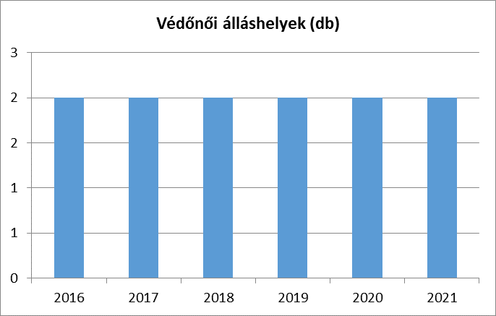

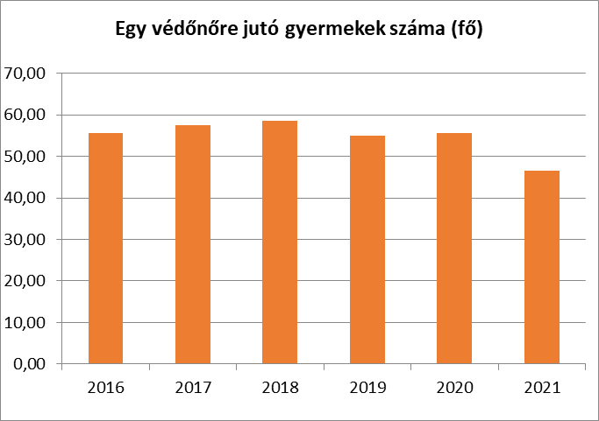

**5.3 Családtervezés, anya- és gyermekgondozás területe**

Mint arról a fentiekben már volt szó, Kerecsenden és Demjénben egy összevont védőnői szolgálat működik két védőnővel. A védőnői szolgálat nagyon fontos szerepet tölt be a településen az anya- és gyermekgondozás területén. A szolgálat munkája során szorosan együttműködik az Önkormányzattal, az oktatási intézményekkel és a gyermekjóléti szolgálattal. Az anya- és gyermekgondozás ellátása mellett sokat segít a gyermekvédelmi munkában is.

Kiemelendő, hogy mindkét védőnőnk megszerezte azt a képesítést, mellyel méhnyak-szűrést végezhet. A program keretében sok olyan kerecsendi nő vizsgálata történt meg, akik ilyen szűrésen még életükben nem vettek részt.

A korai gyermekgondozás- és nevelés terén nyújt segítséget - főként a hátrányos helyzetű családok számára - a Biztos Kezdet Klub, amelynek programja heti 2-3 alkalommal klubfoglalkozások keretében zajlik. A klubba az anyukákkal együtt érkező gyermekek neveléséhez, fejlesztéséhez szakemberek nyújtanak segítséget.

A korai szocializáció, a hátrányok korai életszakaszban történő mérséklése lehetővé teszi, hogy az intézményes nevelést (óvoda, iskola) jobb esélyekkel kezdhessék meg a gyermekek. A klub erősíti a helyi közösséget, segíti a gyermek óvodai beszoktatást, az óvoda és a család együttnevelő munkáját. A Klub tevékenységi területei (egészséges életmód, baba-mama torna, gerinc- és tartásjavító torna, egészséges ételek készítése, környezettudatos gondolkodás erősítése, a gyermekek korai szocializációjának elősegítése szülők számára nevelési tanácsadás pszichológus és fejlesztő pedagógus segítségével, stb.)

Nagy jelentősége van annak, hogy 2019. január 1-től megkezdte munkáját településünkön a Biztos Kezdet Gyerekház, amely a leghátrányosabb helyzetű családokat segíti a legkisebb gyermekek nevelésében, gondozásában.

A rossz szociális körülmények között élő családok többsége nem rendelkezik családtervezési elképzelésekkel, hiányosak az ismereteik a nem kívánt terhesség megelőzéséről, a várandósságról, még mindig többen szülnek nagyon fiatal korban.

**5.4 A nőket érő erőszak, kapcsolati erőszak**

**A nőket a családon belül érő erőszak többnyire rejtve marad. Azokban az esetekben, amelyekről az Önkormányzat tudomást szerzett, nem tudtunk hatékony segítséget nyújtani az erőszakot elszenvedőknek. Nincs olyan célzott ellátási forma a településen, amelyik ezt a problémát kezelni tudná.**

**5.5 Krízishelyzetben igénybe vehető szolgáltatások (pl. anyaotthon, családok átmeneti otthona)**

Krízishelyzetben az Egri Kistérség Többcélú Társulása keretében létrehozott családok átmeneti otthona vehető igénybe.

**5.6 A nők szerepe a helyi közéletben**

A képviselők között jelenleg egy nő van, aki az alpolgármesteri tisztséget is viseli. Az intézmények vezetésében, a civil szervezetek irányító testületeiben a nők a férfiaknál nagyobb számban képviseltetik magukat.

**5.7 A nőket helyi szinten fokozottan érintő társadalmi problémák és felszámolásukra irányuló kezdeményezések**

A gyermeküket egyedül nevelő nők gazdaságilag sokszor kiszolgáltatott helyzetben vannak. Sok nő nem tud a nyugdíjjogosultsághoz megfelelő tartamú munkaviszonyt felmutatni. A családi munkamegosztásban a nőket általában sokkal több feladat terheli, mint a férfiakat, ugyanakkor ez a többlet felelősség nem kap megfelelő elismertséget. Nincsenek a településen olyan, kifejezetten a nők problémáival foglalkozó helyi szervezetek, csoportok, amelyek megfelelő segítséget tudnának nyújtani a sajátosan a nőket érintő problémák megoldásában, vagy amelyek érdeklődési vagy különböző tevékenységi körök szerint szabadidős elfoglaltságot biztosítanának a nők számára. E téren ugyanakkor előrelépést jelent a Biztos Kezdet Gyerekház közelmúltban megkezdett tevékenysége.

**5.8 Következtetések: problémák beazonosítása, fejlesztési lehetőségek meghatározása.**

|  |  |
| --- | --- |
| A nők helyzete, esélyegyenlősége vizsgálata során településünkön | |
| beazonosított problémák | fejlesztési lehetőségek |
| A nők körében számarányuknál lényegesen magasabb a tartós munkanélküliek aránya | Foglalkoztatást segítő és képzési programok szervezése célzottan a nők számára |
| Sok nő nem tud a nyugdíj megállapításához szükséges munkaviszonyt felmutatni | Foglalkoztatást segítő és képzési programok szervezése célzottan a nők számára |
| A 45 év feletti nők között sok a csak nyolc általános iskolai végzettséggel rendelkező, sokan nem rendelkeznek a helyi munkaerőpiacon hasznosítható ismeretekkel, gyakorlattal | Foglalkoztatást segítő és képzési programok szervezése célzottan a nők számára |
| Kevés a nők hátrányos helyzetére vonatkozó információ, adat | Helyi és külső szakemberek, esetleg főiskolai, egyetemi hallgatók bevonásával a nők hátrányos megkülönböztetésére vonatkozó adatgyűjtés, az esélyegyenlőség előmozdítását célzó intézkedések kidolgozása |
| Az Önkormányzat nem rendelkezik elegendő saját forrással a Biztos kezdet klub további működtetéséhez | Pályázatok igénybevétele, a döntéshozók tájékoztatása a program hasznosságáról |
| A családi munkamegosztásban a nők aránytalanul sokat teljesítenek, ez a teljesítmény nem kap megfelelő elismerést | Felvilágosító és tájékoztató kampány a családi munkamegosztás helyes arányainak kialakítására, életvezetési, háztartás vezetési tancsádás |
| Sok nő hiányos egészségügyi ismeretekkel rendelkezik (nem kívánt terhesség megelőzése, életvitel a várandósság időszakában, dohányzás, családtervezés, személyi higiénia) | Felvilágosító kampányok, a TÁMOP keretében kidolgozott egészség megőrzési program nőkre vonatkozó tevékenységeinek megvalósítása helyi erőforrásból |
| Fiatalkorú anyák | Felvilágosító kampányok, a TÁMOP keretében kidolgozott egészség megőrzési program nőkre vonatkozó tevékenységeinek megvalósítása helyi erőforrásból |
| Nincs a nők számára közösségi, szabadidős, érdekvédelmi szervezet vagy csoport | Nőklub szervezése |
| A családi erőszak problémáját a helyi szervezetrendszer nem tudja kezelni | Szorosabb kapcsolat kiépítése a rendőrséggel, ügyészséggel, családvédelmi szervezetekkel. Eljárási modell kidolgozása az ilyen krízis helyzetek helyi kezelésére |

### 6. Az idősek helyzete, esélyegyenlősége

**6.1 Az időskorú népesség főbb jellemzői (pl. száma, aránya, jövedelmi helyzete, demográfiai trendek stb.)**

A 60 évesnél idősebbek aránya a település összlakosságához képest 10 % körül mozog. A nyugdíjasok összlakossághoz viszonyított aránya a 2013. évi HEP készítésének időpontjában megközelítette a 13 %-ot, 2017-ben pedig már a 17%-hoz jár közel. A 60 évnél idősebb nők az összlakosság 9,2 %-át, a 60 évnél idősebb férfiak az összlakosság 7,3 %-át teszik ki. A nyugdíjasok többsége nő. A nyugdíjban részesülő nők száma 2012-ig évente csaknem duplája volt a nyugdíjas férfiakénak. Ez a különbség azóta mérséklődött.





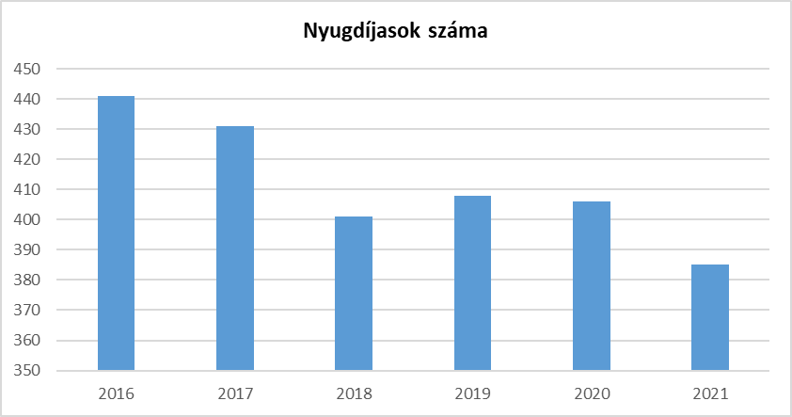



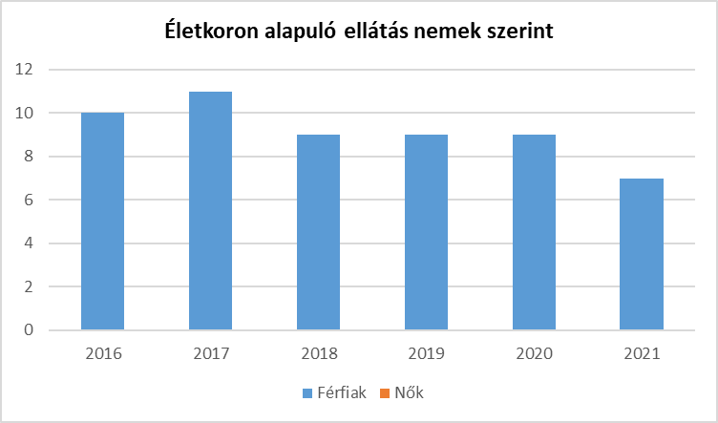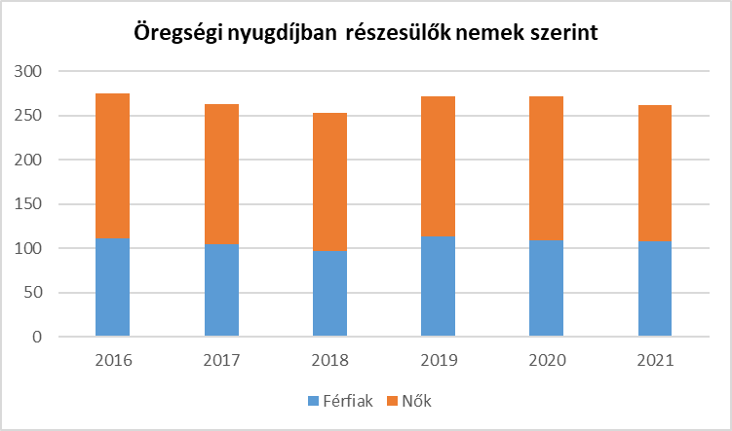

**6.2 Idősek munkaerő-piaci helyzete**

1. idősek, nyugdíjasok foglalkoztatottsága;



1. tevékeny időskor, élethosszig tartó tanulás, idősek, nyugdíjasok foglalkoztatásának lehetőségei a közintézményekben, foglakoztatásukat támogató egyéb programok a településen;

Az Önkormányzat által 2009-2011 között megvalósított *Közművelődési program az élethosszig tartó tanulásért* című projekt keretében az időskorúak számára is biztosítottunk lehetőségeket nyelvi és informatikai képzésre, amivel sokan éltek is.

A Könyvtárban azóta is került már sor az Idősek informatikai oktatására. Átmenetileg létrejött egy fiatal nyugdíjasok számára programokat szervező közösség, és a civil szervezetek tagjai sorában is sok az idősebb korú. A népdalkör tagjai is többnyire az időseb korosztályba tartoznak. Az Önkormányzat évente megszervezi az idősek napját. A családsegítő és a házi gondozó szolgálathoz kötődően létezik időseknek egy laza szervezetű közössége, de ez sem alakított ki formális kereteket, programjai esetlegesek és ritkák.

Az elmúlt két-három évtizedben több alkalommal is felvetődött egy idősek klubja és/vagy egy idősek otthona létrehozásának gondolata, erre azonban mind a mai napig nem került sor. Az 1996-ban megszűnt kerecsendi idősek klubja hiányát mindeddig nem sikerült pótolni.

1. hátrányos megkülönböztetés a foglalkoztatás területén.

Az idősek hátrányos megkülönböztetéséről nem rendelkezünk adatokkal. A 2013. évi HEP készítésének időszakában a magasabb életkor egyértelműen hátrány volt a munkaerőpiacon, a foglalkoztatók nem szívesen alkalmaztak idősebb munkavállalókat. Az ő számukra – főként, ha ráadásul alacsony iskolai végzettségűek vagy/és romák – szinte lehetetlen volt a munkához jutás. Azóta e tekintetben is változások tapasztalhatók. Az egyre általánosabb munkaerő-hiány miatt az idősek a korábbiaknál kelendőbbek a munkaerő piacon.

**6.3 A közszolgáltatásokhoz, közösségi közlekedéshez, információhoz és a közösségi élet gyakorlásához való hozzáférés**

1. az idősek egészségügyi és szociális szolgáltatásokhoz való hozzáférése;

Az idősek egészségügyi alapellátásáról is a helyi háziorvosi szolgálat gondoskodik. A szociális alap ellátást a szociális gondozó szolgálat biztosítja. E feladatokat két gondozónő látja el. A szolgáltatást átlagosan 20 – 30 fő veszi igénybe különböző mértékben.

A szociális gondozáshoz részben kapcsolódik a házi étkeztetés. A gondozottak igénybe veszik az étkeztetést, de vannak olyanok is, akik gondozás nélkül csak a napi meleg étellel való ellátást kérik. Összesen átlagosan 30 körüli a házi étkeztetésben részesülők száma. A jelzőrendszeres házi segítségnyújtás immár évtizedes múltra tekint vissza Kerecsenden. Sajnos ezt a szolgáltatást a szükségesnél kevesebben veszik igénybe, pedig nagy segítséget jelenthet sürgős beavatkozást igénylő esetekben, és nem utolsó sorban növeli az idősek biztonságérzetét.

Az Önkormányzat és a Kerecsendi Lokálpatrióta Egyesület Önkormányzat által üzemeltetett mikrobusza igény szerint rendelkezésre áll az idősek szakrendelésekre, vizsgálatokra szállításában.

A 2013. évi HEP intézkedési tervében foglaltakra tekintettel az Önkormányzat a szociális célú tűzifa támogatások megállapításakor a 70 éven felüliekre külön figyelmet fordít, az erről szóló helyi rendelet alapján a 70 éven felüli, lakásukat nem gázzal fűtő kerecsendi lakosok jogosultak a támogatásra.



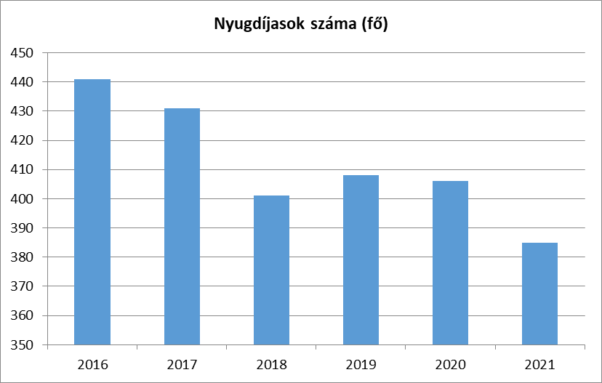



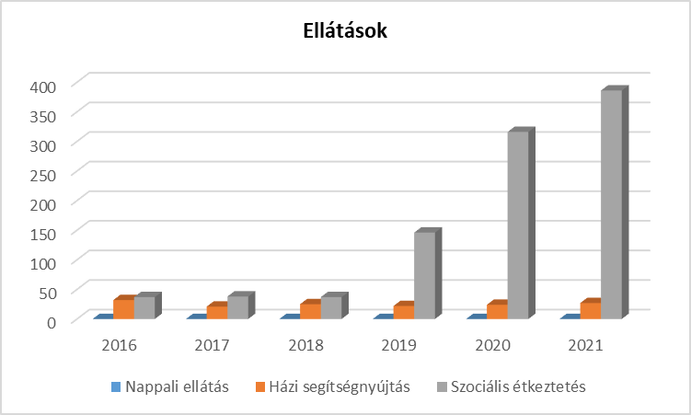

1. kulturális, közművelődési szolgáltatásokhoz való hozzáférés;

Az idősek számára kevés kulturális, közösségi szolgáltatás érhető el a településen. Ezekről részben szóltunk a 6.2. b, pontban. A településen évente megrendezik az idősek napját, amelyen 60-80 fő szokott részt venni. A falunapon a tájházban szervezett hagyományőrző rendezvény is elsősorban az idősek igényeit elégíti ki. Ezeken a programokon 60-80 idős ember vesz részt rendszeresen. A helyi kábeltévé – 1992-ben történt létrehozása után fontos szerepet töltött be az idősek tájékoztatásában, hiszen sok idős ember lakásában volt elérhető ez a szolgáltatás. Több helyi szerkesztésű műsor is igyekezett kielégíteni az idősek szórakozási, művelődési igényeit. A kábeltévé tevékenysége néhány éve – a kábelszolgáltató analóg műsorszolgáltatásának megszűnése miatt – megszűnt.

A korábbi években a civil szervezetek nagyobb figyelmet fordítottak az idős emberekre. Több kézimunka-, gobelin kiállításra került sor az idősek munkáinak bemutatására – nagy sikerrel. Több alkalommal kirándulást, színházlátogatást szerveztek az idősek számára – ebben a családsegítő szolgálat játszott jelentős szerepet. Az utóbbi években ezek a programok is megszűntek.

1. idősek informatikai jártassága;

Az idősek informatikai jártasságának fejlesztése érdekében a TÁMOP keretében informatikai képzést szerveztünk. Ezen 8-10 idős ember vett részt. Az idősek informatikai képzésére azóta is sor került a Könyvtár szervezésében. A Digitális Jólét Program Hálózat tagja a Községi és Iskolai Könyvtárunk. A Kormány által a Digitális Idősügyi Stratégia keretében 2018 decemberétől egy éven keresztül 44 helybeli 65 év feletti lakos számára tartottunk ingyenes informatikai képzéseket. A pandémia miatt sajnos ezt az általuk nagyra értékelt programot be kellett fejeznünk.

*d)* a generációk közötti programok.

A generációk közötti programok körében meg kell említeni a FAVE korábbi Tisza-túráit, valamint a tájházi emlékezés napi eseményeket, amelyeken szülők, gyermekek, nagyszülők, unokák együtt vettek részt, az idősek napi rendezvényeket, melyeken rendszeresen fellépnek az óvodások, iskolások, tanodások, valamint az Óvoda, az Iskola, a Gyerekház és a Tanoda gyermekek és szülők, nagyszülők részvételével szervezett rendezvényeit.

Megjegyzendő ugyanakkor, hogy korábban sokkal több olyan közösségi alkalom szerveződött a községben, amelyen a különböző generációkhoz tartozó falulakók egyaránt részt vehettek.

Alapvető feladatunk, hogy az idősebb korosztályra a jelenleginél sokkal nagyobb figyelmet fordítsunk oly módon is, hogy gyarapítsuk az eltérő generációk együttes részvételével tartandó programok, rendezvények, akciók számát.

**6.4 Az időseket, az életkorral járó sajátos igények kielégítését célzó programok a településen**

Az időseket érintő programokat a fentiekben bemutattuk.

**6.5 Következtetések: problémák beazonosítása, fejlesztési lehetőségek meghatározása.**

|  |  |
| --- | --- |
| Az idősek helyzete, esélyegyenlősége vizsgálata során településünkön | |
| beazonosított problémák | fejlesztési lehetőségek |
| Kevés az idősekre fordított figyelem mind az Önkormányzat, mind a helyi társadalom részéről | Az Önkormányzat tartson minden évben az időseket érintő témakörökben fórumot, az éves települési rendezvényterv részeként készüljön az időseket célzó kulturális, közösségi programterv, a Kerecsendi Újságban jelenjenek meg az idősekkel foglalkozó cikkek, riportok |
| Nincs megfelelő információ az idősek közösségi, kulturális igényeiről | Fel kell mérni az idősek közösségi, kulturális igényeit |
| Az idősek számára korábbi években szervezett programok megszűntek | A civil szervezetek, családsegítő szolgálat és az egyházközség bevonásával fel kell eleveníteni a korábban sikeres programokat (színházlátogatások, kirándulások), ezekhez a megfelelő forrásokat biztosítani kell |
| Nincs formális idősek klubja | Létre kell hozni az idősek klubját, tartalommal kell megtölteni a klubfoglalkozásokat |
| Kevesen veszik igénybe a helyben elérhető szociális szolgáltatásokat, az elérhető szolgáltatások nem minden esetben igazodnak az igényekhez, szükségletekhez | Népszerűsíteni kell a helyben igénybe vehető szolgáltatásokat, meg kell vizsgálni az esetleges új szolgáltatási formák iránti igényeket |
| Nincs a településen az idősek számára szervezett alkotó, művészeti, hagyományápoló közösség | A Népdalkör munkáját támogatni kell, kezdeményezni kell a kézimunkával, versírással, egyéb tevékenységekkel foglalkozók közösségbe szervezését, bemutatkozási alkalmakat kell számukra teremteni |
| Kevés az időskorúakat célzó helyi támogatás | Új támogatási formákat kell kidolgozni, a meglévőkben nagyobb figyelmet kell fordítani az idősebb korosztályra, a szociális rendeletben rögzíteni kell ezeket a juttatásokat |

### 7. A fogyatékkal élők helyzete, esélyegyenlősége

**7.1 A településen fogyatékossággal élő személyek főbb jellemzői, sajátos problémái**



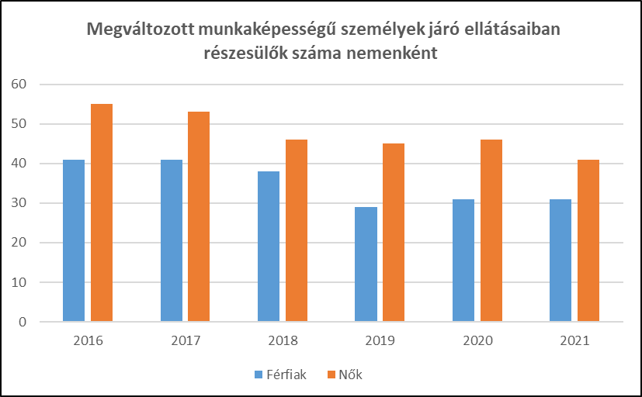



1. fogyatékossággal élő személyek foglalkoztatásának lehetőségei, foglalkoztatottsága, védett foglalkoztatás, közfoglalkoztatás;

A településen nem működik védett foglalkoztatás, a közfoglalkoztatás keretében nem alkalmazunk fogyatékkal élő személyt.

1. munkavállalást segítő lehetőségek;

A Máltai Szeretetszolgálat Egyesület felzárkóztató programja keretében egy fő munkatársat alkalmaz (aki Kerecsenden a Világítani Fogok Egyesület Jelenlét Pontján látja el feladatait) a munkanélküliek álláskeresésének segítésére. A segítségbe az álláslehetőségek felkutatása mellett beleértendő az érintettek felkészítése az állásinterjúkra, az önéletrajz megírásának segítése, időpont egyeztetés az állást kínáló szervezettel, kapcsolattartás a munkáltatóval, a foglalkoztatás nyomon követése és még számos fontos feladat.

1. hátrányos megkülönböztetés a foglalkoztatás területén;

A fogyatékkal élők hátrányos megkülönböztetéséről nem rendelkezünk adatokkal.

1. önálló életvitelt támogató helyi intézmények, szolgáltatások, programok.

A településen az idősek vonatkozásában a fentiekben már ismertetett ellátási formák állnak rendelkezésre a fogyatékkal élők számára is: szociális étkeztetés, gondozás, jelzőrendszeres segítségnyújtás. A házi gondozásban egyházi szolgáltatás is működik. Az Önkormányzat esetenként, igény szerint szállítási szolgáltatást biztosít a fogyatékkal élők számára. Ugyancsak eseti jelleggel, a fogyatékkal élő sajátos problémáira tekintettel nyújt segítséget az Önkormányzat pl. mozgáskorlátozott otthoni közlekedését lehetővé tevő rámpa építésében, fürdőszoba mozgáskorlátozott igényeinek megfelelő átalakításában. (*A fogyatékos gyermekek ellátásait a gyermekek esélyegyenlőségét elemző fejezetben bemutattuk.)*

**7.2 Fogyatékkal élő személyek pénzbeli és természetbeni ellátása, kedvezményei**

Fogyatékkal élő személyek fogyatékosságukra tekintettel az Önkormányzattól a helyi szociális rendeletben szabályozott ellátásokban részesülnek.

**7.3 A közszolgáltatásokhoz, közösségi közlekedéshez, információhoz és a közösségi élet gyakorlásához való hozzáférés lehetőségei, akadálymentesítés**

1. egészségügyi és rehabilitációs ellátások elérhetősége, együttműködése;

Kerecsenden az egészségügyi alapellátás körében a háziorvosi ellátás (vegyes: felnőtt-gyermek), valamint a védőnői szolgálat szolgáltatásai érhetők el. E két szolgáltatás tárgyi feltételei az elmúlt években látványos és érzékelhető fejlődésen mentek át köszönhetően az egészségügyi komplexum külső és belső felújítására, valamint eszközfejlesztésének támogatására benyújtott pályázataink sikerének. Több év után – úgy tűnik – sikerül betölteni a háziorvosi praxist is. Mindkét védőnői körzetünk stabilan betöltött.

A védőnői szolgálatnál elérhető a méhnyakrák szűrés.

A Biztos Kezdet Gyerekház keretében átmenetileg sikerült gyermekorvosi ellátást is szervezni – ha korlátozott körben is – a faluban. Sajnos azóta ez a szolgáltatás már nem elérhető.

Nagyon eredményesnek tekinthető a Világítani Fogok Egyesület által szervezett, minden kerecsendi gyermekre kiterjedt szemészeti szűrővizsgálat, amelynek folyományaként a kiszűrt problémás esetek kezelésére is sor kerül(t).

A Biztos Kezdet Klub és a Biztos Kezdet Gyerekház ismétlődően biztosít adott szűréseket (ortopédiai, hallásvizsgálat stb.), illetve ellátásokat (baba masszázs, TSMT terápia, stb).

A Világítani Fogok Egyesület a „Fókuszban a gyermek” program keretében nagy figyelmet fordít arra, hogy a rászoruló gyermekek megkapják a szükséges szakorvosi ellátást, illetve eljussanak a szükséges ellátás helyszínére.

A betegszállítás tekintetében az Önkormányzat is sokat vállal magára – különösen igaz ez a covid előtti időszakra.

Nagy sikere volt a szűrőbuszos vizsgálati lehetősségnek a településen. Ezeket az alkalmakat jó lenne rendszeressé tenni.

1. települési önkormányzati tulajdonban lévő középületek akadálymentesítettsége;
2. közszolgáltatásokhoz, köznevelési intézményekhez, kulturális és sportprogramokhoz való hozzáférés lehetőségei, fizikai, információs és kommunikációs akadálymentesítettség, lakóépületek, szolgáltató épületek akadálymentesítettsége;

Oktatási intézményeink részben akadálymentesítettek: az óvodában komplex akadálymentesítés valósult meg 2011-ben. Az Iskola A és B épületében a mozgáskorlátozottak bejutását lehetővé tévő rámpa és akadálymentes mosdó áll rendelkezésre, a C épületben lévő tornaterem nem akadálymentesített, a D épületben a bejutást segítő rámpa van. A Községháza mozgáskorlátozottak számára akadálymentes. A 2013. évi HEP óta megvalósult a Közösségi Ház akadálymentesítése, ugyanakkor továbbra is gondként jelentkezik, hogy sem az orvosi rendelő, sem pedig a Könyvtár nem akadálymentes (7.3.1. táblázat). A Könyvár akadálymentesítésére benyújtott pályázatunk nem járt sikerrel, és ugyancsak eredménytelen lett az orvosi rendelő külső felújítására írt pályázatunk.

1. munkahelyek akadálymentesítettsége;

A településen működő munkahelyek akadálymentesítéséről nem rendelkezünk információval.

1. közösségi közlekedés, járdák, parkok akadálymentesítettsége;

Az Óvoda, a Községháza, a Közösségi Ház, a főtér és a posta előtt található mozgáskorlátozottak számára kialakított parkoló. A háborús áldozatok előtti emlékpark és a Községháza előtti park akadálymentes. Ugyancsak akadálymentes lett a főtér is. 2020-ban pályázati támogatásból sikerült felújítanunk a buszmegállókat. Az orvosi rendelő felújítása kapcsán mind a rendelő, mind pedig a védőnői szolgálat akadálymentesítése megvalósult 2020-2021-ben. A bölcsődei felújítás során szintén sor került a szükséges akadálymentesítési feladatok elvégzésére. Összefoglalóan megállapítható, hogy az utóbbi évtizedben az akadálymentesítettség terén jelentős fejlődés történt településünkön.

1. fogyatékossággal élő személyek számára rendelkezésre álló helyi szolgáltatások (pl. speciális közlekedési megoldások, fogyatékossággal élő személyek nappali intézménye stb.);
2. előnyben részesítés (hátránykompenzáló juttatások, szolgáltatások).

A fogyatékosok számára az Önkormányzat a szociális célú tűzifa juttatásról szóló helyi rendeletben biztosít juttatást, illetve a fentebb ugyancsak említett helyi szociális ellátásokról szóló rendelet alapján igényelhető települési támogatások állnak rendelkezésre. Egyéb célzott hátránykompenzáló juttatások, szolgáltatások nincsenek.

**7.4. Fogyatékossággal élők sajátos igényeinek kielégítését célzó programok a településen**

A településen kifejezetten a fogyatékossággal élők sajátos igényeinek kielégítését célzó programok nem működnek.

**7.5 A fogyatékossággal élőket helyi szinten fokozottan érintő társadalmi problémák és a felszámolásukra irányuló kezdeményezések**

A fogyatékosokat érintő alapvető probléma, hogy nem ismerjük azokat a problémákat, amelyekkel helyi szinten meg kell küzdeniük, továbbá nincs pontos információnk a fogyatékossággal élők számáról és fogyatékosságuk típusairól, súlyosságáról. E téren elsődleges feladat leenne tehát a települési szintű adatgyűjtés, melyhez kapcsolódhatna szükségletfelmérés is, amely alapján megalapozottabban lennének tervezhetők az e téren foganatosítandó intézkedések.

A legkézenfekvőbb probléma, az akadálymentesítés hiányosságainak megoldására már több hatékony intézkedés történt: középületeink jelentős részénél az elmúlt években sikerült megoldani az akadálymentes megközelítést. Fontos ugyanakkor a parkoló-, járda- és útépítések során is fegyelemmel lenni az akadálymentesítési követelményekre.

**7.6 Következtetések: problémák beazonosítása, fejlesztési lehetőségek meghatározása**

|  |  |
| --- | --- |
| A fogyatékkal élők helyzete, esélyegyenlősége vizsgálata során településünkön | |
| beazonosított problémák | fejlesztési lehetőségek |
| Kevés a fogyatékosok számára biztosított célzott támogatás, helyi szolgáltatás | Ki kell dolgozni a fogyatékosok célzott támogatásának, az őket segítő szolgáltatásoknak a rendszerét |
| Hiányos az akadálymentesítés | Folytatni kell a középületetek akadálymentesítését, a következő időszak parkoló-, járda- és útépítési programjaiban érvényesíteni kell az akadálymentesítési követelményeket |
| Nincsenek a fogyatékosok számra foglalkoztatási lehetőségek | Foglalkoztatási lehetőséget kell biztosítani a fogyatékosok számára |

|  |  |
| --- | --- |
| ***Több célcsoportot érintő, településszintű megállapítások*** | |
| beazonosított problémák | fejlesztési lehetőségek |
| Család- és gyermekjóléti szolgáltatás biztosítása magasabb színvonalon, a személyi feltételek bővítése mellett szükséges | Kerecsend Község Szociális, Család- és Gyermekjóléti Szolgálat bővítése, fejlesztése |

### 8. Helyi partnerség, lakossági önszerveződések, civil szervezetek és for-profit szereplők társadalmi felelősségvállalása

1. a 3-7. pontban szereplő területeket érintő civil, egyházi, karitatív szervezeti szolgáltató és érdekvédelmi szervezetek, önszerveződések feltérképezése (közfeladatot ellátó szervezetek, közfeladatonként bemutatva, önkéntesek száma, partnerségi megállapodások száma);

A Kerecsendi Faluvédő Egyesület a település legrégebbi civil szervezete, mely hosszú időn át a legmeghatározóbb helyi közösség volt. Céljai szerint elsősorban hagyományápolással és közösségi rendezvények szervezésével foglalkozik. A hamarosan három évtizedes múltra visszatekintő, rendkívül sokrétű munkát, sok színvonalas programot maga mögött tudó közösség tevékenysége az utóbbi időkben beszűkült, és döntően csupán az évente megrendezett FAVE-bálokra, a háborús áldozatok emlékünnepére, valamint az ahhoz kapcsolódó emlékezés napi rendezvényre terjed ki.

A Kerecsendi Fiatalok Továbbtanulásáért Közalapítvány mintegy 20 éven át elsősorban ösztöndíjjal segítette a jól tanuló és hátrányos helyzetű gyermekek tanulmányait. Az utóbbi években tevékenységének középpontjába a Tanoda különböző pályázati forrásokból való működtetése került.

A Kerecsendi Lokálpatrióta Egyesület közösségi tevékenységet folytat hangsúlyt fektetve a roma nemzetiség bevonására. A Kerecsendi Borklub Egyesület a helyi bortermelőket fogja össze. Rendezvényei sorában kiemelkedik az évente megrendezett bornap.

A Kerecsendi Polgárőr Egyesület és a Kerecsend Közbiztonságáért Polgárőr Egyesület a település közbiztonságára ügyel szoros együttműködésben a rendőrséggel, részt vesznek továbbá a rendezvények biztosításában, a közös települési programok szervezésében.

A „Csak egy lépés” Egyesület, valamint a Világítani Fogok Egyesület újonnan létrejött szervezetek, amelyek elsősorban a hátrányos helyzetű és roma fiatalok problémáival foglalkoznak.

A Kerecsendi Népdalkör a legrégebbi önszerveződő közösség a településen. Rövidebb, hosszabb szünetek után időről-időre újjászerveződik.

E szervezetekben kizárólag önkéntesek dolgoznak. Jelentős részben az ő áldozatos munkájuknak köszönhető, hogy Kerecsenden a hiányos intézményi ellátó rendszer és a pénzügyi források szűkössége ellenére is folyik közösségi, kulturális élet, kezelhetők a szociális és etnikai problémák.

1. helyiönkormányzati, nemzetiségi önkormányzati, egyházi, civil szektor és gazdasági szereplők közötti partnerség bemutatása;

Az Önkormányzat és a nemzetiségi önkormányzatok közötti együttműködésről megállapodásokat kötöttünk. A kapcsolatok mindkét nemzetiségi önkormányzattal jók, az együttműködés eredményes, a mindennapi munkában is érvényesül. Az együttműködés fő színterei: a nemzetiségi önkormányzatok véleményének kikérése, javaslataik figyelembevétele a nemzetiségeket érintő ügyekben, közös programok, rendezvények lebonyolítása, projektek megvalósításában való együttműködés, a nemzetiségi önkormányzatok közvetlen kapcsolattartása az önkormányzati intézményekkel.

Ugyanez mondható el a civil szervezetekkel való kapcsolattartásról, amely szintén szoros és hatékony. A civil szervezetek több esetben megvalósítói az Önkormányzat érdekében álló projekteknek (korábban ilyenek voltak: a faluközpont építése, hangosító rendszer kiépítése, egységes közterületi jelölő tábla rendszer kialakítása), részt vesznek az Önkormányzat által szervezett programokban (falunap, Kerecsend karácsonya, majális stb.).

A katolikus egyházközséggel ugyancsak jó kapcsolatunk van.

1. önkormányzatok közötti, illetve térségi, területi társulásokkal való partnerség, társadalmi felzárkózást segítő közös programok bemutatása;

Az Önkormányzat hosszú éveken át társulási keretek között látta el az óvodai nevelés feladatait, az óvodafenntartó társulás székhelyeként működött. A társulásban Kerecsend mellett Demjén, Egerszalók és Egerszólát önkormányzata vett részt. A társulásból előbb Egerszalók és Egerszólát, majd Demjén lépett ki, így az megszűnt. Erről a fentiekbe már volt szó.

Társulási formában az Egri Kistérség Többcélú Társulása keretében gondoskodunk a központi orvosi ügyeleti ellátásról Egerben.

Az Eger Önkormányzatával kötött megállapodás alapján biztosítjuk a Családok Átmeneti Otthonában az ellátást. A Demjén Önkormányzatával kötött megállapodás szerint látjuk el a helyi igazgatási feladatokat a Kerecsendi Közös Önkormányzati Hivatal révén, továbbá ugyancsak a szomszédos településsel együtt gondoskodunk a családsegítő és gyermekjóléti feladatok ellátásáról is. Az Önkormányzat tagja az Eger Vidék Kincsei Egyesületnek, melynek keretében több fejlesztési célú pályázat megvalósítására van lehetőségünk.

1. a nemzetiségi önkormányzatok célcsoportokkal kapcsolatos esélyegyenlőségi tevékenysége

A Német Nemzetiségi Önkormányzat elsősorban a hagyományok ápolása terén fejti ki tevékenységét a német nemzetiség vonatkozásában. Hagyományosan megrendezi a Letelepedési napot a 18. századi német betelepítés emlékére, német kulturális rendezvényeken vesz részt. Ezen túl részt vesz a közösségi programok és akciók szervezésében. Együttműködési megállapodás alapján együttműködik a Roma Nemzetiségi Önkormányzattal. Az NNÖ elnöke tanácskozási joggal állandó meghívottja a települési önkormányzat testületi üléseinek és a pénzügyi bizottságnak. E minőségében rendszeresen véleményt nyilvánít az Önkormányzat esélyegyenlőségi célcsoportokat érintő tevékenységével kapcsolatban.

A Roma Nemzetiségi Önkormányzat tevékenysége értelemszerűen a roma kisebbségre terjed ki. Ezen túl önálló pályázati programokat valósít meg. Korábban aktívan együttműködött az elsősorban a romákat érintő kertművelési programban, a köztisztasági akciókban és a segélyosztásokban. Sokoldalú együttműködési megállapodási rendszert tart fenn. Mivel három RNÖ-tag tagja a települési önkormányzatnak is, véleményt formálnak minden a települést és azon belül az esélyegyenlőségi célcsoportot érintő kérdésben.

1. civil szervezetek célcsoportokkal kapcsolatos esélyegyenlőségi tevékenysége;

A civil szervezetek célcsoportokat érintő esélyegyenlőségi tevékenységét a fentiekben a szervezetek bemutatása kapcsán ismertettük.

1. for-profit szereplők részvétele a helyi esélyegyenlőségi feladatok ellátásában.

A településen működő for-profit szervezetek esélyegyenlőségi tevékenységéről nincs információnk.

g) A társadalmi partnerség és együttműködés egyik eszköze a HEP Fórumok szervezése.

HEP Fórumok segítségével a helyi állami, önkormányzati, egyházi és civil szervezetek között a hatékonyabb együttműködés alakulhat ki a célcsoportok esélyegyenlőségi problémáinak a beazonosításában, a problémákra adekvátan válaszoló intézkedések megfogalmazásában, összehangolásában, valamint a HEP intézkedéseinek megvalósításában, megkönnyítve így az önkormányzatok esélyteremtő feladatainak ellátását.

### 9. A helyi esélyegyenlőségi program nyilvánossága

1. a helyzetelemzésben meghatározott esélyegyenlőségi problémák kapcsán érintett nemzetiségi önkormányzatok, egyéb partnerek (állami vagy önkormányzati intézmények, egyházak, civil szervezetek, stb.) bevonásának eszközei és eljárásai a HEP elkészítésének folyamatába;
2. az *a)*pont szerinti szervezetek és a lakosság végrehajtással kapcsolatos észrevételeinek visszacsatolását szolgáló eszközök bemutatása, valamint annak rögzítése, hogy működtet-e HEP Fórumot.
3. A képviselő-testületi döntést követően az elfogadott HEP dokumentumot, valamint a hiteles határozatot a települési önkormányzat a helyben szokásos módon közzé teszi, és megküldi a TEF esélyegyenlőségi mentora részére. A TEF az települései önkormányzatok HEP-jeit közzéteszi, honlapján megjelenteti.

## A Helyi Esélyegyenlőségi Program Intézkedési Terve (HEP IT)

### 1. A HEP IT részletei

#### 

#### **A helyzetelemzés megállapításainak összegzése**

|  |  |  |
| --- | --- | --- |
| Célcsoport | Következtetések | |
| problémák beazonosítása  rövid megnevezéssel | fejlesztési lehetőségek meghatározása  rövid címmel |
| Romák és/vagy mélyszegény-ségben élők | Munkanélküliség; magas a tartósan munkanélküli nők aránya; az átlagnál rosszabb vagyoni és jövedelmi helyzet; rossz egészségi állapot; a roma férfiak várható élettartama alacsony; hiányos helyi egészségügyi szűrési rendszer; magas az alacsony iskolai végzettségű munkanélküliek között a nők aránya; nincsenek helyi foglalkoztatást és munkaerőpiacra jutást segítő programok; nincs feltárva a mélyszegénység problémája; az Önkormányzat költségvetését jelentősen megterheli a segélyezés; nincs elegendő szociális és bérlakás; nincs gyermekorvosi ellátás; kevés a telepeken élő gyermekek sportolási és játék lehetősége; a telepszerű településrészek infrastrukturális hiányosságai | Munkahelyteremtő vállalkozások támogatása; kertművelési program újraélesztése; fa-telepítési program; Start közfoglalkoztatási program folytatása; egészség-megőrzési program megvalósítása; biztos kezdet klub és Biztos Kezdet Gyerekház tovább működtetése; Továbbtanulási Alapítvány kiemelt támogatása; Iskola feltételeinek további javítása; kutató munka a mélyszegénység problémájának feltárására; szociális és bérlakás állomány létrehozása; gyermekorvosi ellátás megteremtése; játszótér és grund építés, |
| Gyermekek | Magas a védelembe vett, HH-s és HHH-s gyermekek száma; sok gyermek él telepszerű lakókörnyezetben; nincs ifjúsági klub; kevés a sportolási és játék lehetőség; drog terjedése; önkormányzati forráshiány a megkezdett programok (Tanoda, Biztos kezdet Gyerekház stb.) fenntartására; személyi feltételek hiánya a szociális és gyermekjóléti területen; a tanulók alulteljesítenek a kompetencia méréseken | Gyermekjóléti szolgálat létszámának bővítése; játszótér és grundépítés; nyári gyermekétkeztetés folytatása; nyári napközi; gyermek- és ifjúsági klub létrehozása; gyermekorvosi ellátás megszervezése; drogprevenciós program megvalósítása; a Tanoda, a Biztos kezdet klub és a Biztos Kezdet Gyerekház működtetése, a pedagógiai munka hatékonyságának növelése |
| Idősek | Kevés figyelmet kapnak; információhiány az őket érintő problémákról, igényekről; megszűntek az őket célzó programok; nincs idősek klubja; kevesen veszik igénybe a helyben elérhető szolgáltatásokat; a tevékeny időskor feltételeinek hiánya; szűkös célzott támogatási lehetőségek | Idősek fórumának megszervezése; időseket célzó rendezvényterv összeállítása; az idősek igényeinek felmérése, programszervezés; idősek klubja létrehoása; az igénybe vehető helyi szolgáltatások fejlesztése, bővítése; a Népdalkör támogatása; új támogatási formák kialakítása; |
| Nők | Magas a női tartós munkanélküliek aránya; sok nő nem tud a nyugdíjhoz elegendő időt felmutatni; az idősebb nők alacsony iskolai végzettsége; kevés információ a nők hátrányairól; a Biztos kezdet klub működtetésére nincs elég forrás; a családi munkamegosztásban túlterheltség; hiányos egészségügyi ismeretek; fiatalkorú anyák; nincs női szervezet; a családon belüli erőszak problémáját nem igazén ismerjük, tudjuk kezelni | Foglalkoztatást segítő és képzési programok; helyi kutatás; Biztos kezdet klub és Gyerekház további működtetése; nyári étkeztetés tovább folytatása, nyári gyermekprogramok szervezése; tájékoztató kampány; egészség megőrzési program megvalósítása; nőklub létrehozása; a családon belüli erőszak elleni hatékony fellépés; |
| Fogyatékkal élők | Kevés a célzott támogatás; hiányos az akadálymentesítés; kevés foglakoztatási lehetőség | Célzott támogatási rendszer kialakítása; akadálymentesítés folytatása; foglalkoztatási lehetőségek megteremtése |
| *Több célcsoportot érintő, településszintű megállapítás* | Hiányosak az egészségügyi szolgáltatások: gyermekorvos, fogorvos, szűrővizsgálatok;  Kevés a településen a közösségi, művelődési tevékenységre lehetőséget biztosító színtér, alkalom;  A drog- és az alkohol problémák közvetve vagy közvetlenül minden célcsoportot érintenek;  Az Önkormányzat forráshiányos költségvetése nem teszi lehetővé fontos ellátások fejlesztését, szolgáltatások biztosítását;  A helyi lakossági önszerveződések utánpótlás problémákkal küzdenek;  A lakásállomány döntő része energetikailag korszerűtlen – ez a rezsiköltségek emelkedése miatt a közeljövőben tovább növeli a helyi szociális problémákat. |  |

#### **Jövőképünk**

Olyan településen kívánunk élni, ahol a romák munkalehetőségekhez jutnak, és a továbbiakban minél kisebb számban szorulnak rá a segélyekre; ahol nemzetiségi identitásukat megőrizve békésen, harmonikusan, biztonságban élnek együtt a település többi lakójával; ahol életkörülményeik elérik a többség életkörülményeinek színvonalát; ahol egyenlő eséllyel férnek hozzá a kulturális, szociális, egészségügyi és egyéb közösségi szolgáltatásokhoz; ahol egészségi állapotuk javul, és ahol a velük szembeni előítéletek megszűnnek.

Fontos számunkra, hogy a mélyszegénységben élők kikerüljenek ebből a státuszukból, életkörülményeik javuljanak, hozzájussanak az emberhez méltó szociális, kulturális, egészségügyi ellátáshoz.

Kiemelt területnek tartjuk a gyerekek oktatási esélyeinek növelését, tanulmányiak segítését, a tartalmas és vidám gyermekkor feltételeinek megteremtését.

Folyamatosan odafigyelünk arra, hogy az idősek megkapják a helyi társadalomtól az őket megillető megbecsülést, tiszteletet; hogy életüket biztonságban, egészségben, tartalmasan élhessék.

Elengedhetetlennek tartjuk a nők esetében a foglalkoztatási és oktatási esélyek növelését, a családi munkamegosztásban rájuk háruló többletfeladatok ellátásának segítését, az őket érő erőszak elleni határozott fellépést.

Különös figyelmet fordítunk a fogyatékkal élők helyzetének minél mélyebb megismerésére, életminőségének javítására, társadalmi integrációjuk előmozdítására, illetve a többségi társadalom tagjainak velük szembeni érzékenyítésére.

### 2. Összegző táblázat - A Helyi Esélyegyenlőségi Program Intézkedési Terve (HEP IT)

|  |  |  |  |  |  |  |  |  |  |  |  |  |
| --- | --- | --- | --- | --- | --- | --- | --- | --- | --- | --- | --- | --- |
|  | A | B | C | D | E | F | G | H | I | J | K | L |
| Intézkedés sorszáma | Az intézkedés címe, megnevezése | A helyzetelemzés következtetéseiben feltárt esélyegyenlőségi probléma megnevezése | Az intézkedéssel elérni kívánt cél | A célkitűzés összhangja egyéb stratégiai dokumentumokkal | A cél kapcsolódása országos szakmapolitikai stratégiákhoz | Az intézkedés tartalma | Az intézkedés felelőse | Az intézkedés megvalósításának határideje | Az intézkedés eredményességét mérő indikátor(ok) | Az intézkedés megvalósításához szükséges erőforrások (humán, pénzügyi, technikai) | Az intézkedés eredményeinek fenntarthatósága | Önkormányzatok közötti együttműködésben megvalósuló intézkedés esetében az együttműködés bemutatása |
| 0. Település szintű probléma | | | | | | | | | | |
| 1 | Kábítószerfogyasztó lakosok számának csökkentése | A településen sok a drogfüggő, rendszeres kábítószerfüggő lakosok száma | csökkenjen a drogfüggő, rendszeres kábítószerhasználó lakosok száma | Az Önkormányzat stratégiai célja | Országos Rendőr Főkapitányság programja | Kábítószerügyi Egyeztető Tanács | polgármester, védőnő, GYJSZ vezetője | 2024. 12. 31. (kedd) | kábítószer fogyasztók számának csökkenése | pályázati források (az egészség megőrzési program keretéből), saját önkormányzati források, saját szociális, egészségügyi szakembereink, pedagógusaink, külső szakemberek (RÉV), helyi civil szervezetek, RNÖ | saját önkormányzati forrásból és önkéntes munka igénybevételével | nem releváns |
| I. A mélyszegénységben élők és a romák esélyegyenlősége | | | | | | | | | | |
| 1 | munkanélküliség csökkentése | magas a munkanélküliség | a munkanélküliek számának csökkenése, munkahelyek számának növekedése | az intézkedés összhangban van az Önkormányzat stratégiai céljaival, gazdasági programjával és éves költségvetésével | --- | Együttműködés a Foglalkoztatási Osztállyal, szerződéskötés vállalkozásokkal, helyi szabályozás kidolgozása a munkahelyteremtő vállalkozások támogatására, együttműködés a szociális szövetkezetekkel, pályázat a start közfoglalkoztatási programban, egyéb foglalkoztatást segítő pályázatok benyújtása | polgármester | 2024. 12. 31. (kedd) | munkanélküliek, munkahelyek, közfoglalkoztatottak száma | központi közfoglalkoztatási és pályázati források, saját erő a pályázatokhoz, pályázatíró | az eredmények fenntarthatóságát biztosíthatja a támogatott vállalkozások érdekeltsége, a központi források folyamatos kiszámítható rendelkezésre állása | --- |
| 2 | tartós munkanélküliség csökkentése a roma nők körében | magas a tartósan munkanélküli, főként roma nők száma | csökkenjen a tartós munkanélküli roma nők száma, munkahelyek számának növekedése | Az intézkedés összhangban van az Önkormányzat stratégiai céljaival, gazdasági programjával és az éves költségvetési rendeletekkel | --- | Együttműködés a Foglalkoztatási Osztállyal, szerződéskötés vállalkozásokkal, helyi szabályozás kidolgozása a munkahelyteremtő vállalkozások támogatására, együttműködés a szociális szövetkezetekkel, pályázatírás a start közfoglalkoztatási mintaprogramban, foglalkoztatást segítő egyéb pályázatok benyújtása | polgármester | 2024. 12. 31. (kedd) | a tartós munkanélküli roma nők száma, a nők számára létesülő új munkahelyek, a közfoglalkoztatásban részesülő roma nők száma | központi források közfoglalkoztatáshoz, start mintaprogramhoz,saját forrás a foglalkoztatáshoz, együttműködő vállalkozások, pályázatíró | Az eredmények fenntarthatósága a vállalkozások érdekeltségétől, a pályázatok sikerétől és a központi források folyamatos és kiszámítható rendelkezésre állásától függ | --- |
| 3 | egészségi állapot javítása | rossz a romák és a mélyszegénységben élők egészségi állapota, alacsony a férfiak várható élettartama | csökkenjen a megbetegedések száma, növekedjen a várható élettartam | Önkormányzat egészség megőrzési programja | --- | szűrővizsgálatok, kampányok, tanfolyamok, előadások szervezése, együttműködés a Világítani fogok egyesület és a Csak egy lépés egyesület egészségmegőrzési programjával | polgármester | 2024. 12. 31. (kedd) | előadások, tanfolyamok, rendezvények és az azokon részt vevők száma, megbetegedések száma | az Önkormányzat teljes intézményhálózata, civil szervezetek, RNÖ, háziorvosi szolgálat, pályázati források, saját forrás | a programok hatására változhat a célcsoport életvitele, szokásai, így az eredmények önfenntartóvá válhatnak | --- |
| 4 | aluliskolázottak beiskolázása | Magas az alacsony iskolai végzettségűek aránya, főként az idősebb roma nők körében | az alacsony iskolai végzettségűek közül minél többen vegyenek részt felzárkóztató képzésben és szerezzenek magasabb iskolai végzettséget vagy a munkaerőpiacon felhasználható ismeretet | A célkitűzés illeszkedik az Önkormányzat stratégiai céljaihoz, gazdasági programjához, éves költségvetési rendeleteihez és az RNÖ-vel kötött megállapodáshoz | --- | Együttműködés kialakítása a Foglalkoztatási Osztállyal, képző intézményekkel, képzések megszervezése, lebonyolítása, együttműködés a Világítani Fogok egyesülettel | polgármester | 2024. 12. 31. (kedd) | magasabb iskolai végzettséget, illetve a munkaerőpiacon felhasználható ismeretet szerzők száma (bizonyítványok, tanúsítványok), képzések száma | képzéshez szükséges pénzügyi források, rugalmas képző intézmények, oktatási helyszín | nem releváns | --- |
| 5 | szociális/bér/szolgálati lakás építés, vásárlás | nincs szociális/ bér/szolgálati lakás a településen | önkormányzati szociális/bér/szolgálati lakás létrehozása a célcsoport lakhatási problémáinak mérséklése, valamint orvos, gyerekorvos, más szakember letelepedésének segítése érdekében |  | --- | a bérlemények igénybevételi rendszerének kidolgozása, pályáztatási eljárás, bérbe adás; szolgálati lakás építés, együttműködés a Máltai Szeretetszolgálattal | polgármester | 2024. 12. 31. (kedd) | szociális/ bér/szolgálati lakások száma, a bérleményekbe költözők száma | pályázati források, jogi-szakértői háttér | a lakások bérleti díjából létrehozott alap, pályázati források, a karbantartás, felújítás közfoglalkoztatás keretében történő megoldása biztosíthatja a fenntarthatóságot | --- |
| 6 | gyermekorvosi ellátás megszervezése | nincs a településen gyermekorvos | a gyermekorvosi ellátás megteremtése | gazdasági program | --- | gyermekorvosi ellátás tárgyi feltételeinek megteremtése összhangban a kidolgozandó települési egészségügyi infrastruktúra-fejlesztési tervvel, pályázati források igénybevételével, építési beruházás megvalósítása, a körzet kialakítása | polgármester | 2024. 12. 31. (kedd) | gyermekorvosi rendelő, gyermekorvos | pályázati pénzügyi források a tervezett beruházáshoz, saját forrás a pályázathoz, megfelelő kivitelező és egészségügyi szakember | az önkormányzat központi költségvetési és saját forrásból biztosítaná a fenntartást | --- |
| 7 | játszótér- és grundépítési program a telepszerű területeken | nincs megfelelő játék és sportolási lehetőség a telepszerű lakókörnyezetben élő gyermekek számára | a telepszerű lakókörnyezetbe élő gyermekek megfelelő játék és sportolási lehetőséghez jussanak, épüljön legalább egy játszótér és két grund | az Önkormányzat sportfejlesztési koncepciója | --- | megfelelő pályázati források megtalálása, pályázat kidolgozása és benyújtása, építési, felújítási munkák elvégzése - közfoglalkoztatottak bevonásával, együttműködés a Világítani fogok egyesülettel a Jelenlétponton kialakítandó gördeszka, röplabda és lábtengó pálya kialakítására | polgármester | 2024. 12. 31. (kedd) | létrehozott játszóterek, grundok száma, a szolgáltatást igénybe vevő gyermekek száma | pályázati forrás, saját forrás, megfelelő kivitelező, közfoglalkoztatottak, | a fenntartást saját önkormányzati és RNÖ forrás biztosítja | --- |
| 8 | infrastrukturális fejlesztések a telepszerű lakókörnyezetben | a csapadékvíz elvezető rendszer rossz állapotban van, veszélyezteti az ott élők biztonságát, nincs gyalogos összeköttetés a Dankó és a Pacsira utca között | a csapadékvíz elvezető rendszer felújítása | Önkormányzat gazdasági programja | --- | Top plus pályázati kiírás keretében benyújtott pályázat sikere esetén az árokrendszer felújítására kerül sor, építési beruházás lebonyolítása | polgármester | 2024. 12. 31. (kedd) | felújított árkok hossza | pályázati és saját pénzügyi források, megfelelő kivitelező | a fenntartást az Önkormányzat saját forrásból biztosítja | --- |
| II. A gyermekek esélyegyenlősége | | | | | | | | | | |
| 1 | veszélyeztetett kiskorúak számának csökkentése | sok a veszélyeztetett kiskorú gyermek, főként a telepszerű lakókörnyezetben élők körében | csökkenjen a veszélyeztetett kiskorúak száma | az Önkormányzat stratégiai célkitűzése | --- | a gyermekjóléti szolgálat létszámának bővítése, a GYJSZ eredményességének növelése, együttműködés a Világítani fogok egyesülettel, pályázatbenyújtása az Apró lábak, biztos kezdet Gyerekház további működési feltételeinek megteremtése érdekében | polgármester | 2024. 12. 31. (kedd) | a veszélyeztetett kiskorúak száma, a GYJSZ alkalmazottainak száma | önkormányzati saját forrás, megfelelő szakember | az Önkormányzat saját forrásból biztosítja | --- |
| 2 | ifjúsági és gyermekklub, nyári napközi és nyári gyermekétkeztetés megszervezése | szükségesek a nyári és a minél több és színvonalas évközi program a gyermekeknek, a nyári étkeztetés fenntartása fontos | létrejöjjön egy gyermek- és ifjúsági klub, legyen a gyermekeknek nyári szabadidő elfoglaltsága a településen, ehhez kapcsolódóan működjön a nyári étkeztetés | létrejöjjön egy gyermek- és ifjúsági klub, legyen a gyermekeknek nyári szabadidő elfoglaltsága a településen, ehhez kapcsolódóan működjön a nyári étkeztetés | --- | gyermek- és ifjúsági klub létrehozása, nyári napközi és nyári gyermekétkeztetés megszervezése | polgármester | 2024. 12. 31. (kedd) | a nyári napköziben és az étkeztetésben részesülők száma, gyermek- és ifjúsági klub | pályázati források, saját forrás, RNÖ támogatás | ismétlődő pályázatok,pedagógusok és szociális dolgozók, civil szervezetek önkéntes munkája | --- |
| 3 | Drog prevenciós program | egyre több a fiatal droghasználó | csökkenjen a fiatal korú droghasználók száma | Az Önkormányzat stratégiai célja | --- | Drog prevenciós program kidolgozása és megvalósítása az iskola, a Tanoda és a Jelenlétpont bázisán (előadások, kiscsoportos tréningek, egyéni megsegítés külső szakemberek bevonásával) | védőnő, GYJSZ vezetője, iskola igazgató | 2024. 12. 31. (kedd) | a droghasználó fiatalok számának csökkenése, azon fiataloknak a száma, akik meg sem próbálkoznak a droggal | pályázati források (az egészség megőrzési program keretéből), saját önkormányzati források, saját szociális, egészségügyi szakembereink, pedagógusaink, külső szakemberek (RÉV), helyi civil szervezetek, RNÖ | saját önkormányzati forrásból és önkéntes munka igénybe vételével | --- |
| 4 | tanodai és biztos kezdet klub programok fenntartása, a Gyerekház működtetése | A biztos kezdet klub működtetésének helyi forrásai szűkösek, a Tanoda tovább működtetésének feltételei nem láthatók | A tanoda, a biztos kezdet klub és a Gyerekház rendkívül fontos szerepet tölt be a település életében, hatásuk az óvodás gyermekek szocializáltságának vizsgálatával, valamint a tanodába járók tanulmányi eredményeivel, illetve a felsőfokú tanulmányokig eljutók számával igazolható. Célunk, hogy ezek a szolgáltatások továbbra is elérhetők legyenek Kerecsenden | Iskola és Óvoda nevelés programja, az Önkormányzat stratégiai célkitűzése | --- | források biztosítása a további működéshez | polgármester | 2024. 12. 31. (kedd) | a működtetés meghosszabbításának időtartama, a tanodába, a klubba és a Gyerekházba járók száma | a humán erőforrások rendelkezésre állnak, pénzügyi forrásokat kell találni megfelelő pályázatok, támogatók, mecénások bevonásával | a fenntarthatóság személyi feltételei adottak, a fenntarthatóság a külső források előteremtésének függvénye, az Önkormányzat a rendelkezésre álló forrásokból kiemelten próbálja támogatni a programokat | --- |
| 5 | Gyermekjóléti Szolgálat személyi feltételeinek bővítése | Bővíteni kell a helyi Gyermekjóléti és Családsegítő Szolgálat személyi feltételeit | Több személy lássa el a helyi GYJSZ feladatait, így növelve annak hatékonyságát | az Önkormányzat stratégiai célkitűzése | Fenntartható Fejlődés Stratégia | plusz munkaerő felvétele | polgármester | 2024. 12. 31. (kedd) | több személy látja el a helyi GYJSZ feladatait | önkormányzati saját forrás, megfelelő szakember, pályázati forrás | az Önkormányzat saját forrásból biztosítja | nem releváns |
| III. A nők esélyegyenlősége | | | | | | | | | | |
| 1 | a nők túlterheltségének csökkentése a családban | a nők a családi munkamegosztásban általában lényegesen többet vállalnak | megteremtődjön a családon belül a kiegyensúlyozott munkamegosztás, a férfiak vállaljanak nagyobb szerepet a gyermeknevelésben és a ház körüli munkákban | újonnan megfogalmazott cél, amely nem szerepel még stratégiai dokumentumban | --- | előadások, csoportos tréningek, háztartásvezetési tanácsadás, a férfiak minél nagyobb arányú bevonása a kertművelési programba, vitafórumok, az apák bevonása a biztos kezdet klub és a Gyerekház munkájába | családsegítő, Gyerekház és Klub vezető | 2024. 12. 31. (kedd) | a bevont célcsoport körében végzett kérdőíves felmérés elégedettségi mutatói a program kezdetén és végén | civil szervezetek önkéntes munkája, családsegítő és segítői, tanoda és biztos kezdet klub, Gyerekház vezetői | amennyiben a program hatékony, az eredmények önfenntartók | --- |
| 2 | egészségügyi ismeretek fejlesztése a hátrányos helyzetű roma nők között | hiányosak a hátrányos helyzetű roma nők egészségügyi ismeretei | bővüljenek a hátrányos helyzetű roma nők egészségügyi ismeretei, csökkenjen a túl fiatal korban szülő nők száma, a várandósság ideje alatt fokozottan figyeljenek az egészséges életvitelre, bővüljenek a csecsemő- és kisgyermekgondozással kapcsolatos ismeretek, a tisztaság és a személyi higiéné váljon alapértékké | nincs ezzel kapcsolatos helyi stratégiai dokumentum | --- | előadások, tanfolyamok, tréningek, személyes tanácsadás, családlátogatások, figyelemfelhívó akciók és kampányok | védőnő, családsegítő | 2024. 12. 31. (kedd) | a túl fiatal korban szülő nők száma, a csecsemők és kisgyermekek megbetegedésének száma, a csecsemők fejlettségének szintje, a családi környezet tisztaságának foka | védőnő, családsegítő, biztos kezdet klub, Gyerekház, külső előadók, trénerek | a családok további figyelemmel kísérése, szükség esetén a segítségnyújtás fenntartása a program végeztével megőrizhetővé teszik az eredményeket | --- |
| 3 | hatékony fellépés a családon belüli erőszak ellen | nincs megfelelő helyi eszközrendszer az erőszak áldozatául esett nők megsegítésére | a családon belül erőszak ne maradjon szankció nélkül, az erőszak áldozatául esett nők a lehető legrövidebb időn belül kapjanak kellő jogi, szociális,egészségügyi segítséget,az erőszak ne ismétlődhessen meg |  | --- | "forródrót" létrehozása a szociális, rendészeti és más érintett szervek, szervezetek között az azonnali intézkedést igénylő ügyek kezelésére, egyéni esetmegbeszélések, tanácsadás lehetőségének megteremtése pszichológussal, jogi és más szakértőkkel, eljárásrend kidolgozása a helyi családvédelmi és önkormányzati dolgozók hatékony intézkedésének elősegítésére | polgármester | 2024. 12. 31. (kedd) | a feltárt esetek száma, az eredményes esetkezelések száma | a helyi humán erőforrás rendelkezésre áll, hasonlóan a külső segítő szervezetekhez, a külső szakemberek (jogász, pszichológus, stb) bevonásához szüksége pénzt pályázati forrásból kívánjuk előteremteni |  | --- |
| IV. Az idősek esélyegyenlősége | | | | | | | | | | |
| 1 | közösségi, kulturális programok biztosítása az idősek számára | kevés az időseket célzó program, közösség | jöjjön lére az idősek klubja, bővüljön az idősek klubja taglétszáma, legyenek változatosak a programok, folyamatosan működjön a népdalkórus, minél több közösségi, kulturális alkalmat biztosítsunk az időseknek | Az Önkormányzat stratégiai célkitűzése | --- | az idősek klubja megszervezése, a népdalkör folyamatos működtetése, kirándulások, színházlátogatások szervezése, idősek ki mit tudja megszervezése, Idősek Napja program | polgármester családsegítő, szociális gondozók | 2024. 12. 31. (kedd) | a klub taglétszáma, megszervezett programok és az azokon résztvevők száma, a népdalkórus tagjainak és fellépéseinek száma | klubvezető, népdalkör vezető, pénzügyi forrás a programokra | az Önkormányzat saját forrásain túl a civil összefogás valamint pályázati források biztosíthatják a fenntartást | --- |
| 2 | célzott támogatási rendszer kialakítása az idősek számára | kevés az idősekre fordított támogatás és figyelem | az idős korosztály szociális biztonságának növelése |  | --- | a helyben biztosítható szolgáltatások igénybevételének feltételeit, valamint bővülő pénzbeli és természetbeni ellátásokat magában foglaló célzott támogatási rendszer, "idősügyi rendelet" megalkotása és a realizáláshoz szükséges pénzügyi feltételek megteremtése | polgármester | 2024. 12. 31. (kedd) | a helyben biztosítható szolgáltatások igénybevételének feltételeit, valamint bővülő pénzbeli és természetbeni ellátásokat magában foglaló célzott támogatási rendszer, "idősügyi rendelet" megalkotása és a realizáláshoz szükséges pénzügyi feltételek megteremtése | jogi szakértelem a rendelet elkészítéséhez, pénzügyi szakértelem a pénzügyi források összerendezéséhez, az Önkormányzat pénzügyi forrásai | az önkormányzati költségvetés szerkezetének, hangsúlyainak átalakításával az elfogadott rendelet alapján az eredmények fenntarthatók | --- |
| V. A fogyatékkal élők esélyegyenlősége | | | | | | | | | | |
| 1 | a fogyatékkal élők célzott támogatási rendszerének kialakítása | kevés a fogyatékkal élők számára rendelkezésre álló helyi támogatás | jöjjön létre egy, a fogyatékkal élők élethelyzetéhez igazodó helyi támogatási rendszer | ezzel a kérdéskörrel még nem foglalkozik helyi stratégiai dokumentum | --- | helyi szabályozás kidolgozása a fogyatékkal élők számára igénybe vehető helyi pénzbeli, természetbeni támogatásokról és szolgáltatásokról, a támogatási rendszer pénzügyi feltételrendszerének megteremtése | polgármester | 2024. 12. 31. (kedd) | támogatottak száma,a támogatásra fordított összeg, támogatási lehetőségek száma | jogi szakértelem a helyi szabályozás kidolgozásához, Önkormányzat saját pénzügyi forrása, esetleg külön helyi alap megteremtése, támogatók, mecénások bevonása | hatékony és gazdaságos támogatási rendszer esetén az önkormányzati saját forrásokból és a külső támogatásokból létrehozott alap hosszabb távon biztosíthatja a fenntarthatóságot | --- |
| 2 | az akadálymentesítés bővítése a településen | hiányos az akadálymentesítés a településen | növekedjen az akadálymentes közszolgáltató intézmények, szervezetek létesítmények száma, valamint az akadálymentes közlekedést lehetővé tevő közlekedési felület | Önkormányzat gazdasági programja | --- | a Fő u. temetői járdaszakaszának akadálymentesítése | polgármester | 2024. 12. 31. (kedd) | akadálymentesen megközelíthető épületek száma, akadálymentes parkolók száma, akadálymentes járdaszakaszok hossza | pályázati és önkormányzati pénzügyi források | a fenntartást az Önkormányzat saját forrásból biztosítja | --- |

### 3. Megvalósítás

#### **3.1 A megvalósítás előkészítése**

Önkormányzatunk az általa fenntartott intézmények vezetői számára feladatul adja és ellenőrzi, a településen működő nem önkormányzati fenntartású intézmények vezetőit pedig partneri viszony során kéri, hogy a Helyi Esélyegyenlőségi Programot valósítsák meg, illetve támogassák.

Önkormányzatunk azt is kéri intézményeitől és partnereitől, hogy vizsgálják meg, és a program elfogadását követően biztosítsák, hogy az intézményük működését érintő, és az esélyegyenlőség szempontjából fontos egyéb közszolgáltatásokat meghatározó stratégiai dokumentumokba és iránymutatásokba épüljenek be és érvényesüljenek az egyenlő bánásmódra és esélyegyenlőségre vonatkozó azon kötelezettségek, melyek az önkormányzat Helyi Esélyegyenlőségi Programjában részletes leírásra kerültek.

Önkormányzatunk elvárja, hogy intézményei a Helyi Esélyegyenlőségi Program Intézkedési Tervében szereplő vállalásokról, az őket érintő konkrét feladatokról intézményi szintű akcióterveket és évente cselekvési ütemterveket készítsenek.

Önkormányzatunk a HEP kidolgozására és megvalósítására, továbbá értékelésére, ellenőrzésére és az ennek során nyert információk visszacsatolására, valamint a programba történő beépítésének garantálására **Helyi Esélyegyenlőségi Programért Felelős Fórumot** hoz létre és működtet.

A fentiekkel kívánjuk biztosítani, hogy az HEP IT-ben vállalt feladatok településünkön maradéktalanul megvalósuljanak.

#### **3.2 A megvalósítás folyamata**

A társadalmi partnerség és együttműködés egyik eszköze a HEP Fórumok szervezése lehet.

HEP Fórumok segítségével a helyi állami, önkormányzati, egyházi és civil szervezetek között a hatékonyabb együttműködés alakulhat ki. a célcsoportok esélyegyenlőségi problémáinak a beazonosításában, a problémákra adekvátan válaszoló intézkedések megfogalmazásában, összehangolásában, valamint a HEP intézkedéseinek megvalósításában, megkönnyítve így az önkormányzatok esélyteremtő feladatainak ellátását.

**A HEP Fórum feladatai:**

- a célcsoportok esélyegyenlőségi problémáinak a beazonosítása, a problémákra adekvátan válaszoló intézkedések megfogalmazása, összehangolása,

- a HEP intézkedéseinek megvalósításában,az HEP IT megvalósulásának figyelemmel kísérése, a HEP IT-ben lefektetett célok megvalósulásához szükséges beavatkozások évenkénti felülvizsgálata,

- annak figyelemmel kísérése, hogy a megelőző időszakban végrehajtott intézkedések elősegítették-e a kitűzött célok megvalósulását, és az ezen tapasztalatok alapján esetleges új beavatkozások meghatározása

- a HEP IT aktualizálása, az esetleges változások beépítése a HEP IT-be, a módosított HEP IT előkészítése képviselő-testületi döntésre

- az esélyegyenlőséggel összefüggő problémák megvitatása

- a HEP IT és az elért eredmények nyilvánosság elé tárása, dokumentálása, kommunikálása

Az esélyegyenlőség fókuszban lévő célcsoportjaihoz és/vagy kiemelt problématerületekre a terület aktorainak részvételével tematikus munkacsoportokat alakíthatunk 2 ezer fő feletti településeken (opcionális) az adott területen kitűzött célok megvalósítása érdekében. A munkacsoportok vezetői egyben tagjai az Esélyegyenlőségi Fórumnak is, a munkacsoportok rendszeresen (minimum évente) beszámolnak munkájukról az Esélyegyenlőségi Fórum számára.

**A HEP Fórum működése:**

A Fórum legalább kétévente, a felülvizsgálatok és az új HEP elfogadása előtt, de szükség esetén ennél gyakrabban ülésezik.

A Fórum működését megfelelően dokumentálja, üléseiről jegyzőkönyv készül.

A Fórum javaslatot tesz az HEP IT megvalósulásáról készített beszámoló elfogadására, vagy átdolgoztatására, valamint szükség szerinti módosítására.

A HEP Fórum egy-egy beavatkozási terület végrehajtására felelőst jelölhet ki tagjai közül.

**A HEP Fórumok javasolt összetétele:**

Tagok

* a település polgármestere,
* a település/közös önkormányzatok jegyzője,
* helyi nemzetiségi önkormányzatok vezetői,
* beavatkozási területekhez kapcsolódó önkormányzati bizottságok képviselői,
* helyi/térségi releváns közszolgáltató intézmények képviselői,
* meghatározó helyi/térségi gazdasági szereplők, munkáltatók képviselői,
* 2 000 fő lakosságszám feletti települések esetében a Szociálpolitikai Kerekasztal képviselői,
* helyi jelzőrendszeri felelős,
* a településen működő - a HEP célcsoportjai kapcsán érintett - civil szervezetek és egyházak képviselői,
* A HEP intézkedési tervében szereplő intézkedések végrehajtásáért felelős intézmények, szervezetek képviselői,
* a település HEP referense,
* a rendvédelmi és közbiztonsági szervezetek képviselői,
* egyéb tagok (pl. tapasztalati szakértőként valamely célcsoportban érintett személy, vagy a településen aktív szerepet vállaló személyek).

Állandó meghívottak

* a település képviselő-testületének tagjai,
* az illetékes esélyegyenlőségi mentor,
* tankerületi központ képviselője,
* környező települések önkormányzati szereplői,
* járási jelzőrendszeri tanácsadó,
* egyéb meghívottak (járási hivatalok beavatkozási területekhez és célcsoportokhoz kapcsolódó szervezeti egységeinek képviselői, térségi felzárkózási programok képviselői).

#### **3.3 Monitoring és visszacsatolás**

A Helyi Esélyegyenlőségi Program megvalósulását, végrehajtását a HEP Fórum ellenőrzi, és javaslatot készít a HEP szükség szerinti aktualizálására az egyes beavatkozási területek felelőseinek, illetve a létrehozott munkacsoportok beszámolóinak alapján.

#### **3.4 Nyilvánosság**

A program elfogadását megelőzően, a véleménynyilvánítás lehetőségének biztosítása érdekében nyilvános fórumot hívunk össze.

A véleményformálás lehetőségét biztosítja az Helyi Esélyegyenlőségi Program nyilvánosságra hozatala is, valamint a megvalósítás folyamatát koordináló HEP Fórum első ülésének mihamarabbi összehívása.

A nyilvánosság folyamatos biztosítására legalább évente tájékoztatjuk a program megvalósításában elért eredményekről, a monitoring eredményeiről a település döntéshozóit, tisztségviselőit, az intézményeket és az együttműködő szakmai és társadalmi partnerek képviselőit.

A HEP Fórum által végzett monitoring vizsgálatok eredményeit nyilvánosságra hozzuk a személyes adatok védelmének biztosítása mellett. A nyilvánosság biztosítására az önkormányzat honlapja, a helyi média áll rendelkezésre. Az eredményekre felhívjuk a figyelmet az önkormányzat és intézményeinek különböző rendezvényein, beépítjük kiadványainkba, a tolerancia, a befogadás, a hátrányos helyzetűek támogatásának fontosságát igyekszünk megértetni a lakossággal, a támogató szakmai és társadalmi környezet kialakítása érdekében.

**3.5 Kötelezettségek és felelősség**

Az esélyegyenlőséggel összefüggő feladatokért az alábbi személyek/csoportok felelősek:

**A Helyi Esélyegyenlőségi Program végrehajtásáért az önkormányzat részéről a polgármester felel.**

* Az ő feladata és felelőssége a HEP Fórum létrejöttének szervezése, működésének sokoldalú támogatása, az önkormányzat és a HEP Fórum közötti kapcsolat biztosítása.
* Folyamatosan együttműködik a HEP Fórum vezetőjével.
* Felelősségi körébe tartozó, az alábbiakban felsorolt tevékenységeit a HEP Fórum bevonásával és támogatásával végzi. Így
  + Felel azért, hogy a település minden lakója és az érintett szakmai és társadalmi partnerek számára elérhető legyen a Helyi Esélyegyenlőségi Program.
  + Figyelemmel kíséri azt, hogy az önkormányzat döntéshozói, tisztségviselői és intézményeinek dolgozói megismerik és követik a HEP-ben foglaltakat.
  + Támogatnia kell, hogy az önkormányzat, illetve intézményeinek vezetői minden ponton megkapják a szükséges felkészítést és segítséget a HEP végrehajtásához.
  + Kötelessége az egyenlő bánásmód elvét sértő esetekben meg tennie a szükséges lépéseket, vizsgálatot kezdeményezni, és a jogsértés következményeinek elhárításáról intézkedni

A település vezetése, az önkormányzat tisztségviselői és a települési intézmények vezetői

* felelősek azért, hogy ismerjék az egyenlő bánásmódra és esélyegyenlőségre vonatkozó jogi előírásokat, biztosítsák a diszkriminációmentes intézményi szolgáltatásokat, a befogadó és toleráns légkört, és megragadjanak minden alkalmat, hogy az esélyegyenlőséggel kapcsolatos ismereteiket bővítő képzésen, egyéb programon részt vegyenek.
* Felelősségük továbbá, hogy ismerjék a HEP IT-ben foglaltakat és közreműködjenek annak megvalósításában.
* Az esélyegyenlőség sérülése esetén hivatalosan jelezzék azt a HEP IT kijelölt irányítóinak.
* Az önkormányzati intézmények vezetői intézményi akciótervben gondoskodjanak az Esélyegyenlőségi Programban foglaltaknak az intézményükben történő maradéktalan érvényesüléséről.

Szükséges továbbá, hogy a jogszabály által előírt feladat-megosztás, együttműködési kötelezettség alapján a települési önkormányzattal kapcsolatban álló szereplők ismerjék a HEP-et, annak megvalósításában aktív szerepet vállaljanak.

#### **3.6 Érvényesülés, módosítás**

Amennyiben a **kétévente előírt** – de ennél gyakrabban, pl. évente is elvégezhető - **felülvizsgálat** során kiderül, hogy a HEP IT-ben vállalt célokat nem sikerül teljesíteni, **a HEP Fórum megvitatja a beavatkozási tevékenységek korrekciójára, kiegészítésére vonatkozó intézkedési tervjavaslatát** annak érdekében, hogy a célok teljesíthetők legyenek.

Az HEP IT-t mindenképp módosítani szükséges, ha megállapításaiban lényeges változás következik be, illetve amennyiben a tervezett beavatkozások nem elegendő módon járulnak hozzá a kitűzött célok megvalósításához.

Az egyenlő bánásmód elvét sértő esetekben az HEP IT végrehajtásáért felelős személy megteszi a szükséges lépéseket, vizsgálatot kezdeményez, és intézkedik a jogsértés következményeinek elhárításáról.

### 4. Elfogadás módja és dátuma

I. Kerecsend Község Helyi Esélyegyenlőségi Programjának szakmai és társadalmi vitája megtörtént. Az itt született észrevételeket a megvitatást követően a HEP Intézkedési Tervébe beépítettük.

II. Ezt követően Kerecsend Község képviselő-testülete a Helyi Esélyegyenlőségi Programot (melynek része az Intézkedési Terv) megvitatta és a 80/2023 (XI.27.) számú határozatával elfogadta.

Csatolt melléklet:

- képviselő testület elfogadó határozatának kivonata

Kerecsend, 2023. 11.30. Sári László

polgármester

A KÉPVISELŐ TESTÜLET ELFOGADÓ HATÁROZATÁNAK KIVONATA

1. Költségvetési koncepció, Gazdasági program, Szolgáltatástervezési koncepció, Településfejlesztési stratégia, Településrendezési terv, Településszerkezeti terv, Településfejlesztési koncepció